雅涂科技（张家港）有限公司
2023年度土壤和地下水自行监测报告

雅涂科技（张家港）有限公司
二〇二三年九月

目录
第一章 项目背景 1
1.1 项目由来 1
1.2 监测原则 2
1.3 监测范围 2
1.4 工作依据 4
1.4.1 法律、法规及相关政策 4
1.4.2 技术导则、标准及规范 5
1.4.3 其他相关文件 7
1.5 调查目的 7
1.6 工作内容及技术路线 8
第二章 企业概况 9
2.1 企业基本信息 9
2.2 场地现状及使用历史 12
2.3企业现有的环境调查与监测情况 14
第三章 自然状况及地勘资料 16
3.1 自然环境 16
3.1.1 地理位置 16
3.1.2 水文 16
3.1.3 气候环境 17
3.1.4 地形地貌 17
3.1.5 地勘资料 18
3.1.5 水系及水文特征 20
3.2敏感目标分布 21
第四章 企业生产及污染防治情况 22
4.1 企业生产概况 22
4.1.1 主要产品及原辅材料 22
4.1.2主要原辅料理化特性及危险性说明 23
4.2企业设施布置 27
4.2.1主要设备 27
4.2.2 主要构筑物 28
4.3各设施生产工艺与污染防治情况 29
4.3.1 生产工艺概述 29
4.3.2 污染物防治情况 33
4.4有毒有害物质清单 37
4.5企业总平面布置图 39
第五章 重点监测单位识别与分类 42
5.1重点单元情况 42
5.2识别/分类结果及原因 42
5.3关注污染物 45
5.3.1 特征污染因子 45
第六章 监测点位布设方案 47
6.1 重点单元及相应监测点/监测井的布设位置 47
6.1.1采样点布设 47
6.2各点位布设原因 50
6.3各点位监测指标及选取原因 51
第七章 样品采集、保存、流转与制备 54
7.1 现场采样位置、数量和深度 54
7.1.1 土壤 54
7.1.2 地下水 55
7.2 采样方案及程序 55
7.3 样品保存、流转及制备 65
第八章 监测结果分析 72
8.1 土壤监测结果分析 72
8.1.1分析方法 72
8.1.2土壤各点位监测结果 74
8.1.3土壤监测结果分析 77
8.2 地下水监测结果分析 83
8.2.1分析方法 83
8.2.2地下水各点位监测结果 85
8.2.3地下水监测结果分析 89
第九章 质量保证与质量控制 98
9.1 自行监测质量体系 98
9.2 监测方案制定的质量保证与控制 98
9.3 样品采集、保存、流转、制备与分析的质量保证 99
第十章 结论与措施 104
10.1 监测结论 104
10.2 企业针对监测结果拟采取的主要措施及原因 105
10.3 不确定性 106

第一章 项目背景

1.1 项目由来
雅涂科技（张家港）有限公司（以下简称“雅涂科技”）原名为怡成屏障（张家港）科技有限公司，成立于 2011 年 12 月 13 日，位于苏州市张家港保税区江苏扬子江化学工业园东海路北侧 16 号，占地面积约 33084 平方米，建筑面积约为 27415.75 平方米，基础、设备配套设施投资 2.0 亿元人民币，于 2020 年 8 月11 日完成名称变更。雅涂科技主要产品是年产 2.2 万 t 高性能涂料及 3000t 树脂。本项目属涂料制造及合成树脂制造行业。现张家港保税区江苏扬子江化学工业园用地性质为工业用地（M）。
为响应《中华人民共和国土壤污染防治法》、《工矿用地土壤环境管理办法（试行）》、《江苏省土壤污染防治工作方案》、《苏州市土壤污染防治工作方案》、《张家港市土壤污染防治工作方案》、《苏州市土壤环境污染重点监管单位名录》等文件要求，雅涂科技（张家港）有限公司拟在其场地范围内开展土壤及地下水环境自行监测工作，以便整体掌握厂区环境现状，并基于排查结果开展后续场地土壤及地下水污染防治工作。
雅涂科技（张家港）有限公司参考《工矿用地土壤环境管理办法（试行）》、《环境影响评价技术导则 土壤环境（试行）》、《工业企业土壤和地下水自行监测 技术指南（试行）》（HJ 1209—2021）、《场地环境调查技术导则》、《场地环境监测技术导则》、《建设用地土壤环境调查评估技术指南》等技术导则要求开展土壤和地下水自行监测工作，该土壤及地下水自行监测工作为连续性年度监测，本次调查为2023年度工业企业土壤及地下水自行监测，为后续企业土壤及地下水污染防治工作提供参考依据。

1.2 监测原则
根据场地监测的内容及管理要求，本项目场地监测工作遵循以下原则：
针对性原则：针对场地特性与潜在污染物特性，进行污染物浓度和空间分布分析，为后续自行监测工作提供依据；
规范性原则：采用程序化和系统化的方式规范场地监测过程，保证监测过程的科学性和客观性；
可操作性原则：综合考虑监测方法、时间和经费等因素，结合当前科技发展和专业技术水平使监测过程切实可行。

1.3 监测范围
本项目监测范围为雅涂科技（张家港）有限公司整个厂区所在场地，公司占地面积约 33084 平方米，调查厂区内现有构建筑物有甲类车间一、甲类车间二、甲类车间三、甲类仓库二、甲类仓库三、丙类仓库、罐区、应急池、消防水池、初期雨水收集池、危险废物暂存区、办公区等。项目位置图详见图1.1，调查范围图详见图1.3。

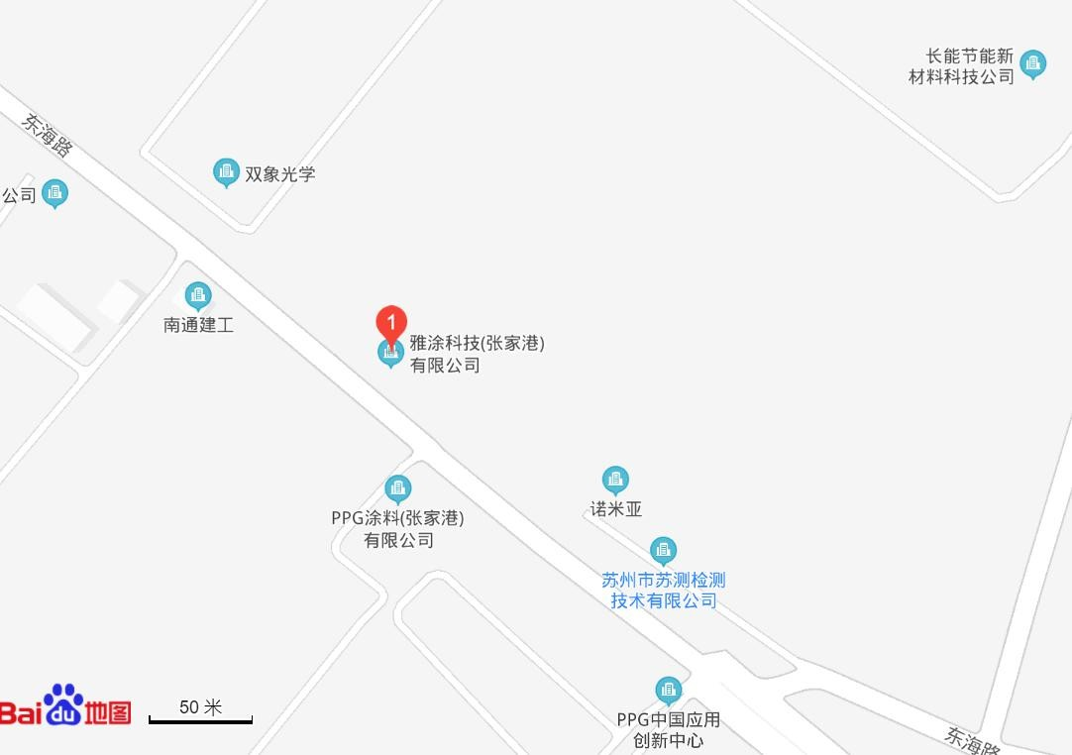

图1.1 雅涂科技（张家港）有限公司厂区地理位置图
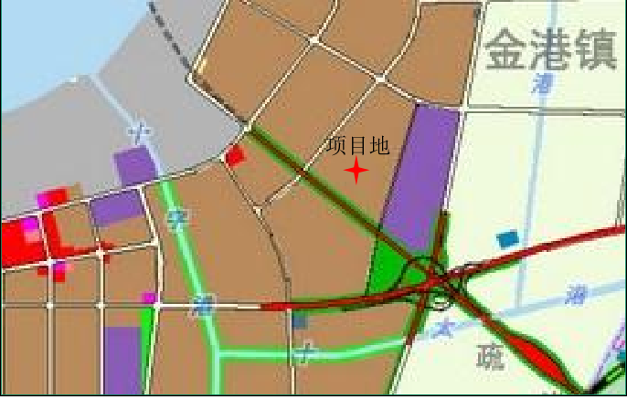
图1.2 雅涂科技（张家港）有限公司规划图
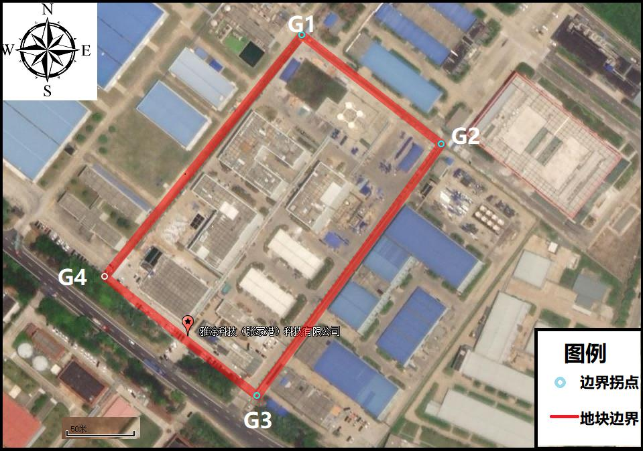
图1.3 雅涂科技（张家港）有限公司厂区红线范围
表1-1 拐点坐标
拐点 | X | Y | 距离/m
G1 | 120.47620925 | 31.96327707 | /
G2 | 120.47732095 | 31.96253242 | 135
G3 | 120.47585091 | 31.96082556 | 239
G4 | 120.47463761 | 31.96163871 | 137
G1 | 120.47620925 | 31.96327707 | 237

1.4 工作依据

1.4.1 法律、法规及相关政策
《中华人民共和国土壤污染防治法》(2019年1月1日)；
《土壤污染防治行动计划》(国发［2016］31号)；
《污染地块土壤环境管理办法（试行）》（环保部令第42号）；
《工矿用地土壤环境管理办法（试行）》（部令第3号）；
《关于保障工业企业场地再开发利用环境安全的通知》（环发［2012］140号）；
《中华人民共和国固体废物污染环境防治法》（最新修订是2020年4月29日第十三届全国人民代表大会常务委员会第十七次会议第二次修订，自2020年9月1日起施行）；
《建设用地土壤污染责任人认定办法（试行）》（环土壤〔2021〕12号，2021年5月1日起施行）；
《国家危险废物名录》（2021版）；
《江苏省土壤污染防治工作方案》（苏政发［2016］169号）；
《苏州市土壤污染防治工作方案》（苏府［2017］102号）；
《省生态环境厅关于进一步加强建设用地土壤污染风险管控工作的通知》苏环办〔2021〕250号；
《张家港市土壤污染防治工作方案》（张政发［2017］106号）；
《市生态环境局关于进一步加强土壤污染重点监管单位环境管理要求的通知》。

1.4.2 技术导则、标准及规范
《建设用地土壤污染状况调查技术导则》（HJ25.1-2019）；
《建设用地土壤污染风险管控和修复 监测技术导则》（HJ25.2-2019）；
《环境影响评价技术导则 土壤环境（试行）》（HJ964-2018）；
《建设用地土壤污染风险评估技术导则》（HJ25.3-2019）；
《地块土壤和地下水中挥发性有机物采样技术导则》（HJ1019-2019）；
《土壤环境监测技术规范》（HJ/T 166-2004）；
《地下水环境监测技术规范》（HJ/T 164-2020）；
《重点监管单位土壤污染隐患排查指南（试行）》；
《地下水环境状况调查评价工作指南》；
《工业企业土壤和地下水自行监测 技术指南（试行）》（HJ 1209—2021）；
《工业企业场地环境调查评估与修复工作指南（试行）》；
《土壤环境质量 建设用地土壤污染风险管控标准(试行)》(GB 36600-2018)；
《地下水质量标准》(GB/T 14848-2017)；
《土壤环境监测技术规范》（HJ/T 166-2004）；
《水质采样技术指导》(HJ 494-2009)；
《水质采样-样品的保存和管理技术规定》(HJ 493-2009)；
《大气污染物综合排放标准》（GB16297-1996）；
《一般工业固体废物贮存和填埋污染控制标准》（GB18599-2020）；
《危险废物贮存污染控制标准》（GB18597-2001）；
《上海市建设用地土壤污染状况调查、风险评估、风险管控与修复方案编制、风险管控与修复效果评估工作的补充规定（试行）》（沪环土[2020]62号）；
《美国环保署Regional Screening Levels (RSL) (TR=1E-06，HQ=1) 》（May 2021）；
《场地土壤环境风险评价筛选值》（DB11/T 811-2011）。

1.4.3 其他相关文件
《怡成屏障（张家港）科技有限公司新建年产2.2万吨高性能涂料及3000吨树脂项目环境影响报告书》（2011年09月）；
《怡成屏障（张家港）科技有限公司新建年产2.2万吨高性能涂料及3000吨树脂项目厂区调整环境影响修编报告书》（2015年12月）；
《厂平调整环境影响修编报告》（2015 年 12月10 日）
《危废仓库新建项目登记表》（2019 年 12月 4 日）
《废气治理提升改造项目登记表》
《雅涂科技（张家港）有限公司2022年度土壤和地下水自行监测报告》（2021年8月）
雅涂科技（张家港）有限公司其他资料。

1.5 调查目的
1、通过资料分析、现场踏勘，初步判断企业地块在前期的生产经营活动中是否存在土壤污染风险。
2、通过现场采样及实验室检测，分析项目地块土壤是否存在污染，若存在污染，则筛选出主要污染因子，判定污染程度并划定大致污染分布。
3、编制雅涂科技（张家港）有限公司土壤和地下水自行监测方案。
4、编制场地土壤和地下水自行监测报告，判断雅涂科技（张家港）有限公司厂区地块土壤及地下水环境质量，并根据调查结果提出后续土壤污染防治工作的相关建议。

1.6 工作内容及技术路线
依据《建设用地土壤污染状况调查技术导则》（HJ25.1-2019）、《建设用地土壤污染风险管控和修复 监测技术导则》（HJ25.2-2019）、《土壤环境监测技术规范》（HJ/T 166-2004）、《工业企业土壤和地下水自行监测 技术指南（试行）》（HJ 1209—2021）等文件相关内容，结合雅涂科技（张家港）有限公司现状、规划用途等信息，本次场地调查工作分两个阶段完成。
1.第一阶段，收集企业在产厂区的历史使用资料及当前使用情况，准确掌握其生产工艺、原辅材料、主要产品等信息；踏勘现场，对场地基本构筑物、暗管、地下管线、周边敏感目标及自行监测布点位置等进行踏勘核实；访谈相关人员，了解地块实际使用情况，对前期通过资料收集所获得的失准信息进行核实更正，更准确的掌握场地相关信息，编制自行监测工作方案。
2.第二阶段，根据信息收集、现场踏勘、人员访谈等前期工作所掌握的场地实际情况，对潜在污染风险性较高的区域开展现场样品采集与实验室检测分析，汇总检测数据，编制土壤及地下水自行监测报告。

第二章 企业概况

2.1 企业基本信息
雅涂科技（张家港）有限公司（以下简称“雅涂科技”）原名为怡成屏障（张家港）科技有限公司，成立于 2011 年 12 月 13 日，位于苏州市张家港保税区江苏扬子江化学工业园东海路北侧 16 号，占地面积约 33084 平方米，建筑面积约为 27415.75 平方米，基础、设备配套设施投资 2.0 亿元人民币，于 2020 年 8 月11 日完成名称变更。雅涂科技主要产品是年产 2.2 万 t 高性能涂料及 3000t 树脂。本项目属涂料制造及合成树脂制造行业。现张家港保税区江苏扬子江化学工业园用地性质为工业用地（M）。
表2-1 企业基本情况表
单位名称 | 雅涂科技（张家港）有限公司
单位地址 | 江苏扬子江化学工业园东海路北侧16号 | 所在市 | 张家港市
企业性质 | 有限责任公司 | 所在街道（镇） | 张家港保税区
法人代表 | 姜炜 | 所在社区（村） | 扬子江化学工业园
统一社会  信用代码 | 9132059286640872R | 邮政编码 | 215631
联系电话 | 15950963007 | 职工人数 | 180
企业规模 | 小型 | 占地面积 | 33084㎡
所属行业 | 涂料制造 C2641 及合成树脂制造 C2651 | 主要产品 | GZ-2 新型高分子防腐涂料IPN8710 系列防腐涂料环氧类涂料聚酯类涂料

表2-2 环保批复手续一览表
序  号 | 项目名称 | 建设内容 | 产品名称 | 批复产能  （t/a） | 环评审批情况 | 竣工验收情况 | 运行状  态
1 | 年产 2.2 万 t 高性能涂料及3000t 树脂项目环评报告书 | GZ-2 新型高分子防腐涂料生产线 | GZ-2 新型高分子防腐涂料 | 6500 | 2011 年 5 月30 日原苏州市环保局（苏环建  【2011】127号） | 2019 年 8 月22 日企业自主验收；2019 年9 月4 日张家港保税区安环局的环保验收（张保安环验【2019】36  号） | 正常运行
1 | 年产 2.2 万 t 高性能涂料及3000t 树脂项目环评报告书 | IPN8710 系  列化防腐涂  料生产线 | IPN8710 系列  化防腐涂料 | 4500 | 2011 年 5 月30 日原苏州市环保局（苏环建  【2011】127号） |  | 正常运行
1 | 年产 2.2 万 t 高性能涂料及3000t 树脂项目环评报告书 | 环氧类涂料  生产线 | 环氧类涂料 | 3000 | 2011 年 5 月30 日原苏州市环保局（苏环建  【2011】127号） |  | 正常运行
1 | 年产 2.2 万 t 高性能涂料及3000t 树脂项目环评报告书 | 聚酯类涂料  生产线 | 聚酯类涂料 | 8000 | 2011 年 5 月30 日原苏州市环保局（苏环建  【2011】127号） |  | 正常运行
1 | 年产 2.2 万 t 高性能涂料及3000t 树脂项目环评报告书 | 聚酯树脂生 | 聚酯树脂 | 3000 | 2011 年 5 月30 日原苏州市环保局（苏环建  【2011】127号） |  | 正常运行
1 | 年产 2.2 万 t 高性能涂料及3000t 树脂项目环评报告书 | 产线
2 | 年产 2.2万 t 高性能涂料及3000t 树脂项目环境影响修编报告 | 项目地址变更 |  |  | 2011 年 9 月16 日原苏州市环保局（苏环建【2011】247号） |  | 正常运行
3 | 厂平调整环境影响修编报告 | 厂区平布布置变化、建筑面积变动、生产设施布置变动、废气防治措施及排气筒平面位置变动 |  |  | 2015 年 12月10 日原苏州市环保局（苏环建  【2015】268号） |  | 正常运行
4 | 危废仓库新建项目登记表 | 新建一座危废仓库（179.67m²） |  |  | 2019 年 12月 4 日完成登记备案 | - | 正常运行
5 | 废气治理提升改造项目登记表 | 将全厂树脂车间、涂料车间、实验室、导热油炉废气采取“过滤+沸石转轮吸附浓缩+催化燃烧”措施后通过 26m 高 DA001  排气筒排放 |  |  | 完成登记备案 | - | 正常运行

2.2 场地现状及使用历史
本次调查通过调阅Google Earth 历史影像资料及人员访谈、现场踏勘，初步获取了项目地块 2014 年之后的用地影像，如图 2.3所示：其分别展示了项目地块 2014 年、2015 年、2016 年以及 2019 年的影像信息，其中红线范围为本次调查区域。
该项目地块用地历史大致可以分为如下三个阶段：
2012 年之前，雅涂科技（张家港）有限公司使用场地为荒地，无其他建设项目使用和开发历史。
2012 年 3 月，雅涂科技（张家港）有限公司新建年产 2.2 万 t 高性能涂料及3000t 树脂项目开始建设。
2018 年 4 月，项目的涂料部分开始试生产；2018 年 8 月，项目的树脂部分开始试生产。
2019 年 8 月，雅涂科技（张家港）有限公司新建年产 2.2 万 t 高性能涂料及3000t 树脂项目完成验收。
现阶段公司主要的生产项目有 6500t/aGZ-2 新型高分子防腐涂料、4500t/aIPN8710 系列防腐涂料、3000t/a 环氧类涂料、8000t/a 聚酯类涂料、3000t/a 聚酯树脂。
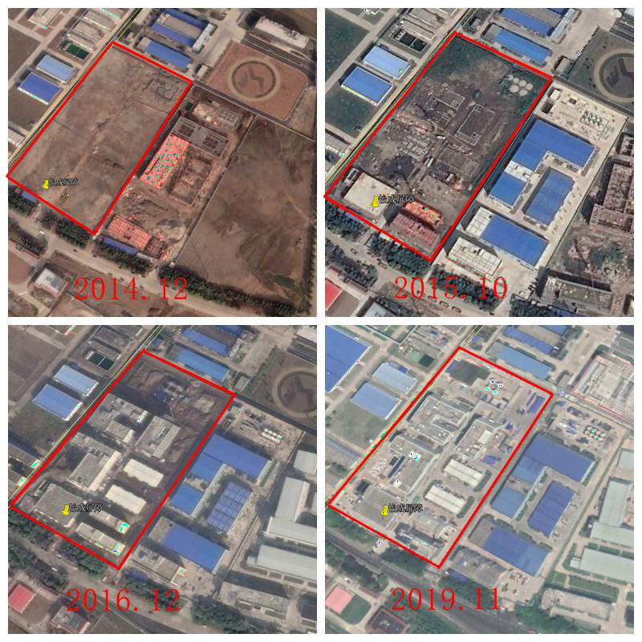
图2.1 厂区地块历史卫星航拍图
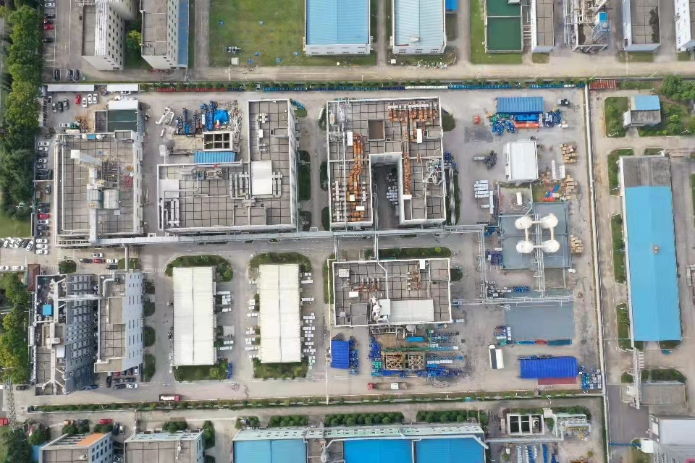
图2.2 厂区地块现状航拍图

2.3企业现有的环境调查与监测情况
根据人员访谈、资料收集，雅涂科技（张家港）有限公司用地范围内自2022年开展土壤及地下水自行监测工作，具体调查信息见表2-3。
表2-3 前期调查结果回顾
土 壤 监 测 | 开展 未开展 | 监 测 时 间 | 2022年8月
超 标 情 况 | 超标 未超标 | 超 标 原 因 | /
土壤监测结果汇总：
共设置9个土壤监测点位（含1个对照点），送检10个土壤样品（包括1个现场平行样、1个对照点样品），主要分析了pH、重金属、挥发性有机物、半挥发性有机物、石油烃（C10-C40）、三甲苯。经调查发现，该地块所有土壤样品的各项检测因子指标均符合《土壤环境质量建设用地土壤污染风险管控标准（试行）》（GB36600-2018）第二类用地筛选值的要求。
地下水监测 | 开展 未开展 | 监 测 时 间 | 2022年8月
超 标 情 况 | 超标 未超标 | 超 标 原 因 | /
地下水监测结果汇总：
共设置5个地下水监测点位（含1个对照点），送检6个地下水样品（包括1个现场平行样、1个对照点样品），主要分析了感官性状及一般化学指标和毒理学指标：检测结果表明，感官性状及一般化学指标：本次调查分析了地块内地下水中的感官性状及一般化学指标。检测结果表明，采集的地块内地下水样品除无嗅和味、无肉眼可见物，除阴离子表面活性剂、硫化物外，其余指标均有检出，其余元素满足《地下水质量标准》（GB/T 14848-2017）IV类标准限值。
毒理学指标：本次调查分析了地块内地下水中的毒理学指标。检测结果表明，采集的地块内地下水样品氰化物、碘化物、铬（六价）、氯仿、四氯化碳、苯、甲苯均未检出，其余元素有检出，且检出值低于《地下水质量标准》（GB/T 14848-2017）Ⅳ类标准限值，满足标准要求。特征污染因子石油烃（C10-C40）均有检出，检出率为100%，最大检出值为0.04mg/L，最小检出值为0.02mg/L，检出部分均未超过《上海市建设用地地下水污染风险管控筛选值补充指标》（沪环土〔2020〕62号）中规定的第二类用地筛选值。1,3,5-三甲苯及1,2,4-三甲苯均未检出。

第三章 自然状况及地勘资料

3.1 自然环境

3.1.1 地理位置
本项目场地位于张家港市，张家港市地处北纬31°43′～32°02′，东经120°21′～120°52′。地处长江下游南岸，总面积999平方公里，其中陆域面积777平方公里。全境河港纵横，土地肥沃，是典型的锦绣江南鱼米之乡。张家港经济以工业为主，一、二、三产业协调发展，优势正日益显现。工业结构得到调整和提升，初步形成了冶金、汽车、机电、基础化工、粮油食品等新兴支柱产业的架构，具体地理位置见图1.1。

3.1.2 水文
本地区为水网交织区，主要河流有新沙河、二干河、东横河、一干河，属太湖水系长江流域，流向与地区坡向基本一致，即自南而北或自西向东。
根据《江苏省地表水（环境）功能区划》（苏政复〔2003〕9 号），新沙河水功能名称为；新沙河张家港市为工业、农业用水，水系目标为Ⅳ类。此外，二干河水体的主要功能为：渔业用水，水质功能为Ⅳ类水域。
内河：根据张家港市十一圩闸的资料，百年一遇的最高、最低水位分别为：最高水位4.91 m（吴淞江高程1991年7月2日）；最低水位：1.98 m（吴淞江高程1982年3月）。
长江：最高水位6.45 m；最低水位2.54 m；多年平均流量为27900 m³/s。

3.1.3 气候环境
本项目位于北亚热带北端，四季分明。冬季受大陆冷空气影响，气候干燥寒冷，风向以偏北风为主；夏季则受海洋气团影响，气候酷热多雨，风向以偏南风为主。历年统计资料表明：境内年平均气温为15.1℃；极端最高气温38.1℃，极端最低气温-11.3℃；平均年降水量为1035.9 mm，最大降水量可达1748.0 mm，最小为640 mm；平均年日照时数为2088小时；常年主导风向为SSE，频率为11%，最小频度风向为SW风，频率为2.0%，静风频率为5%；年平均风速为3.5 m/s。

3.1.4 地形地貌
张家港市北宽南窄，呈三角形。古长江岸线把境内陆地分为南北两个部分，南部属老长江三角洲的古代沙嘴区，成陆8000年以上，地势高亢，高程（吴淞零点，下同）为5～8 m，散落着大小14座山丘；北部属新长江三角洲，由数十个沙洲积涨而成，成陆最早的距今约800年，地势低平，高程为3～5 m。区内断裂构造规模不大，基底构造相对稳定。新构造运动主要表现为大面积的升降运动，差异不大，近期呈持续缓慢沉降。
张家港城北至东西走向的盐铁塘、东横河是天然的南北土质分界线，地质成因有所不同。北部由于河流搬运的大量细小碎屑入江附近冲击而成，浅海相新冲击层，土层颜色呈土黄，由褐灰色地亚粘土、轻亚粘土及褐灰色粘层组成现今的软弱地带。南部属平原河谷冲击物类型，即由洪积区及阶地冲积地亚粘土、黏土为主的覆盖地，覆盖于原来形成的软弱土层之上。按“中国地震裂度区划图（1990）”及国家地震局、建设部地震办（1992）160号文，按Ⅵ度设防。
张家港保税区扬子江国际化学工业园区所在地地势平坦，地面标高在+2.5米左右，长江堤岸标高+7.5米（黄海高程）左右。该地区在地质上属新华夏系第二巨形隆起带与秦岭东西向复杂构造带东延的复合部位，地表为新生代第四纪的松散沉积层，地表层以下为亚粘土和粉砂土。地貌单元属长江三角洲相。区内土壤大部分是人类长期耕作熟化所形成的农田土壤， 沿江芦苇野草丛生的滩地属草甸地，形成年代只有二、三十年或更短。

3.1.5 地勘资料
根据《怡成屏障(张家港)科技有限公司年产2.2万吨高性能涂料及3000吨树脂项目岩土工程勘察报告》（编号：KC11-B532），地质概况如下：
在最大勘察垂深30.00m范围内，拟建场地土层自上而下可分为7个层次，各土层特征描述及其工程地质特性评价如下:
①层耕土:主要为耕土，灰~灰褐色，松散，含植物根茎，南侧局部为冲填砂，灰色，松散，稍湿，摇振反应迅速。场区普遍分布，厚度:0.30-2.20m，平均0.55m;层底标高:0.44-2.59m，平均2.06m;层底埋深:0.30-2.20m，平均0.55m。土质不均匀，工程特性差。
②-1层粉质粘土:灰褐色–灰黄色，软塑，含铁锰质氧化物及腐植物。稍有光泽，无摇振反应，韧性中等，千强度中等。场区局部缺失，厚度:0.30-1.00m，平均0.62m;层底标高:0.88-1.96m，平均1.50m;层底埋深:0.70-1.60m，平均1.12m。土质均匀性一般，工程特性较差。
②-2层淤泥质粉质粘土:灰色，饱和，流塑，局部夹粉土、粉砂薄层(5~20mm)，含腐植物。稍有光泽，无摇振反应，韧性中等，干强度中等。场区局部缺失，厚度:0.30-1.40m，平均0.85m;层底标高:-0.02-0.94m，平均0.65m;层底埋深:1.60-2.50m，平均1.97m。土质较均匀，高压缩性，工程特性差。
③-1层粉土夹粉砂:灰色，饱和，稍密，含云母碎屑，无光泽，摇振反应迅速，韧性低，干强度低，夹粉砂层，局部互层，厚度约5~20mm。场区普遍分布，厚度:0.50-1.30m，平均0.89m;层底标高:-0.64--0.02m，平均-0.38m;层底埋深:2.50-3.10m，平均2.84m。土质均匀性一般，工程特性较差。
3-2层粉细砂:兰灰色，饱和，稍密–中密，含云母碎屑，主要成分为长石、石英，颗粒级配较差，夹薄层(2~50mm)粉质粘土。场区普遍分布，厚度:7.20-11.80m，平均9.89m;层底标高:-11.07--7.53m，平均-9.39m;层底埋深:10.10-13.70m，平均12.01m。土质均匀一般，中压缩性，工程特性一般。
3-3层粉细砂:兰灰色，饱和，中密–密实，含云母碎屑，主要成分为长石、石英，颗粒级配较差。场区普遍分布，厚度:3.50-9.90m，平均5.35m;层底标高:-18.18--14.10m，平均-14.88m;层底埋深:16.70-20.60m，平均17.47m。土质较均匀，中偏低压缩性，工程特性较好。
④层粉细砂夹粉质粘土:灰色，饱和，稍密，局部中密，含云母碎屑，主要成分为长石、石英，颗粒级配一般，夹粉质粘土层，局部互层，厚度约5~40mm。土质均匀性差，工程特性一般。该层未钻透。

3.1.5 水系及水文特征
本地区水系属长江水系。沿江有多条内河和长江相通，项目附近主要水体为长江和十字港河。
十字港为排灌河流，由于受人工闸控制，流速较小，且流向不定。当从长江引水时，水流自西北(北)向东南(南)；当开闸放水时，水流则相反。 河闸内河底宽18米，闸外河底宽40米，河底标高-1.41米，河面宽约60米，设计流量30 m³ /秒，规划拓宽疏浚到四六级航道（长江—疏港路段已按四级拓宽），向南开挖连通南套河、东横河。
项目所在地长江福姜沙河段位于长江河口感潮河段，长江水流大部分为双向流，只有在径流量很大，天文潮很小情况下为单向流(落潮流)。河段潮汐特点为非正规半日浅海潮型，潮位每日两涨两落，涨潮流平均历时4小时，落潮流平均历时8个多小时，平均潮流期为12小时50分钟。最高潮水位为6.38米，最低潮水位为0.42米。据大通水文站历年观测资料，年平均流量为2.93万m³/秒最大流量为9.23万m³/秒，最小流量为4626 m³/秒。在汛期，平均落潮量为24.5亿m³，涨潮量为1.5亿m³。在枯水期，平 均落潮潮量为9.45亿m³，涨潮潮量为5.12亿m³。本长江段床沙组成大部分为细沙，平均粒径为0.12-0.16厘米。含沙量一般汛期大，枯水期小，落潮含沙量大于涨潮。

3.2敏感目标分布
雅涂科技（张家港）有限公司项目周围 500m 范围内无居民等环境敏感点，企业周边环境概括图详见图3.1。
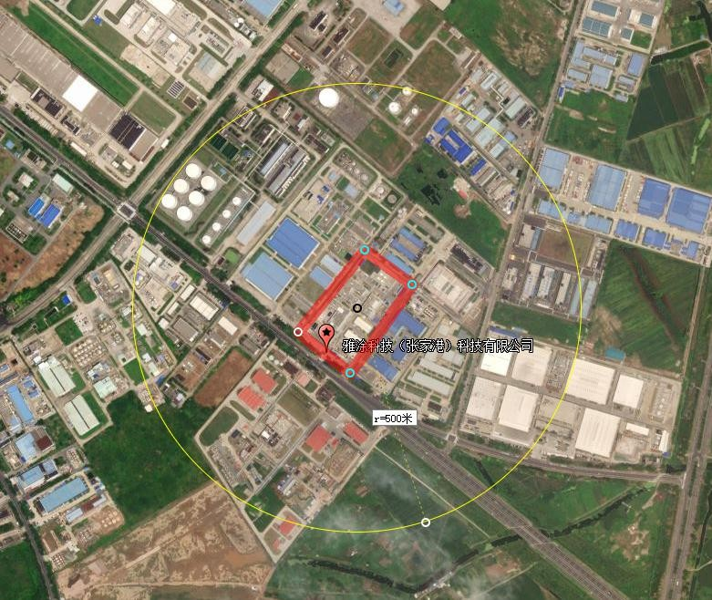
N
图3.1 场地周边概况图

第四章 企业生产及污染防治情况

4.1 企业生产概况

4.1.1 主要产品及原辅材料
雅涂科技（张家港）有限公司主要产品及原辅材料信息汇总如下：
表4-1 主要产品及原辅材料信息一览表
序  号 | 物料名称 | 物质  状态 | 最大贮  存量（t） | 包装规  格 kg | 贮存方式 | 运输  方式
1 | 环氧树脂 | 固体 | 40 | 25 | 袋装/丙类仓库 | 汽车
2 | 醇酸树脂 | 液体 | 10 | 25 | 桶装/甲类仓库二 | 汽车
3 | 醋酸丁酯 | 液体 | 85.5 | / | 储罐/贮罐区 | 槽罐车
4 | 聚酯树脂 | 液体 | 60 | 25 | 桶装/甲类仓库二 | 汽车
5 | 丙二醇甲醚醋酸  脂 | 液体 | 10 | 25 | 桶装/甲类仓库二 | 汽车
6 | 甲醚化氨基树脂 | 液体 | 10 | 25 | 桶装/丙类仓库 | 汽车
7 | 二甲苯 | 液体 | 83.5 | / | 储罐/贮罐区 | 槽罐车
8 | 对苯二甲酸 | 固体 | 10 | 25 | 袋装/丙类仓库 | 汽车
9 | 已二酸 | 固体 | 20 | 500 | 袋装/丙类仓库 | 汽车
10 | 甲基丙二醇 | 液体 | 15 | 25 | 桶装/丙类仓库 | 汽车
11 | 乙二醇 | 液体 | 15 | 25 | 桶装/丙类仓库 | 汽车
12 | 新戊二醇 | 固体 | 5 | 25 | 袋装/丙类仓库 | 汽车
13 | 芳烃 100# | 液体 | 83 | / | 储罐/贮罐区 | 槽罐车
14 | 硅微粉 | 固体 | 5 | 50 | 袋装/丙类仓库 | 汽车
15 | 硫酸钡 | 固体 | 40 | 50、25 | 袋装/丙类仓库 | 汽车
16 | 膨润土 | 固体 | 10 | 50 | 袋装/丙类仓库 | 汽车
17 | 滑石粉 | 固体 | 70 | 50 | 袋装/丙类仓库 | 汽车
18 | 碳酸钙 | 固体 | 200 | 50 | 袋装/丙类仓库 | 汽车
19 | 沥青 | 固体 | 20 | 50 | 袋装/丙类仓库 | 汽车
20 | 丁醇 | 液体 | 78 | / | 储罐/贮罐区 | 槽罐车
21 | 颜料 | 固体 | 110 | 25 | 袋装/丙类仓库 | 汽车
22 | 催化剂 | 固体 | 0.5 | 5 | 袋装/丙类仓库 | 汽车
23 | 助剂 | 固体 | 15 | 25 | 袋装/丙类仓库 | 汽车
24 | GZ-2 新型高分子  防腐涂料（产品） | 液体 | 270 | 50L、  5L | 桶装/甲类仓库二 | 汽车
25 | IPN8710 系列防腐  涂料（产品） | 液体 | 185 | 50L、  5L | 桶装/甲类仓库二 | 汽车
26 | 环氧类涂料（产品） | 液体 | 125 | 50L、  5L | 桶装/甲类仓库三 | 汽车
27 | 聚酯类涂料（产品） | 液体 | 330 | 50L、  5L | 桶装/甲类仓库三 | 汽车

4.1.2主要原辅料理化特性及危险性说明

表4-2 公司所用物料的理化性质
名称 | 理化特性 | 危险特性 | 毒性毒理
乙二醇 别名甘醇C₂H₆O₂ | 无色、无臭、有甜味、粘稠液体。相对分子量 62.07，熔点  -13.2℃，沸点 197.85℃，相对密度(水=1)1.1155(20℃）；相对密度(空气=1)2.14；饱和蒸气压 6.21kPa/20℃，与水混溶， 可混溶于乙醇、醚等。 | 易燃、闪点 111.1℃，自燃点 412℃，遇明火、高热或与氧化剂接触，有引起燃烧爆炸的危 险。若遇高热，容器内压增大，有开裂和爆炸的危险。爆炸极限上限 3.2%～15.3%（体积）。 | 属低毒类，急性毒性： LD508.0mg～ 15.3g/kg(小鼠经口)；  5.9～13.4g/kg(大鼠经  口)；1.4ml/kg(人经口， 致死)
对苯二甲酸C₈H₆O₄； HOOCC₆H₄C OOH | 分子量 166.13，白色结晶或粉末，不溶于水，不溶于四氯化碳、醚、乙酸等，微溶于乙醇，溶于碳液，熔点>300℃，相 对密度(水=1)1.51。 | 闪点>110℃。遇高热、明火或与氧化剂接触， 有引起燃烧的危险。 | LD501670mg/kg(小鼠腹腔)；3200mg/kg(大鼠经口)；3550mg/kg(小鼠经  口)。
二甲苯  （C₈H₁₀） | 分子量为 106.17。无色透明液体，有类似甲苯的气味。熔点为-25.5℃；沸点为 144.4℃；相对密度(水=1)0.88；相对密度  （空气＝1）为 3.66；饱和蒸气压为 1.33KPa（32℃）；不溶于水，可混溶于乙醇、乙醚、氯仿等多数有机溶剂。 | 易燃，闪点为 30℃，爆炸极限为 1.0％～7.0％， 引燃温度为 463℃,最大爆炸压力为 0.764MPa。其蒸气与空气可形成爆炸性混合物。遇明火、  高热能引起燃烧爆炸。与氧化剂能发生强烈反应。 | 二甲苯对眼及上呼吸道有刺激作用，高浓度时对中枢神经系统有麻醉作用。LD50 为  1364mg/kg(小鼠静脉)。
环氧树脂 | 根据分子结构和分子量大小的不同，其物态从无臭、无味、 黄色透明液体至固态。熔点 145～155℃，溶于丙酮、乙二醇、  甲苯。 | 易燃，遇明火、高热能燃烧。受高热分解放出 有毒的气体。粉体与空气可形成爆炸性混合  物，当达到一定浓度时，遇火星会发生爆炸。 | LD50 11400mg/kg（大鼠经口）。
醇酸树脂 | 棕黄透明液体，中油度自干醇酸树脂，综合性能好、光泽高、  有较好的耐候性。 | / | /
丁醇 | 无色透明液体，具有特殊气味。相对分子量 74.12；沸点117.5℃；熔点－88.9℃；相对密度 0.81（水）；饱和蒸气压  0.82kPa（25℃）；折射率 1.3993。微溶于水，溶于乙醇、醚、多数有机溶剂。 | 易燃，闪点 35℃，引燃温度 340℃。其蒸气与空气可形成爆炸性混合物，遇明火、高热能引起爆炸燃烧。爆炸极限 1.45%~11.25%（体积） | LD50 4360mg/kg（大鼠经口）；3400mg/kg（兔经皮）LC50  。24240mg/m³，4h（大鼠  吸入）。
钛白粉 | 白色无定形粉末。溶于热浓硫酸、氢氟酸，不溶于水、盐酸、硝酸、稀硫酸。mp 1855℃，d 4.13。 | / | /
甲基丙二醇  C₄H₁₀O₂ | 相对分子质量 90.12，无色透明液体，相对密度（20℃）1.01～ 1.02，沸点 212℃，熔点－54℃，蒸汽压（20℃），<13kPa；  （100℃），573kPa。 | 闪点（闭杯）：127℃，自燃温度：380℃ | 几乎无毒，对皮肤和眼睛无刺激性，通过 FDA 批准。大鼠经口急性毒  性值 LD50＞5.0g/kg。
新戊二醇  C₅H₁₂O₂ | 又名 2,2-二甲基-1,3-丙二醇，是白色结晶固体，无臭，具有吸 湿性。相对分子量为 104.15，熔点 124～130℃，沸点 210℃， 密度（21℃）1.06g/cm3。易溶于水、低级醇、低级酮、醚和 芳烃化合物等。 | 闪点 129℃，自燃点 399℃，升华温度 210℃。爆炸极限%(V/V)：1.1%~11.4%（体积）。 | 低毒。大鼠经口LD50≥6400mg/kg。小鼠经口 LD50 为 3200～ 6400mg/kg，对皮肤刺激  性小。
已二酸HOOC(CH₂)₄ COOH | 俗称肥酸。白色结晶粉末。有骨头烧焦的气味，密度 1.366。熔点 153℃。沸点 330.5℃（分解）。微溶于水，易溶于酒精、  乙醚等大多数有机溶剂。能升华。 | 闪点 209.85℃，己二酸粉尘在空气中爆炸的质量含量范围为 3.9%~7.9% | LD50：1900 mg/kg(小鼠经口)；280 mg/kg(小鼠  皮下)
芳烃 100#  （三甲苯） | 熔点-25.5℃;沸点 176.1℃;溶解性:不溶于水，可混溶于乙醇、乙醚、苯、酮、四氯化碳、石油醚等;密度:相对密度(水=1)0.89； 相对密度(空气=1)4.15，分子量 120.19。 | 闪点 48℃; 易燃，遇明火、高热或与氧化剂接触，有引起燃烧爆炸的危险。 | 属微毒类。
醋酸丁酯 | 无色液体，有果子香味。相对分子量 116.16；沸点 118℃；熔 点-98.9℃；相对密度 0.87（水）；蒸气压 1.33kPa（12.8℃）； 微溶于水，可混溶于乙醇、乙醚。 | 易燃，引燃温度 420℃。其蒸气与空气可形成爆炸性混合物，遇明火、高热能引起燃烧爆炸。 能在较低处扩散到相当远的地方。闪点（闭口）  27℃；爆炸极限（下限）1.4~8.0%（vol）。 | LD50 15400mg/kg（大鼠经口）。
沥青 | 黑色液体, 半固体或固体。沸点(℃)： <470 ，相对密度(水  =1)： 1.15~1.25 ， 溶解性： 不溶于水，不溶于丙酮、乙醚、稀乙醇，溶于二硫化碳、四氯化碳等。 | 闪点(℃)： 204.4 ，引燃温度(℃)： 485， 爆炸下限%(V/V)： 30(g/立方厘米) ， 危险特性： 遇明火、高热可燃。燃烧时放出有毒的刺激性  烟雾。 | 沥青及其烟气对皮肤粘膜具有刺激性，有光毒作用和致肿瘤作用。

4.2企业设施布置

4.2.1主要设备
公司场地内主要生产设备信息汇总如下：
表4-3 主要生产设备表
分类 | 设备名称 | 规格（型号） | 单 位 | 数 量
甲类车间一 | 砂磨机 | CDS-50 | 台 | 9
甲类车间一 | 砂磨机 | CDS-30 | 台 | 5
甲类车间一 | 高速分散机 | 6000L | 台 | 2
甲类车间一 | 高速分散机 | 3000L | 台 | 3
甲类车间一 | 高速分散机 | 1500L | 台 | 1
甲类车间一 | 高速分散机 | 1000L | 台 | 1
甲类车间一 | 全封闭分散缸 | 6000L | 台 | 3
甲类车间一 | 全封闭分散缸 | 3000L | 台 | 4
甲类车间一 | 全封闭分散缸 | 2000L | 台 | 4
甲类车间一 | 全封闭分散缸 | 1000L | 台 | 4
甲类车间一 | 全封闭稀释釜 | 3000L | 台 | 1
甲类车间一 | 全封闭稀释釜 | 5000L | 台 | 2
甲类车间一 | 全封闭反应釜 | 3000L | 台 | 2
甲类车间二 | 砂磨机 | CDS-100 | 台 | 2
甲类车间二 | 砂磨机 | CDS-90 | 台 | 2
甲类车间二 | 砂磨机 | CDS-50 | 台 | 10
甲类车间二 | 砂磨机 | CDS-30 | 台 | 4
甲类车间二 | 高速分散机 | 6000L | 台 | 1
甲类车间二 | 高速分散机 | 5000L | 台 | 3
甲类车间二 | 高速分散机 | 3000L | 台 | 4
甲类车间二 | 全封闭分散缸 | 15000L | 台 | 3
甲类车间二 | 全封闭分散缸 | 10000L | 台 | 3
甲类车间二 | 全封闭分散缸 | 6000L | 台 | 3
甲类车间二 | 全封闭分散缸 | 5000L | 台 | 2
甲类车间二 | 全封闭分散缸 | 2000L | 台 | 2
甲类车间二 | 全封闭分散缸 | 1000L | 台 | 6
甲类车间二 | 过滤机 | GL2A12 | 套 | 1
甲类车间三 | 全封闭稀释釜 | 18000L | 只 | 2
甲类车间三 | 全封闭稀释釜 | 10000L | 只 | 2
甲类车间三 | 全封闭反应釜 | 10000L | 只 | 2
甲类车间三 | 全封闭稀释釜 | 8000L | 只 | 1
甲类车间三 | 全封闭反应釜 | 5000L | 只 | 3
罐区 | 储罐 | 120m³ | 套 | 4
公辅 | 导热油炉 | ZR-JRQ220万大卡 | 台 | 1
公辅 | 添锐固定式螺杆压缩机 | TH-75/8PM | 台 | 1
公辅 | 冷冻式压缩空气干燥器 | TL-100F | 台 | 1
公辅 | 空气储罐 | 2000L | 只 | 1
公辅 | 空气储罐 | 5000L | 只 | 1
公辅 | 氮气储罐 | 2000L | 只 | 1
公辅 | 柴油机发电机组 | YC6T660L-D20 | 台 | 1
公辅 | 轻型立式多级离心泵 | CDL42-30-2FSWPC | 台 | 2
公辅 | 屏蔽电泵 | HP5.5-35-15 | 台 | 4
公辅 | 开密浦屏蔽泵 | M12-401H-8065-200-1 | 台 | 4
公辅 | 收集池泵 | ZXB40-25-200 | 台 | 3
公辅 | 雨水外排转移水泵 | ZXB80-65-125 | 台 | 1
公辅 | 雨水应急泵 | CZ200-315 | 台 | 1
公辅 | 冷却塔 | 100T | 台 | 1

4.2.2 主要构筑物
表4-4 主要构筑物表
序号 | 名称 | 占地面积  （m²） | 建筑面积  （m²） | 层数 | 火灾危险类别 | 耐火等级 | 结构形式
1 | 甲类车间一 | 1885.8 | 7640.42 | 4 | 甲类1,2,5,6项 | 一级 | 框架结构
2 | 甲类车间二 | 1762.05 | 7157.95 | 4 | 甲类1,2,5,6项 | 一级 | 框架结构
3 | 甲类车间三 | 1090.25 | 3536.19 | 4 | 甲类1,2,5,6项 | 一级 | 框架结构
4 | 甲类仓库二 | 640 | 640 | 1 | 甲类1,2,5,6项 | 一级 | 混凝土排架
5 | 甲类仓库三 | 640 | 640 | 1 | 甲类1,2,5,6项 | 一级 | 混凝土排架
6 | 丙类仓库 | 415.25 | 1762.97 | 4 | 丙类1、2项 | 二级 | 框架结构
7 | 公用工程车间 | 1419 | 2695.66 | 2 | 丙类 | 二级 | 框架结构
8 | 消防水池及泵房 | 207.1 | 65.4 | -- | 丁类 | 二级 | 框架结构
9 | 甲类储罐 | 1972 | -- | -- | 甲类 | 二级 | --
10 | 应急事故水池 | -- | -- | -- | -- | -- | --
11 | 综合楼 | 564.64 | 2909.95 | 5 | 民用 | 二级 | 框架结构
12 | 门卫 | 43.42 | 42.55 | -- | 民用 | 二级 | 框架结构

4.3各设施生产工艺与污染防治情况

4.3.1 生产工艺概述
- GZ-2 新型高分子防腐涂料
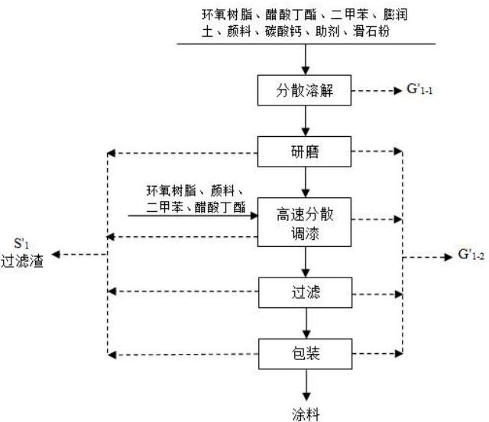
图 4.1 GZ-2 新型高分子防腐涂料（环氧树脂类）工艺流程及排污节点
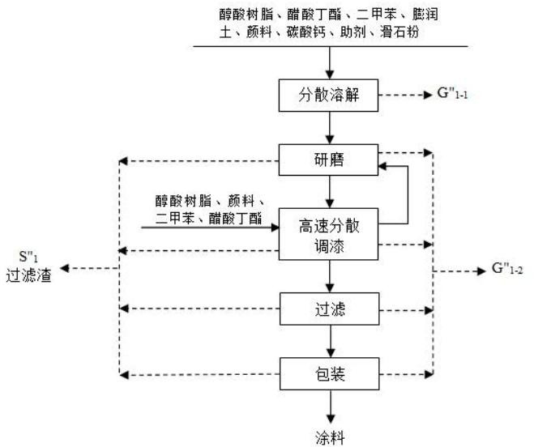
图 4.2 GZ-2 新型高分子防腐涂料（醇酸树脂类）工艺流程及排污节点
（2）IPN8710 系列防腐涂料
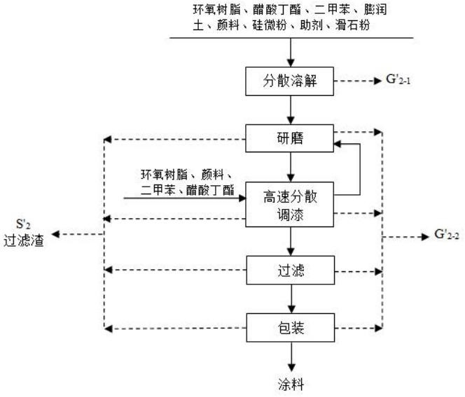
图 4.3 IPN8710 系列防腐涂料（环氧树脂类）工艺流程及排污节点
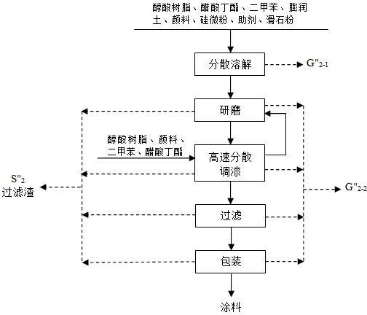
图 4.4 IPN8710 系列防腐涂料（醇酸树脂类）工艺流程及排污节点

（3）环氧类涂料
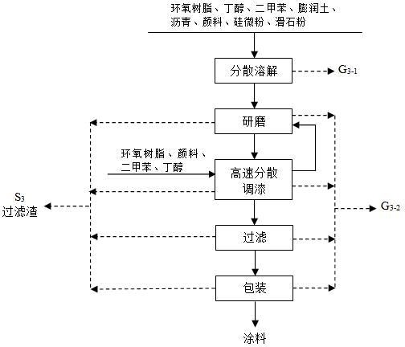
图 4.5 环氧类涂料生产工艺工艺流程及排污节点
（4）聚酯类涂料
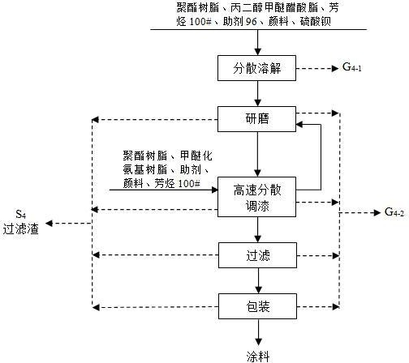
图 4.6 聚酯类涂料生产工艺工艺流程及排污节点

- 聚酯树脂
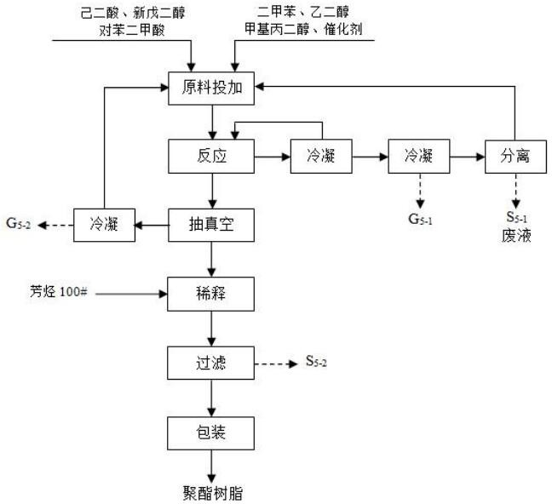
图 4.7 聚酯树脂生产工艺工艺流程及排污节点

4.3.2 污染物防治情况
1、废气产生、治理及排放状况
（1）有组织废气
公司产生的废气主要为生产车间分散溶解工段产生的粉尘、二甲苯、有机废气、醋酸丁酯，废气产生及防治措施情况见表4-5。
表 4-5 本项目废气污染防治措施一览表
污染源位置 | 产品 | 编号 | 产生工段 | 主要污染物 | 废气污染防治措施 | 排气筒设置
甲1车间 | GZ-2 新型高分子防腐涂料 | G1-1 | 分散溶解工段 | 粉尘、二甲苯 | 1#“布袋除尘+文氏洗涤+活性炭” | 1#排气筒  （30m）
甲1车间 | GZ-2 新型高分子防腐涂料 | G1-2 | 研磨、分散、过滤、包装工段 | 二甲苯、醋酸丁酯 | 1#“布袋除尘+文氏洗涤+活性炭” | 1#排气筒  （30m）
甲1车间 | 车间环境废气 |  |  | 有机废气 | 活性炭吸附 | 1#排气筒  （30m）
甲1车间 | IPN8710 系列防腐涂料 | G2-1 | 分散溶解工段 | 粉尘、二甲苯 | 2#“布袋除尘+文氏洗涤+活性炭” | 2#排气筒  （30m）
甲1车间 | IPN8710 系列防腐涂料 | G2-2 | 研磨、分散、过滤、包装工段 | 二甲苯、醋酸丁酯 | 2#“布袋除尘+文氏洗涤+活性炭” | 2#排气筒  （30m）
甲1车间 | 车间环境废气 |  |  | 有机废气 | 活性炭吸附 | 2#排气筒  （30m）
甲2车间 | 环氧类涂料 | G3-1 | 分散溶解工段 | 粉尘、二甲苯 | 脉冲除尘+文氏洗涤+光氧催化 | 3#排气筒  （30m）
甲2车间 | 环氧类涂料 | G3-2 | 研磨、分散、过滤、包装工段 | 二甲苯、丁醇 | 脉冲除尘+文氏洗涤+光氧催化 | 3#排气筒  （30m）
甲2车间 | 聚酯类涂料 | G4-1 | 分散溶解工段 | 粉尘、三甲苯 | 脉冲除尘+文氏洗涤+光氧催化 | 3#排气筒  （30m）
甲2车间 | 聚酯类涂料 | G4-2 | 研磨、分散、过滤、包装工段 | 三甲苯 | 脉冲除尘+文氏洗涤+光氧催化 | 3#排气筒  （30m）
甲1车间  甲3车间 | 聚酯树脂 | G5-1 | 反应过程冷凝器不凝尾气 | 二甲苯 | 二级冷凝+水喷淋（水环泵循环）+过滤+活性炭 | 4#排气筒  （30m）
甲1车间  甲3车间 | 聚酯树脂 | G5-2 | 抽真空过程冷凝器不凝尾气 | 二甲苯、乙二醇、甲基丙二醇、新戊二醇 | 二级冷凝+水喷淋（水环泵循环）+过滤+活性炭 | 4#排气筒  （30m）
甲1车间  甲3车间 | 聚酯树脂 | / | 投料粉尘 | 颗粒物 | 二级冷凝+水喷淋（水环泵循环）+过滤+活性炭 | 4#排气筒  （30m）
综合楼 | 喷样废气 |  | 喷样测试 | 二甲苯、醋酸丁酯、丁醇、三甲苯 | 活性炭吸附 | 5#排气筒  （30m）
锅炉房 | 天然气燃烧废气 |  | 动力供热 | 颗粒物、二氧化硫、氮氧化物 | / | 6#排气筒  （30m）
（2）无组织废气
本项目无组织废气主要产生于罐区、甲类仓库以及生产车间，采取的防止无组织气体以及异味排放的主要措施有：
①各反应装置均采用密封容器，投料点及灌装处设废气收集装置，减少无组织废气 排放量；
②加强管理，所有操作严格按照既定的规程进行；对设备、管道、阀门经常检查、 检修，保持装置气密性良好；
根据环评报告及批复，本项目已厂界为边界设置 600m 的卫生防护距离， 根据现场 踏勘，本项目周边 600m 范围内无居民、学校等敏感目标。
2、废水产生、治理及排放状况
公司产生废水主要包括生活污水、初期雨水、真空泵外排水、车间地面冲洗水及冷却系统排污水。真空泵外排水经过隔油处理，生活污水经化粪池硝化处理，经处理后的真空泵外排水、生活污水和初期雨水、冷却系统排污水与车间地面冲洗水一起排入沉淀池，经沉淀后与一起达标排入张家港保税区胜科水务有限公司集中处理达标后排放。

（1）生活污水
企业现有员工 135 人，公司员工生活用水量较大。年生活污水产生量为1600t，类比确定污水中各污染因子产生浓度为 COD_{Cr} 400mg/L、SS 250mg/L、NH₃-N 25mg/L、TP 4mg/L、动植物油 100mg/L，生活污水接管至市政污水管网。经化粪池处理后接管到张家港保税区胜科水务有限公司。
（2）生产废水
生产废水主要有：真空泵排水以及冷却系统排污水。经产内预处理后接管至张家港保税区胜科水务有限公司处理。
公司已雨污分流，厂区初期雨水经雨水管网收集至初期雨水池，后期雨水处理达标后排入污水处理厂，雨水排放口设置有应急阀门。
3、固废产生及处理状况
公司产生的固体废物包括废过滤渣、废液、废活性炭、废有机溶剂、废空桶、实验室废物、废砂、废纱布、污泥、废包装袋、水处理浮油、树脂粘稠物、尾气收集粉尘以及生活垃圾。其中除生活垃圾委托环卫定期清运外，其余全部作为危险废物委托资质单位处置。固废处置情况如下：
表 4-6 2021年度固废产生及处置情况（单位：吨）
序号 | 名称 | 代码 | 实际产生  （t/a） | 处置方式
1 | 过滤渣  （S₁～S₄） | HW49  900-041-49 | 36.639 | 委托有资质的单位处置
2 | 废液  （S₅₋₁） | HW13  265-102-13 | 49.613 | 委托有资质的单位处置
3 | 过滤渣  （S₅₋₂） | HW13  265-103-13 | 1.147 | 委托有资质的单位处置
4 | 树脂粘稠物 | HW13  265-103-13 | 0.447 | 委托有资质的单位处置
5 | 废包装袋 | HW49  900-041-49 | 108.89 | 委托有资质的单位处置
6 | 污泥 | HW12  264-012-12 | 0.14 | 委托有资质的单位处置
7 | 水处理浮油 | HW09  900-007-09 | 0.496 | 委托有资质的单位处置
8 | 废活性炭 | HW49  900-039-49 | 1.752 | 委托有资质的单位处置
9 | 布袋收尘 | 900-299-12 | 3.608 | 委托有资质的单位处置
10 | 废液  （水洗废水） | HW12  264-011-12 | 277.051 | 委托有资质的单位处置
11 | 实验室废物 | HW49  900-047-49 | 19.731 | 委托有资质的单位处置
12 | 废砂  废纱布 | HW12  264-013-12 | 33.896 | 委托有资质的单位处置
13 | 废有机溶剂 | HW06  900-403-06 | 30 | 委托有资质的单位处置
14 | 废导热油 | HW08  900-249-08 | 0 | 委托有资质的单位处置
15 | 废空桶（小） | HW49  900-041-49 | 150（个） | 委托有资质的单位处置
16 | 废空桶（大） | HW49  900-041-49 | 60000（个） | 委托有资质的单位处置

4.4有毒有害物质清单
表4-7 有毒有害物质判定一览表
序号 | 名称 | 类别 | 最大储存量（t）
原辅料
1 | 二甲苯 | 第三部分 有毒液态物质 | 83.5
2 | 芳烃100# | 易燃液体，类别3 | 83
3 | 醋酸丁酯 | 易燃液体，类别2  特异性靶器官毒性，一次接触，类别3（麻醉效应） | 85.5
4 | 正丁醇 | 第四部分 易燃液态物质 | 78
5 | 柴油 | 第八部分 其他类物质及污染物（油类物质） | 3
6 | 环氧树脂 | 易燃 | 40
7 | 醇酸树脂 | 易燃 | 10
8 | 甲基丙二醇 | 易燃 | 15
9 | 乙二醇 | 易燃 | 15
产品
1 | GZ-2新型高分子防腐涂料 | 第八部分 健康危险急性毒性物质（类别3） | 36
2 | IPN8710系列防腐涂料 | 第八部分 健康危险急性毒性物质（类别3） | 29
3 | 环氧类涂料 | 第八部分 健康危险急性毒性物质（类别3） | 21
4 | 聚酯树脂 | 第八部分 健康危险急性毒性物质（类别3） | 0.02
固废
1 | 废液 | HW12/264-013-12 | 5
2 | 废液 | HW13/265-102-13 | 20
3 | 过滤渣 | HW12/900-041-49 | 5
4 | 污泥 | HW12/264-012-12 | 0
5 | 过滤渣 | HW13/265-103-13 | 0.05
6 | 废包装袋 | HW49/900-041-49 | 10
7 | 废砂、废纱布 | HW12/264-013-12 | 3
8 | 废活性炭 | HW49/900-039-49 | 0
9 | 实验室废液 | HW49/900-047-49 | 2
10 | 水处理浮油 | HW09/900-007-09 | 0
11 | 树脂粘稠物 | HW13/900-016-13 | 0.07
12 | 废导热油 | HW08/900-249-08 | 0
13 | 尾气收集粉尘 | HW12/900-299-12 | 0.7
14 | 废空桶（大） | HW49/900-041-49 | 10
15 | 废空桶（小） | HW49/900-041-49 | 10
16 | 废有机溶剂 | HW06/900-402-06 | 3

4.5企业总平面布置图
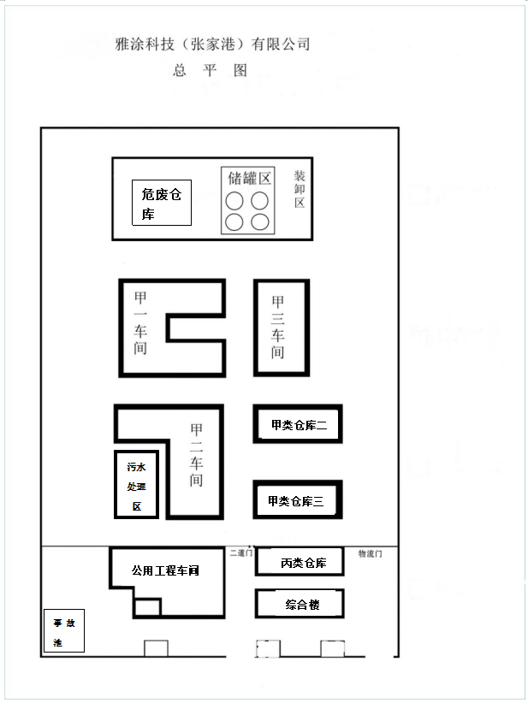
图4.8 企业总平面布置图

4.6各重点场所、重点设施设备情况
根据企业提供的资料及现场踏勘，将储罐区、危废仓库、污水处理站、事故应急池、生产车间等化为企业生产中的重点场所，各重点场所的工艺、现场情况见图4.9。
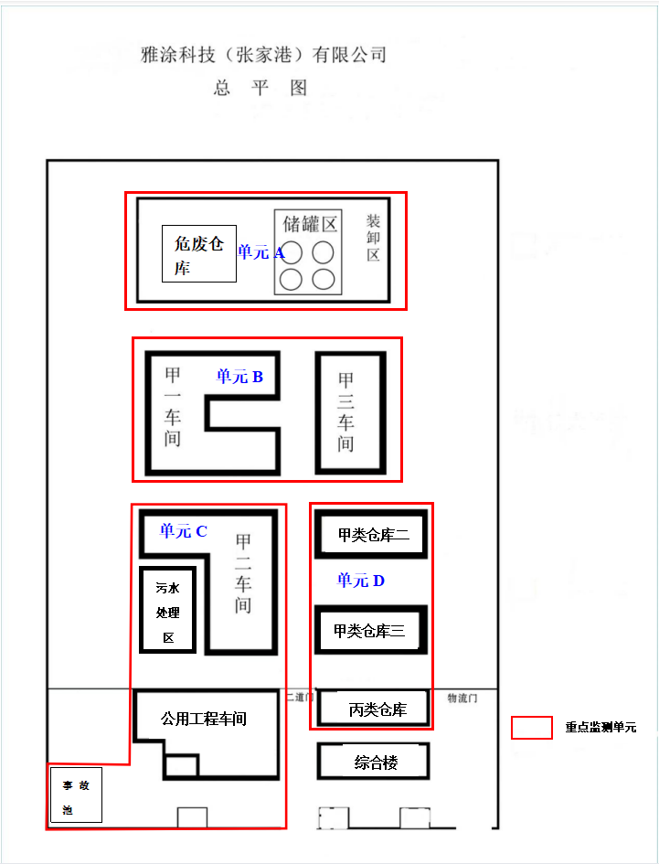
图4.9 重点厂区位置分布情况

第五章 重点监测单位识别与分类

5.1重点单元情况
“重点场所或重点设施设备分布较密集的区域可统一划分为一个重点监测单元，每个重点监测单元原则上面积不大于6400m²。”若地面硬化良好，五污染痕迹，功能一致的情况下，可放大单元划分面积。
通过资料收集、原辅料成分及工艺流程分析、现场踏勘及人员访谈，该公司土壤监测重点关注：储罐区、事故应急池、初期雨水收集池、污水收集池、消防水池、装卸区、生产车间（甲类车间一、甲类车间二、甲类车间三）、仓库（甲类仓库二、甲类仓库三、丙类仓库）、危险废物仓库等区域中存在潜在污染隐患的设施及区域。

5.2识别/分类结果及原因
将4.6识别的重点场所按照《工业企业土壤和地下水自行监测 技术指南（试行）》（HJ 1209-2021）中表1要求划分为一类单元、二类单元，详见表5-1。
表5-1 重点单元划分简述
企业名称 | 雅涂科技（张家港）有限公司
序号 | 单元内需要监测的重点场所/设施/设备名称 | 功能（即该重点场所/设施/设备/涉及的生产活动） | 涉及有毒有害物质清单 | 关注污染物 | 是否为隐蔽性设施 | 单元类别（一类/二类）
单元A | 危废仓库 | 储存危废 | 废液、污泥、水处理浮油、树脂粘稠物、废有机溶剂等 | 挥发性有机物、半挥发性有机物、重金属、pH、总石油烃、三甲苯 | 是 | 一类
单元A | 储罐区 | 储存原辅料 | 醋酸丁酯、二甲苯、芳烃 100#、丁醇 | 挥发性有机物、半挥发性有机物、重金属、pH、总石油烃、三甲苯 | 是 | 一类
单元B | 甲一车间 | 生产 | 二甲苯、芳烃100#、醋酸丁酯、正丁醇、柴油、环氧树脂、醇酸树脂、甲基丙二醇、乙二醇 | 挥发性有机物、半挥发性有机物、重金属、pH、总石油烃、三甲苯 | 否 | 二类
单元B | 甲三车间 | 生产 | 二甲苯、芳烃100#、醋酸丁酯、正丁醇、柴油、环氧树脂、醇酸树脂、甲基丙二醇、乙二醇 | 挥发性有机物、半挥发性有机物、重金属、pH、总石油烃、三甲苯 | 否 | 二类
单元C | 甲二车间 | 生产 | 二甲苯、芳烃100#、醋酸丁酯、正丁醇、柴油、环氧树脂、醇酸树脂、甲基丙二醇、乙二醇 | 挥发性有机物、半挥发性有机物、重金属、pH、总石油烃、三甲苯 | 否 | 二类
单元C | 甲类仓库二 | 储存原辅料 | 正丁醇、柴油、环氧树脂、醇酸树脂、甲基丙二醇、乙二醇 | 挥发性有机物、半挥发性有机物、重金属、pH、总石油烃、三甲苯 | 否 | 二类
单元C | 甲类仓库三 | 储存原辅料 | 正丁醇、柴油、环氧树脂、醇酸树脂、甲基丙二醇、乙二醇 | 挥发性有机物、半挥发性有机物、重金属、pH、总石油烃、三甲苯 | 否 | 二类
单元C | 丙类仓库 | 储存原辅料 | 正丁醇、柴油、环氧树脂、醇酸树脂、甲基丙二醇、乙二醇 | 挥发性有机物、半挥发性有机物、重金属、pH、总石油烃、三甲苯 | 否 | 二类
单元D | 污水处理区 | 处理废水 | 二甲苯、芳烃100#、醋酸丁酯、正丁醇、柴油、环氧树脂、醇酸树脂、甲基丙二醇、乙二醇 | 挥发性有机物、半挥发性有机物、重金属、pH、总石油烃、三甲苯 | 是 | 一类
单元D | 公用工程车间 | 公辅设备 | 二甲苯、芳烃100#、醋酸丁酯、正丁醇、柴油、环氧树脂、醇酸树脂、甲基丙二醇、乙二醇 | 挥发性有机物、半挥发性有机物、重金属、pH、总石油烃、三甲苯 | 是 | 一类
单元D | 事故池 | 收集事故废水 | 二甲苯、芳烃100#、醋酸丁酯、正丁醇、柴油、环氧树脂、醇酸树脂、甲基丙二醇、乙二醇 | 挥发性有机物、半挥发性有机物、重金属、pH、总石油烃、三甲苯 | 是 | 一类
图4.9 重点单元分布图

5.3关注污染物

5.3.1 特征污染因子
通过对雅涂科技（张家港）有限公司生产原辅料、生产工艺以及三废产生情况的分析，其生产过程中产生的潜在污染物主要为VOCs、SVOCs、pH、重金属、石油烃、三甲苯。
表5-2 本企业地块涉及特征污染物情况
序号 | 特征污染物名称 | 监测因子 | 备注
1 | 二甲苯 | 二甲苯 | /
2 | 芳烃100# | 三甲苯 | /
3 | 醋酸丁酯 | 醋酸丁酯 | 无检测方法
4 | 正丁醇 | 正丁醇 | 无检测方法
5 | 柴油 | 总石油烃 | /
6 | 甲基丙二醇 | 甲基丙二醇 | 无检测方法
7 | 乙二醇 | 乙二醇 | 无检测方法
8 | 新戊二醇 | 新戊二醇 | 无检测方法

5.3.2 检测指标
根据《工业企业土壤和地下水自行监测 技术指南（试行）》（HJ 1209-2021）：“原则上所有土壤监测点的监测指标至少应包括GB 36600表1基本项目，地下水监测井的监测指标至少应包括GB/T 14848表1常规指标（微生物指标、放射性指标除外）。”
综合企业特征污染因子，确定本次企业土壤及地下水自行检测因子：
土壤：pH、挥发性有机物（VOCs）、半挥发性有机物（SVOCs）、重金属类（铜、铅、镉、六价铬、砷、汞、镍）、三甲苯、TPH。
地下水：pH、地下水质量标准（GBT14848-2017）表一除菌类及放射性外35项、三甲苯、TPH。

第六章 监测点位布设方案

6.1 重点单元及相应监测点/监测井的布设位置

6.1.1采样点布设
根据《建设用地土壤污染状况调查技术导则》、《建设用地土壤污染风险管控和修复 监测技术导则》及《工业企业土壤和地下水自行监测 技术指南（试行）》相关要求，结合水文地质情况、场区平面布置图及现状划分了4个重点监测单元，其中单元A D为一类单元，单元BC为二类单元。
本项目共布设9个土壤采样点（含1个表层土壤对照点），均为表层点位，表层点位每个点位送检1个样品，本次调查共计送检10个土壤样品（含1个现场平行样）。
本项目共布设5个地下水采样点（包含1个对照点）。每个地下水点位送检1个样品，本次调查共计送检6个地下水样品（含1个现场平行样）。
场地样品采集统计表见表6-1，监测点位布设见图6.1。
表6-1场地样品采集统计表
土壤
监测深度（m） | 监测点位数（个） | 取样方式 | 送检样品
0.2 | 8（表层点位） | 手钻取样 | 8
总计 | 8 | / | 8
地下水
监测井深度（m） | 监测井数（口） | 取样方式 | 送检样品
6 | 5 | Geoprobe中空螺旋钻建井 | 5
总计 | 5 | Geoprobe中空螺旋钻建井 | 5
参照点
0.2m土壤 | 手钻取样 |  | 1个参照土样
6 m监测井 | Geoprobe中空螺旋钻建井 |  | 1个参照水样
平行
土壤平行 | 1 | 地下水平行 |  | 1
总样品数
土壤 |  | 地下水
10 |  | 6

注：根据《工业企业土壤和地下水自行监测 技术指南（试行）》相关要求，一类单元地下水点监测频次为半年一次，下表为全年地下水及土壤检测样品数量汇总。
表6-2全年样品采集统计表
类别 | 数量 | 备注
土壤样品 | 10个 | /
地下水样品 | 8个 | 第二次地下水采集数量为一类单元数量即2；全年合计8个地下水样品
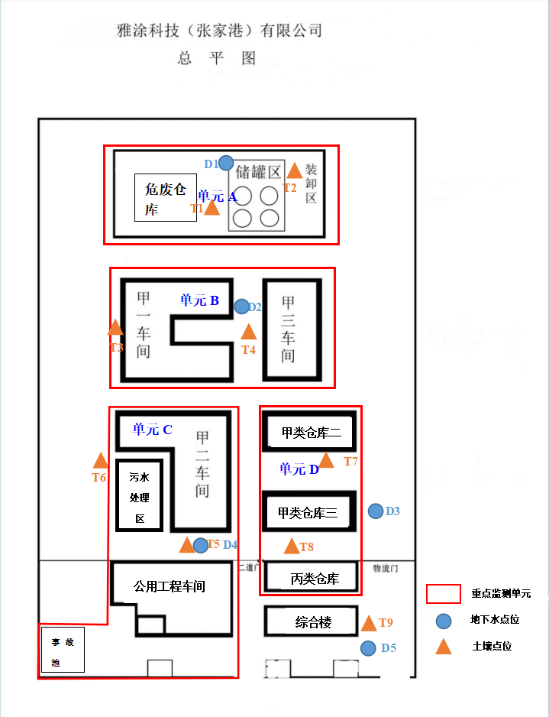
图6.1 项目厂区场地布点总示意图

6.2各点位布设原因
表6-3土壤及地下水采样点位信息统计表
点位编号 | 经度° | 纬度° | 采样深度 | 点位布设原因 | 关注区域
T1 | 120.4717304 | 31.96456421 | 0.2 | 危废仓库及储罐区中间处，考察其是否存在土壤及地下水污染 | 危废仓库及储罐区
T2 | 120.4723979 | 31.96451424 | 0.2 | 储罐区东北侧，考察其是否存在土壤环境污染 | 储罐区东北侧
T3 | 120.4710416 | 31.96448212 | 0.2 | 甲一车间西侧，考察其是否存在土壤环境污染 | 甲一车间西侧
T4 | 120.4716091 | 31.96416089 | 0.2 | 甲一车间及甲三车间中间处，考察其是否存在土壤环境污染 | 甲一车间及甲三车间
T5 | 120.4712771 | 31.96358268 | 0.2 | 甲二车间、甲类仓库二三，考察其是否存在土壤环境污染 | 甲二车间、甲类仓库二三
T6 | 120.4705062 | 31.96373259 | 0.2 | 污水处理区、公用工程车间，考察其是否存在土壤及地下水环境 | 污水处理区、公用工程车间
T7 | 120.4712878 | 31.96320792 | 0.2 | 甲类仓库三、丙类仓库，考察其是否存在土壤及地下水环境 | 甲类仓库三、丙类仓库侧
T8 | 120.4703563 | 31.96353272 | 0.2 | 公用工程车间、事故池，考察其是否存在土壤及地下水污染 | 公用工程车间、事故池
T9 | 120.4710344 | 31.96277248 | 0.2 | 对照点 | 对照点
D1 | 120.4716162 | 31.96500679 | 根据自有井 | 甲类储罐、及危废库西北侧，考察其是否存在土壤及地下水污染 | 甲类储罐、及危废库西北侧
D2 | 120.4711201 | 31.96410022 | 根据自有井 | 甲类车间一南侧，地下污水池上方东南侧，考察其是否存在土壤及地下水环境 | 甲类车间一南侧，地下污水池上方东南侧
D3 | 120.4716126 | 31.96375757 | 根据自有井 | 甲类车间三东南侧，考察其是否存在土壤及地下水环境污染 | 甲类车间三东南侧
D4 | 120.4707667 | 31.96402169 | 根据自有井 | 甲类车间二西侧，废水收集池西侧，考察其是否存在土壤及地下水污染 | 甲类车间二西侧，废水收集池西侧
D5 | 120.4712736 | 31.96300091 | 根据自有井 | 对照点 | 对照点

6.3各点位监测指标及选取原因

根据企业生产工艺及产污环节、原辅材料及成分、车间空间及其周边管线分布情况，本次自行检测各点位检测因子见表6-4。
表6-4各点位检测指标及选取原因
企业名称 | 雅涂科技（张家港）有限公司
序号 | 单元内需要监测的重点场所/设施/设备名称 | 功能（即该重点场所/设施/设备/涉及的生产活动） | 涉及有毒有害物质清单 | 关注污染物 | 是否为隐蔽性设施 | 单元类别（一类/二类） | 该单元对应的监测点位编号
单元A | 危废仓库 | 储存危废 | 废液、污泥、水处理浮油、树脂粘稠物、废有机溶剂等 | 挥发性有机物、半挥发性有机物、重金属、pH、总石油烃、三甲苯 | 是 | 一类 | D1、T1、T2
单元A | 储罐区 | 储存原辅料 | 醋酸丁酯、二甲苯、芳烃 100#、丁醇 | 挥发性有机物、半挥发性有机物、重金属、pH、总石油烃、三甲苯 | 是 | 一类 | D1、T1、T2
单元B | 甲一车间 | 生产 | 二甲苯、芳烃100#、醋酸丁酯、正丁醇、柴油、环氧树脂、醇酸树脂、甲基丙二醇、乙二醇 | 挥发性有机物、半挥发性有机物、重金属、pH、总石油烃、三甲苯 | 否 | 二类 | D2、T3、T4
单元B | 甲三车间 | 生产 | 二甲苯、芳烃100#、醋酸丁酯、正丁醇、柴油、环氧树脂、醇酸树脂、甲基丙二醇、乙二醇 | 挥发性有机物、半挥发性有机物、重金属、pH、总石油烃、三甲苯 | 否 | 二类 | D2、T3、T4
单元C | 甲二车间 | 生产 | 二甲苯、芳烃100#、醋酸丁酯、正丁醇、柴油、环氧树脂、醇酸树脂、甲基丙二醇、乙二醇 | 挥发性有机物、半挥发性有机物、重金属、pH、总石油烃、三甲苯 | 否 | 二类 | D3、T5、T7
单元C | 甲类仓库二 | 储存原辅料 | 正丁醇、柴油、环氧树脂、醇酸树脂、甲基丙二醇、乙二醇 | 挥发性有机物、半挥发性有机物、重金属、pH、总石油烃、三甲苯 | 否 | 二类 | D3、T5、T7
单元C | 甲类仓库三 | 储存原辅料 | 正丁醇、柴油、环氧树脂、醇酸树脂、甲基丙二醇、乙二醇 | 挥发性有机物、半挥发性有机物、重金属、pH、总石油烃、三甲苯 | 否 | 二类 | D3、T5、T7
单元C | 丙类仓库 | 储存原辅料 | 正丁醇、柴油、环氧树脂、醇酸树脂、甲基丙二醇、乙二醇 | 挥发性有机物、半挥发性有机物、重金属、pH、总石油烃、三甲苯 | 否 | 二类 | D3、T5、T7
单元D | 污水处理区 | 处理废水 | 二甲苯、芳烃100#、醋酸丁酯、正丁醇、柴油、环氧树脂、醇酸树脂、甲基丙二醇、乙二醇 | 挥发性有机物、半挥发性有机物、重金属、pH、总石油烃、三甲苯 | 是 | 一类 | D4、T6、T8
单元D | 公用工程车间 | 公辅设备 | 二甲苯、芳烃100#、醋酸丁酯、正丁醇、柴油、环氧树脂、醇酸树脂、甲基丙二醇、乙二醇 | 挥发性有机物、半挥发性有机物、重金属、pH、总石油烃、三甲苯 | 是 | 一类 | D4、T6、T8
单元D | 事故池 | 收集事故废水 | 二甲苯、芳烃100#、醋酸丁酯、正丁醇、柴油、环氧树脂、醇酸树脂、甲基丙二醇、乙二醇 | 挥发性有机物、半挥发性有机物、重金属、pH、总石油烃、三甲苯 | 是 | 一类 | D4、T6、T8

第七章 样品采集、保存、流转与制备

7.1 现场采样位置、数量和深度

7.1.1 土壤

（1）钻探及采样深度
根据《工业企业土壤和地下水自行监测 技术指南（试行）》（HJ 1209-2021）对监测频次的要求：
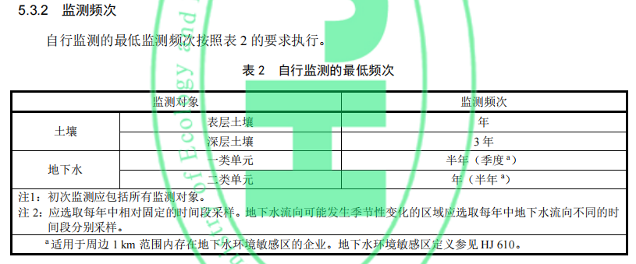

本公司已于2022年进行了表层土壤的监测，并编制了《雅涂科技（张家港）有限公司2022年度土壤和地下水自行监测报告》。本年度按照表层土进行监测，采样深度为0-0.5m。
（2）采样数量
本次调查共布设9个土壤采样点（含1个表层土壤对照点），均为表层点位，表层点位每个点位送检1个样品，本次调查共计送检10个土壤样品（含1个现场平行样）。

7.1.2 地下水

（1）钻探深度
本公司厂区内已建设有长期监测井，根据《雅涂科技（张家港）有限公司2022年度土壤和地下水自行监测报告》，本次水井利用已有监测井点位，井深6m。

（2）采样数量
本次调查共布设5个地下水采样点（包含1个对照点）。每个地下水点位送检1个样品，本次调查共计送检6个地下水样品（含1个现场平行样）。

7.2 采样方案及程序
（1）土壤
本次现场取样为手动取样。采样前后对采样器进行除污和清洗，不同土壤样品采集更换手套，避免交叉污染。
1）土壤VOCs（27项）样品单独采集，先用PVC剖面刀剔除约1～2厘米表层土壤，采用专用顶空管将土壤转移至40毫升棕色VOC样品瓶。2份低浓度采样5克土壤样品+搅拌子；2份高浓度采样5克土壤样品+10ml甲醇；另采集一瓶样品测定土壤含水率，不少于100克。
2）土壤无机样重金属（8项）和pH值作为同一类采集，用PVC剖面刀将土壤转移至棕色玻璃瓶，不少于1.0kg，保存于有蓝冰的样品箱。剔除石块等杂质。（平行采样点位平行样品另外采集一份）
3）土壤SVOCs（11项）以及石油烃（C₁₀-C₄₀）样品，用PVC剖面刀将土壤转移至250mL棕色玻璃瓶，装满，保存于有蓝冰的样品箱。（平行样点位按上述另采集1份）。

（2）地下水

1）地下水采样井建设

a.井管及滤水管设计

①井管型号选择

综合考虑本次选用的是直径90mm 的 PVC-U管;井管连接采用卡扣的连接方式。

②滤水管设计

滤水管的型号、材质等与井管一致。

滤水管长度:据该地块土壤隐患排查报告可知本地块地下水主要为孔隙潜水，现场踏勘水位埋深在地表下2.5m左右，结合地块特征污染物种类，涉及LNAPL污染物，故地下水样品拟在含水层中和地下水水位线以上采集，由此本地块采样井建井滤水管位置设置为:地下水滤水管长度设置为2-4m，现场采样时可根据实际情况调整。

滤水管位置:结合地块特征污染物种类，涉及LNAPL污染物，故地下水样品拟在含水层中和地下水水位线以上采集,故滤水管应置于拟取样含水层中。

滤水管加工:滤水管钻孔直径不超过5mm，钻孔之间距离在10mm~20 mm，滤水管外以细铁丝包裹和固定2~3层的40目尼龙网。

因含水层厚度超过3m，地下水采样井暂不设沉淀管，但滤水管底部必须用管堵密封。

b.填料设计

地下水采样井填料从下至上依次为滤料层、止水层、回填层，各层填料要求如下:

①滤料层从沉淀管（或管堵）底部一定距离到滤水管顶部以上50 cm。滤料层超出部分可容许在成井、洗井的过程中有少量的细颗粒土壤进入滤料层。

滤料层材料宜选择球度与圆度好、无污染的石英砂，使用前应经过筛选和清洗，避免影响地下水水质。滤料的粒径根据目标含水层土壤的粒度确定，一般以1 mm~2 mm粒径为宜。

止水层主要用于防止滤料层以上的外来水通过滤料层进入井内。止水部位应根据钻孔含水层的分布情况确定，一般选择在隔水层或弱透水层处。

止水层的填充高度应达到滤料层以上50 cm。为了保证止水效果，建议选用直径20 mm~40 mm球状膨润土分两段进行填充，第一段从滤料层往上填充不小于 30 cm的干膨润土，然后采用加水膨润土或膨润土浆继续填充至距离地面50 cm处。

③回填层位于止水层之上至采样井顶部，宜根据场地条件选择合适的回填材料。优先选用膨润土作为回填材料，当地下水含有可能导致膨润土水化不良的成分时，宜选择混凝土浆作为回填材料。使用混凝土浆作为回填材料时，为延缓固化时间，可在混凝土浆中添加5%~10%的膨润土。

c.水井建设技术要求

采样井建设过程包括钻孔、下管、填充滤料、密封止水、井台构筑（长期监测井需要)、成井洗井、封井等步骤，具体要求如下:

①钻孔

钻孔直径应至少大于井管直径50 mm。钻孔达到设定深度后进行钻孔掏洗，以清除钻孔中的泥浆和钻屑，然后静置2 h~3 h并记录静止水位。

②下管

下管前应校正孔深，按先后次序将井管逐根丈量、排列、编号、试扣，确保下管深度和滤水管安装位置准确无误。

井管下放速度不宜太快，中途遇阻时可适当上下提动和转动井管，必要时应将井管提出，清除孔内障碍后再下管。下管完成后，将其扶正、固定，井管应与钻孔轴心重合。

③滤料填充

使用导砂管将滤料缓慢填充至管壁与孔壁中的环形空隙内，应沿着井管四周均匀填充,避免从单一方位填入，一边填充一边晃动井管，防止滤料填充时形成架桥或卡锁现象。

滤料填充过程应进行测量，确保滤料填充至设计高度。

④密封止水

密封止水应从滤料层往上填充，直至距离地面50 cm。若采用膨润土球作为止水材料，每填充10 cm需向钻孔中均匀注入少量的清洁水，填充过程中应进行测量，确保止水材料填充至设计高度，静置待膨润土充分膨胀、水化和凝结（具体根据膨润土供应厂商建议时间调整），然后回填混凝土浆层。

⑤井台构筑

若地下水采样井需建成长期监测井,则应设置保护性的井台构筑。

井台构筑通常分为明显式和隐藏式井台，隐藏式井台与地面齐平，适用于路面等特殊位置。在产企业地下水采样井应建成长期监测井。

明显式井台地上部分井管长度应保留 30 cm~50 cm，井口用与井管同材质的管帽封堵，地上部分的井管应采用管套保护（管套应选择强度较大且不宜损坏材质)，管套与井管之间注混凝土浆固定，井台高度应不小于30 cm。

井台应设置标示牌，需注明采样井编号、负责人、联系方式等信息。

⑥成井洗井

地下水采样井建成至少24h后(待井内的填料得到充分养护、稳定后)，才能进行洗井。

洗井时一般控制流速不超过 3.8 L/min，成井洗井达标直观判断水质基本上达到水清砂净（即基本透明无色、无沉砂)，同时监测 pH值、电导率、浊度、水温等参数值达到稳定（连续三次监测数值浮动在土10%以内)，或浊度小于50NTU。避免使用大流量抽水或高气压气提的洗井设备，以免损坏滤水管和滤料层。

洗井过程要防止交叉污染，贝勒管洗井时应一井一管，气囊泵、潜水泵在洗井前要清洗泵体和管线，清洗废水要收集处置。

⑦成井记录单

成井后测量记录点位坐标及管口高程,填写成井记录单(附表2)、地下水采样井洗井记录单(附表3);成井过程中对井管处理(滤水管钻孔或割缝、包网处理、井管连接等)、滤料填充和止水材料、洗井作业和洗井合格出水、井台构筑（含井牌）等关键环节或信息应拍照记录，每个环节不少于1张照片，以备质量控制。

⑧封井

采样完成后，非长期监测的采样井应进行封井。封井应从井底至地面下50 cm全部用直径为20 mm~40 mm 的优质无污染的膨润土球封堵。

膨润土球一般采用提拉式填充，将直径小于井内径的硬质细管提前下入井中（根据现场情况尽量选择小直径细管），向细管与井壁的环形空间填充一定量的膨润土球，然后缓慢向上提管，反复抽提防止井下搭桥，确保膨润土球全部落入井中，再进行下一批次膨润土球的填充。

全部膨润土球填充完成后应静置24 h，测量膨润土填充高度，判断是否达到预定封井高度，并于7天后再次检查封井情况，如发现塌陷应立即补填，直至符合规定要求。

将井管高于地面部分进行切割，按照膨润土球填充的操作规程，从膨润土封层向上至地面注入混凝土浆进行封固

2）采样前洗井

①检测单位现场负责人 在成井洗井后24h进行采样前洗井。

②洗井前对PH计、溶解氧仪、电导率和氧化还原电位仪等检测仪器进行现场校正，校正结果填入“地下水采样井洗井记录单”。

③采用低流速潜水泵进行洗井，低流速潜水泵汲水位置为井管底部，控制低流速潜水泵的流速不超过0.3L/min。开始洗井时，以小流量抽水，记录抽水开始时间。

采样前洗井达标要求，以下三项条件满足之一即可：①直观判断水质基本上达到水清砂净，即基本透明无色、无沉砂，且浊度小于50NTU；②连续三次监测地下水pH值、电导率、浊度、水温等参数浮动在±10%以内；洗井体积达到3倍以上采样井内水体积。

若洗井过程中发现水面有浮油类物质，需要在采样记录单里明确注明。

④检测单位现场负责人 填写地下水采样井洗井记录单，并交与方案编制人员。

⑤手持终端使用人员采用手持终端记录地下水水位、是否有漂浮的有泪物质及油层厚度，并拍摄以下照片：

a.采样前洗井过程；

b.洗井出水现场检测过程；

c.洗井出水现场检测过程。

⑥采样前洗井过程中产生的废水，统一采用蓝色洗井收集桶收集处置。

3）地下水样品采集

①采样前洗井

采样前洗井要求如下:

a.采样前洗井应至少在成井洗井24 h后开始。

b.采样前洗井应避免对井内水体产生气提、气曝等扰动。若采用贝勒管进行洗井，贝勒管汲水位置为井管底部，应控制贝勒管缓慢下降和上升，原则上洗井水体积应达到3~5倍滞水体积。

c.洗井前对pH计、溶解氧仪、电导率和氧化还原电位仪等检测仪器进行现场校正。

开始洗井时，记录抽水开始时间，同时洗井过程中每隔5分钟读取并记录pH、温度(T)、电导率、溶解氧(DO)、氧化还原电位(ORP)及浊度，连续三次采样达到以下要求结束洗井:

a）pH变化范围为士0.1;

b）温度变化范围为士0.5℃;

c）电导率变化范围为士3%;

d)DO变化范围为土10%，当DO<2.0 mgL时，其变化范围为士0.2 mg/L;

e)ORP变化范围±10 mV;

f) 10NTU<浊度<50NTU时，其变化范围应在土10%以内;浊度≤10NTU时，其变化范围为士1.0NTU;若含水层处于粉土或粘土地层时，连续多次洗井后的浊度≥50 NTU时，要求连续三次测量浊度变化值小于5NTU。

d.若现场测试参数无法满足③中的要求，或不具备现场测试仪器的，则洗井水体积达到3~5倍采样井内水体积后即可进行采样。

e.采样前洗井过程填写地下水采样井洗井记录单。

f.采样前洗井过程中产生的废水，应统一收集处置。

2）地下水样品采集

①采样洗井达到要求后，测量并记录水位，若地下水水位变化小于10 cm,则可以立即采样;若地下水水位变化超过10 cm，应待地下水位再次稳定后采样，若地下水回补速度较慢，原则上应在洗井后2h内完成地下水采样。

若洗井过程中发现水面有浮油类物质，需要在采样记录单里明确注明。

②地下水样品采集应先采集用于检测VOCs的水样，然后再采集用于检测其他水质指标的水样。

对于未添加保护剂的样品瓶，地下水采样前需用待采集水样润洗2~3次。

采集检测VOCs的水样时，优先采用气囊泵或低流量潜水泵，控制采样水流速度不高于0.3 L/min。使用低流量潜水泵采样时，应将采样管出水口靠近样品瓶中下部，使水样沿瓶壁缓缓流入瓶中，过程中避免出水口接触液面，直至在瓶口形成一向上弯月面，旋紧瓶盖，避免采样瓶中存在顶空和气泡。

使用贝勒管进行地下水样品采集时，应缓慢沉降或提升贝勒管。取出后，通过调节贝勒管下端出水阀或低流量控制器，使水样沿瓶壁缓缓流入瓶中，直至在瓶口形成一向上弯月面，旋紧瓶盖，避免采样瓶中存在顶空和气泡。

地下水装入样品瓶后，使用手持智能终端记录样品编码、采样日期和采样人员等信息，打印后贴到样品瓶上。

地下水采集完成后，样品瓶应用泡沫塑料袋包裹，并立即放入现场装有冷冻蓝冰的样品箱内保存。

③地下水平行样采集要求。地下水平行样应不少于地块总样品数的10%，每个地块至少采集1份。

④使用非一次性的地下水采样设备，在采样前后需对采样设备进行清洗，清洗过程中产生的废水，应集中收集处置。采用柴油发电机为地下水采集设备提供动力时，应将柴油机放置于采样井下风向较远的位置。

⑤地下水采样过程中应做好人员安全和健康防护，佩戴安全帽和一次性的个人防护用品（口罩、手套等)，废弃的个人防护用品等垃圾应集中收集处置。

⑥地下水样品采集拍照记录

地下水样品采集过程应对洗井、装样（用于VOCs、SVOCs、重金属和地下水水质监测的样品瓶)、以及采样过程中现场快速监测等环节进行拍照记录，每个环节至少1张照片，以备质量控制。

3）现场空白样采集

①全过程空白样采集流程:每批次土壤或地下水样品采集1个全程序空白样，采样前在实验室将5ml或10ml甲醇（土壤样品）或将二次蒸馏水或通过纯水设备制备的水作为空白试剂水(地下水样品)放入40ml土壤样品瓶或地下水样品瓶中密封，将其带到现场。与采样的样品瓶同时开盖和密封，随样品运回实验室，按与样品相同的分析步骤进行处理和测定，用于检查样品采集到分析全过程是否受到污染。

②运输空白样采集流程:每批次土壤或地下水样品采集1个全程序空白样，采样前在实验室将5ml或10ml甲醇（土壤样品）或将二次蒸馏水或通过纯水设备制备的水作为空白试剂水(地下水样品)放入40ml土壤样品瓶或地下水样品瓶中密封，将其带到现场。采样时使其瓶盖一直处于密封状态，随样品运回实验室，按与样品相同的分析步骤进行处理和测定，用于检查样品运输过程中是否收到污染。现场井照片见图7.1。
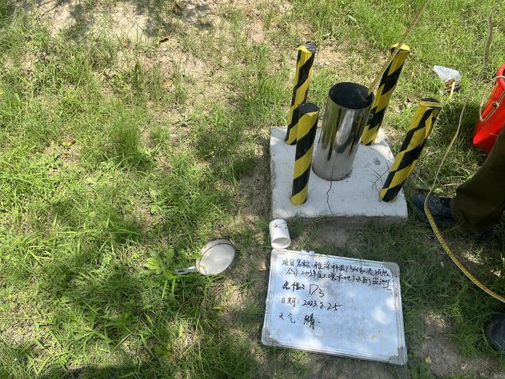 | 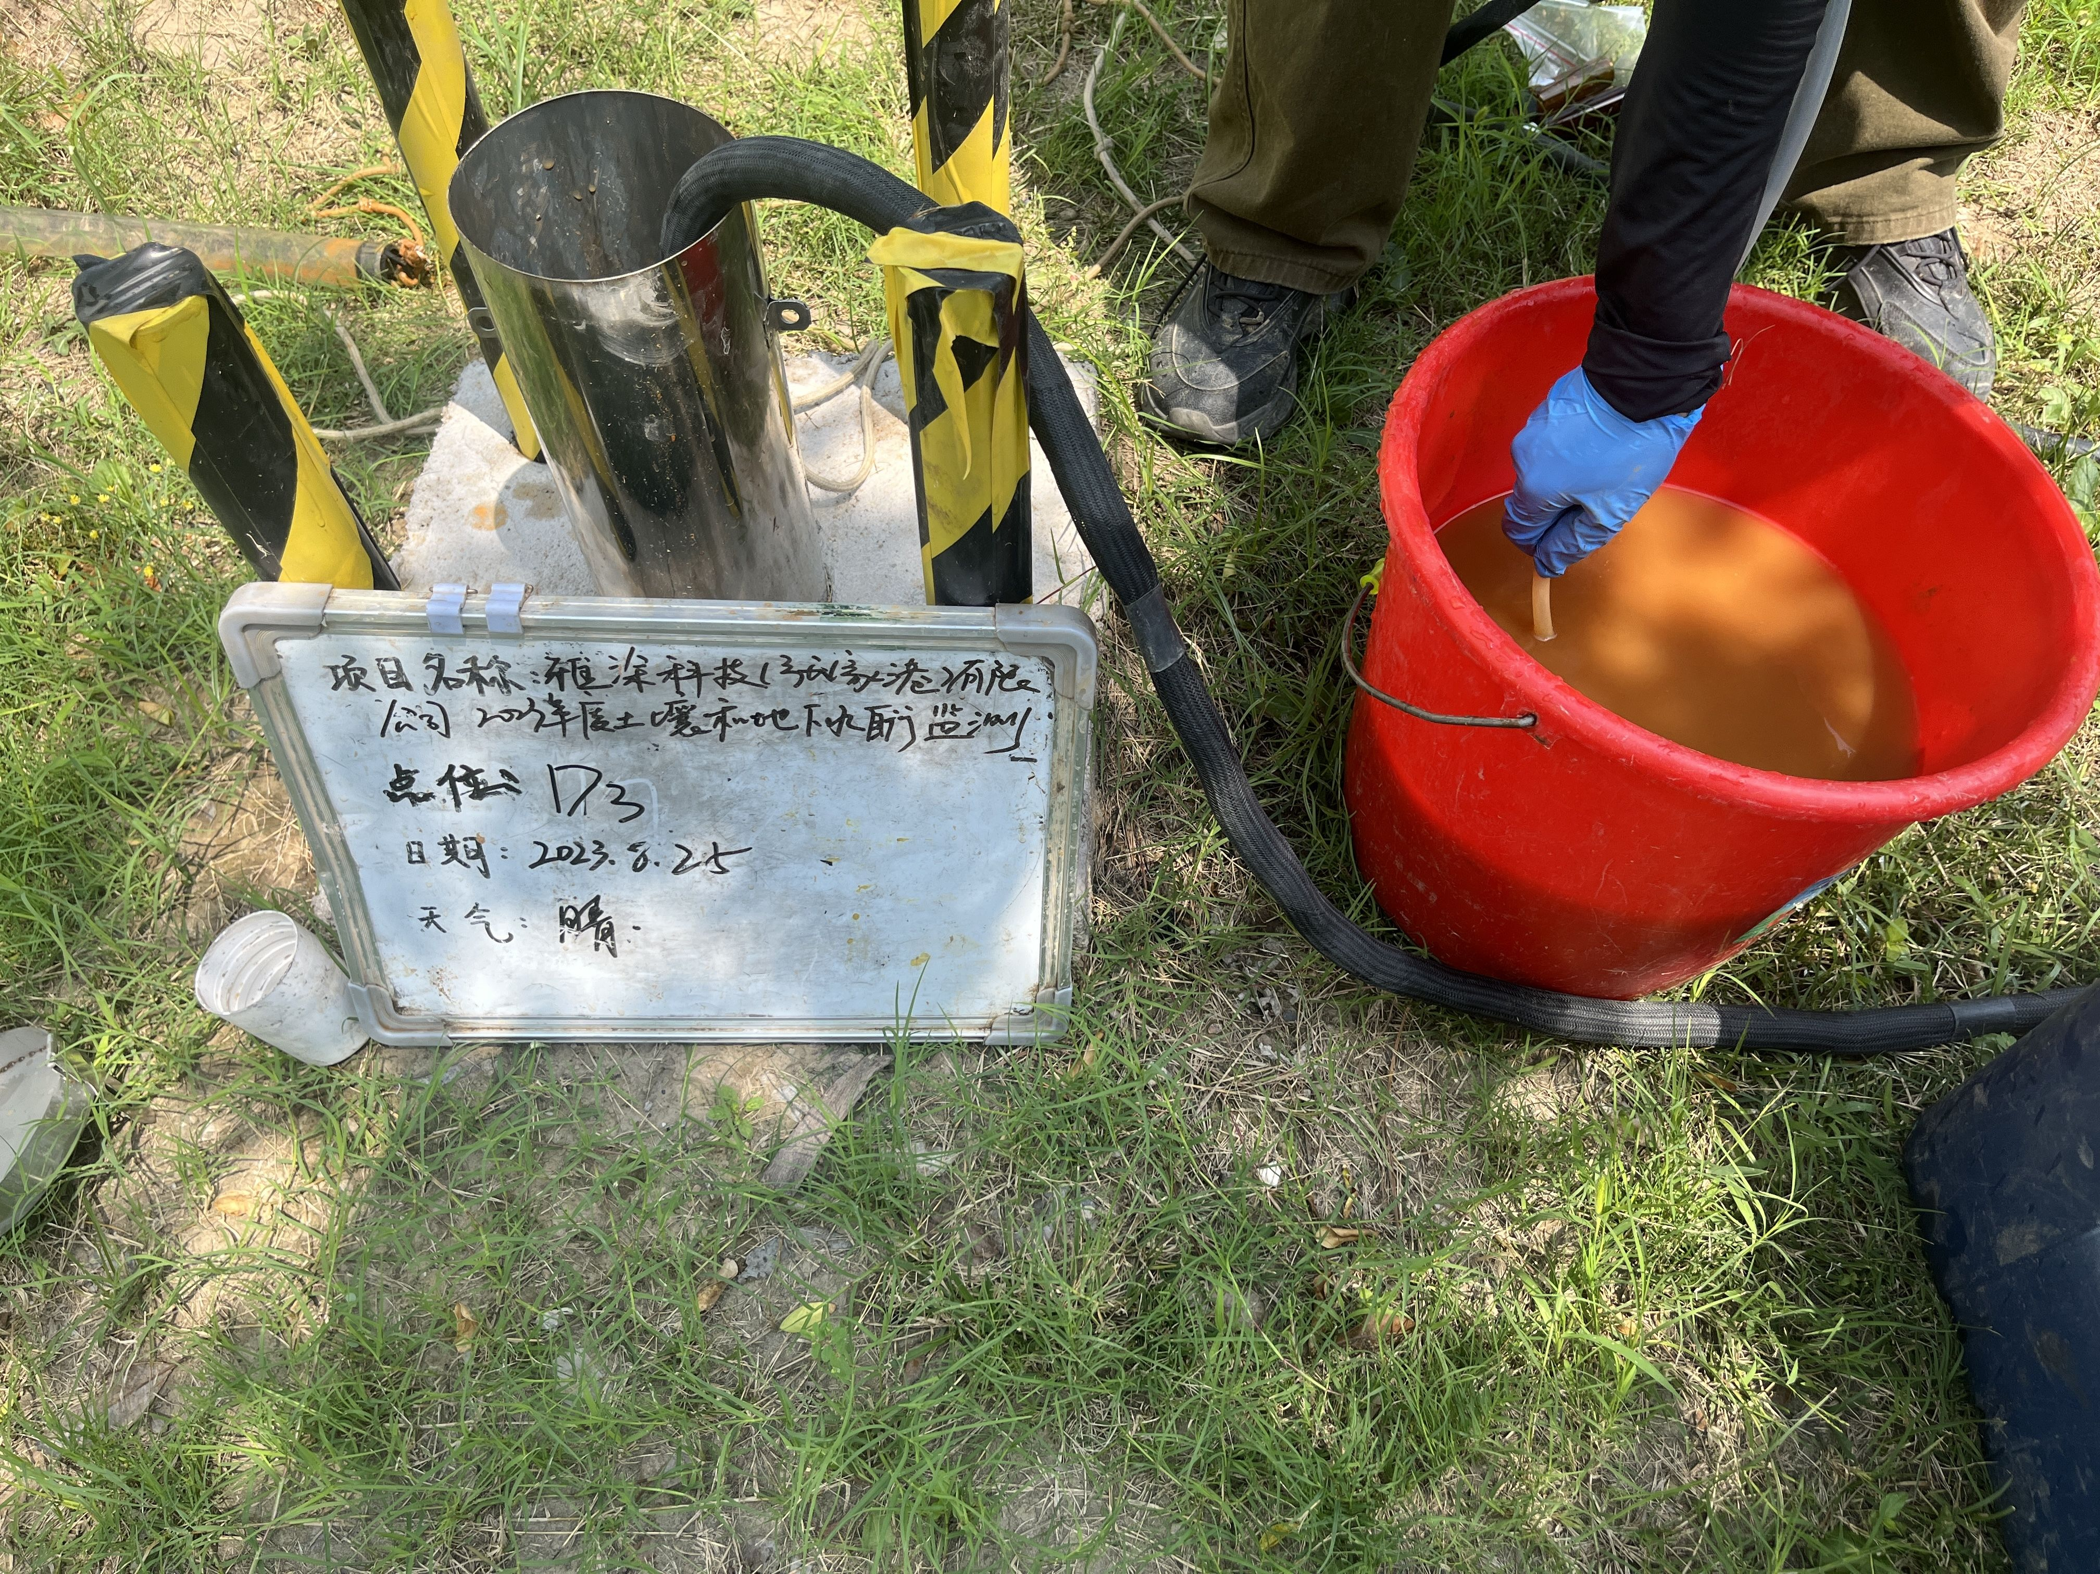
 | 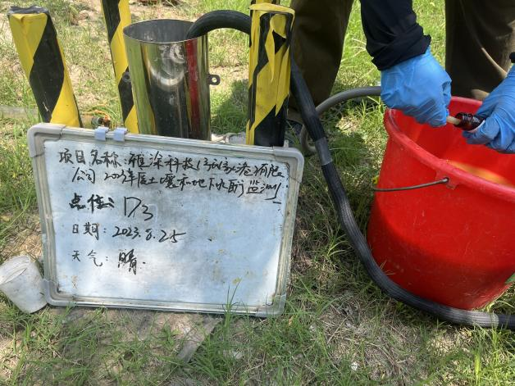
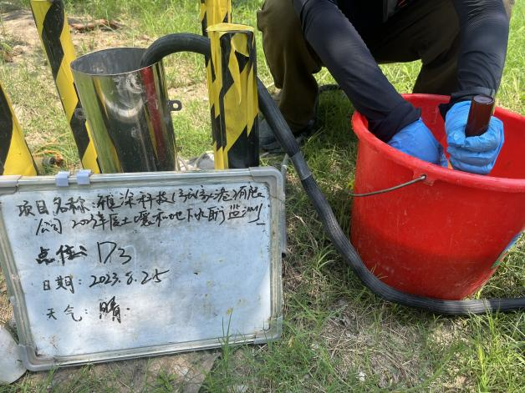 | 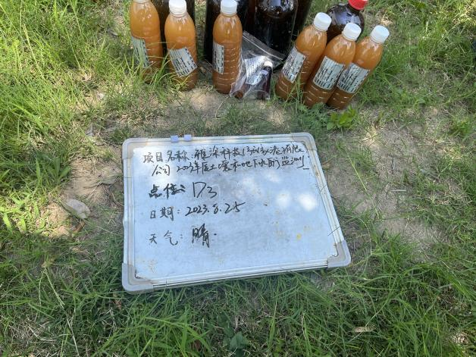
图7.1 地下水样品采集

7.3 样品保存、流转及制备
土壤样品保存方法参照《土壤环境监测技术规范》（HJ/T166-2004）和全国土壤污染状况详查相关技术规定执行，地下水样品保存方法参照《地下水环境监测技术规范》（HJ/T164-2004）和《全国土壤污染状况详查地下水样品分析方法技术规定》执行。
样品保存包括现场暂存和流转保存两个主要环节，遵循以下原则进行：
（1）根据不同检测项目要求，在采样前向样品瓶中添加一定量的保护剂，在样品瓶标签上标注检测单位内控编号，并标注样品有效时间。
（2）样品现场暂存。采样现场需配备样品保温箱，内置冰冻蓝冰。样品采集后立即存放至保温箱内，样品采集当天不能寄送至实验室时，样品需用冷藏柜在4℃温度下避光保存。
（3）样品流转保存。样品保存在有冰冻蓝冰的保温箱内寄送或运送到实验室，样品的有效保存时间为从样品采集完成到分析测试结束。
样品经采集分装现场监测后及时保存。分别根据《土壤环境监测技术规范》、《地下水环境监测技术规范》、《地表水和污水环境监测技术规范》和《水质样品的保存和管理技术规定》中相关要求进行妥善保存，做好样品记录并及时送样检测。

样品流转：
1、装运前核对
样品管理员和质量检查员负责样品装运前的核对，要求样品与采样记录单进行逐个核对，检查无误后分类装箱，并填写“样品保存检查记录单”。如果核对结果发现异常，及时查明原因，由样品管理员向组长进行报告并记录。
样品装运前，填写“样品运送单”，包括样品名称、采样时间、样品介质、检测指标、检测方法和样品寄送人等信息，样品运送单用防水袋保护，随样品箱一同送达样品检测单位。样品装箱过程中，要用泡沫材料填充样品瓶和样品箱之间空隙。样品箱用密封胶带打包。
2、样品运输
样品流转运输保证样品完好并低温保存，采用适当的减震隔离措施，严防样品瓶的破损、混淆或沾污，在保存时限内（采样完成当天）运送至样品检测单位。
样品运输设置运输空白样进行运输过程的质量控制，一个样品运送批次设置一个运输空白样品和全程空白样品。
3、样品接收
样品检测单位收到样品箱后，立即检查样品箱是否有破损，按照样品运输单清点核实样品数量、样品瓶编号以及破损情况。若出现样品瓶缺少、破损或样品瓶标签无法辨识等重大问题，样品检测单位的实验室负责人在“样品运送单”中“特别说明”栏中进行标注，并及时与采样工作组组长沟通。现场土壤样品采集见图7.2。
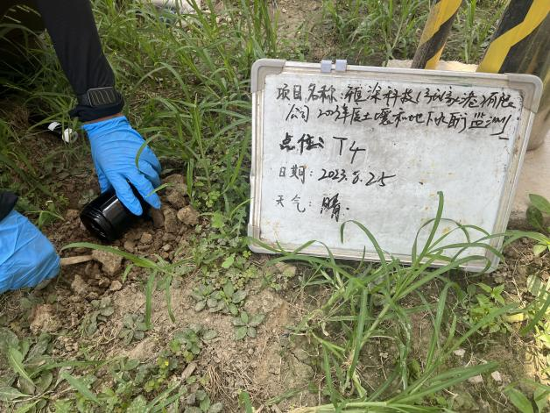 | 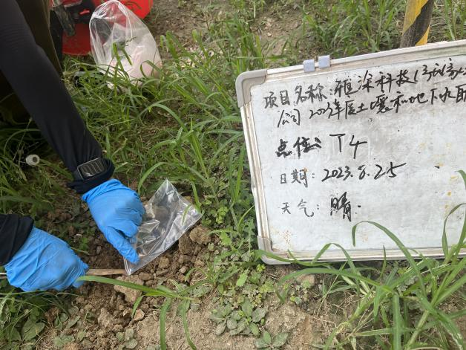
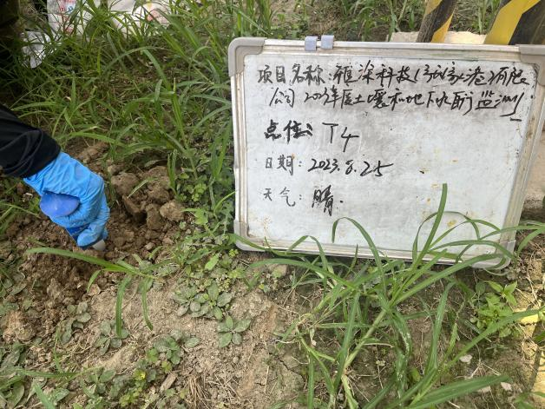 | 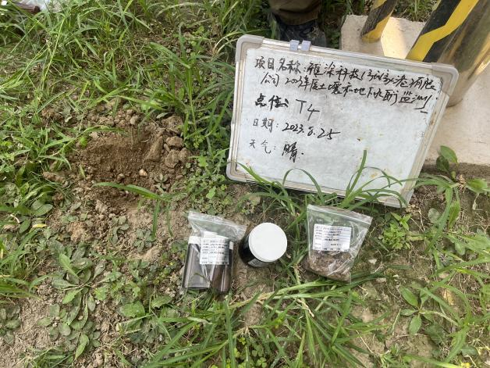
图7.2 土壤样品采集

表7-1 土壤及地下水样品保存
样品  类型 | 测试项目  分类名称 | 测试项目 | 分装容器及规格 | 保护剂 | 采样量（体积/重量） | 样品  保存条件 | 运输及计划送达时间 | 保存时间（d）
土壤 | 土壤重金属8项和pH值 | 砷、镉、铬、铜、铅、汞、镍、pH值 | 1000ml棕色玻璃瓶 | / | 1.0kg（平行采样点位另采一份） | 小于4℃冷藏 | 汽车当日到达 | 28
土壤 | 土壤VOCs | 四氯化碳、氯仿、氯甲烷、1,1-二氯乙烷、1,2-二氯乙烷、1,1-二氯乙烯、顺-1,2 -二氯乙烯、反-1,2 -二氯乙烯、二氯甲烷、1,2-二氯丙烷、1,1,1,2-四氯乙烷、1,1,2,2-四氯乙烷、四氯乙烯、1,1,1-三氯乙烷、1,1,2-三氯乙烷、三氯乙烯、1,2,3-三氯丙烷、氯乙烯、苯、氯苯、1,2-二氯苯、1,4-二氯苯、乙苯、苯乙烯、甲苯、间二甲苯+对二甲苯、邻二甲苯、三甲苯 | 40mL*5棕色吹扫玻璃瓶 | 低浓度：无；高浓度：10ml甲醇 | 2份5 g左右装入含有保护剂的样品瓶+2份5 g左右装入不含有保护剂的样品瓶+1份装满100 mL样品瓶（不含保护剂）(平行样按上述取1份) | 小于4℃冷藏 | 汽车当日到达 | 7
土壤 | 土壤SVOCs 及石油烃 | 硝基苯、苯胺、2-氯酚、苯并[a]蒽、苯并[a]芘、苯并[b]荧蒽、苯并[k]荧蒽、䓛、二苯并[a, h]蒽、茚并[1,2,3-cd]芘、石油烃（C₁₀-C₄₀） | 250mL棕色玻璃瓶 | / | 装满(平行样按上述取1份) | 小于4℃冷藏 | 汽车当日到达 | 10

表7-2 地下水样品保存
监测项目 | 容器 | 保存条件 | 样品重量 | 样本最大保留时间
感观性状及一般化学指标
色、嗅和味、浑浊度、肉眼可见物、pH、总硬度、TDS | 聚乙烯瓶 | 原样 | 2500mL | 10d
硫酸盐、氯化物 | 聚乙烯瓶 | 原样 | 2500mL | 10d
铁 | 聚乙烯瓶 | 原样 | 1000mL | 10d
锰、铜、锌、铝 | 聚乙烯瓶 | 加HNO₃使pH＜2 | 500mL | 30天
挥发酚类 | 棕色玻璃瓶 | 加氢氧化钠使pH≥12，4℃低温保存 | 1000mL | 24h
LAS、耗氧量、氨氮 | 聚乙烯瓶 | 原样 | 2500mL | 10d
硫化物 | 棕色玻璃瓶 | 每100mL水样加入4滴乙酸锌溶液（200g/L）和氢氧化钠溶液（40 g/L），避光 | 500 mL | 7d
钠 | 聚乙烯瓶 | 原样 | 1000mL | 10d
毒理学指标
亚硝酸盐 | 聚乙烯瓶 | 原样 | 2500mL | 10d
硝酸盐 | 聚乙烯瓶 | 原样 | 2500mL | 10d
氰化物 | 棕色玻璃瓶 | 加氢氧化钠使pH≥12，4℃低温保存 | 1000mL | 24h
氟化物 | 聚乙烯瓶 | 原样 | 2500mL | 10d
碘化物 | 聚乙烯瓶 | 原样 | 2500mL | 10d
汞 | 棕色玻璃瓶 | 加HNO₃使pH≤2 | 2500mL | 30d
砷 | 聚乙烯瓶 | 原样 | 1000mL | 10d
硒、镉 | 棕色玻璃瓶 | 加HNO₃使pH≤2 | 500mL | 30d
六价铬 | 聚乙烯瓶 | 原样 | 2500mL | 10d
铅 | 棕色玻璃瓶 | 加HNO₃使pH≤2 | 500mL | 30d
三氯甲烷 | 棕色玻璃瓶 | 加酸使pH＜2，4℃低温保存 | 40ml*2 | 14d
四氯化碳 | 棕色玻璃瓶 | 加酸使pH＜2，4℃低温保存 | 40ml*2 | 14d
苯 | 棕色玻璃瓶 | 加酸使pH＜2，4℃低温保存 | 40ml*2 | 14d
甲苯 | 棕色玻璃瓶 | 加酸使pH＜2，4℃低温保存 | 40ml*2 | 14d

第八章 监测结果分析

8.1 土壤监测结果分析

8.1.1分析方法

本次调查全部样品均由拥有CMA认证的江苏微谱检测技术有限公司进行检测分析。本次调查土壤样品分析方法详见表8-1。
表8-1 土壤检测项目及分析方法
测试指标 | 检测方法
pH 值 | 《士壤 pH 的测定电位法》（HJ962-2018）
镍 | 《土壤和沉积物铜、锌、铅、镍、铬的测定火焰原子吸收分光光度法》（HJ491-2019）
铜 | 《土壤和沉积物铜、锌、铅、镍、铬的测定火焰原子吸收分光光度法》（HJ491-2019）
铅 | 《土壤和沉积物铜、锌、铅、镍、铬的测定火焰原子吸收分光光度法》（HJ491-2019）
六价铬 | 《土壤和沉积物六价铬的测定碱溶液提取-火焰原子吸收分光光度法》（HJ1082-2019）
砷 | 《土壤和沉积物汞、砷、硒、铋、锐的测定微波消解/原子荧光法》（HJ 680-2013）
汞 | 《土壤和沉积物汞、砷、硒、铋、锐的测定微波消解/原子荧光法》（HJ 680-2013）
镉 | 《土壤质量 铅、镉的测定 石墨炉原子吸收分光光度法》GB/T17141-1997
氯甲烷 | 《土壤和沉积物 挥发性有机物的测定 吹扫捕集/气相色谱-质谱法》HJ 605-2011
氯乙烯 | 《土壤和沉积物 挥发性有机物的测定 吹扫捕集/气相色谱-质谱法》HJ 605-2011
1,1-二氯乙烯 | 《土壤和沉积物 挥发性有机物的测定 吹扫捕集/气相色谱-质谱法》HJ 605-2011
二氯甲烷 | 《土壤和沉积物 挥发性有机物的测定 吹扫捕集/气相色谱-质谱法》HJ 605-2011
反-1,2-二氯乙烯 | 《土壤和沉积物 挥发性有机物的测定 吹扫捕集/气相色谱-质谱法》HJ 605-2011
1,1-二氯乙烷 | 《土壤和沉积物 挥发性有机物的测定 吹扫捕集/气相色谱-质谱法》HJ 605-2011
顺-1,2-二氯乙烯 | 《土壤和沉积物 挥发性有机物的测定 吹扫捕集/气相色谱-质谱法》HJ 605-2011
氯仿 | 《土壤和沉积物 挥发性有机物的测定 吹扫捕集/气相色谱-质谱法》HJ 605-2011
1,1,1-三氯乙烷 | 《土壤和沉积物 挥发性有机物的测定 吹扫捕集/气相色谱-质谱法》HJ 605-2011
1,2-二氯乙烷 | 《土壤和沉积物 挥发性有机物的测定 吹扫捕集/气相色谱-质谱法》HJ 605-2011
苯 | 《土壤和沉积物 挥发性有机物的测定 吹扫捕集/气相色谱-质谱法》HJ 605-2011
四氯化碳 | 《土壤和沉积物 挥发性有机物的测定 吹扫捕集/气相色谱-质谱法》HJ 605-2011
三氯乙烯 | 《土壤和沉积物 挥发性有机物的测定 吹扫捕集/气相色谱-质谱法》HJ 605-2011
1,2-二氯丙烷 | 《土壤和沉积物 挥发性有机物的测定 吹扫捕集/气相色谱-质谱法》HJ 605-2011
甲苯 | 《土壤和沉积物 挥发性有机物的测定 吹扫捕集/气相色谱-质谱法》HJ 605-2011
1,1,2-三氯乙烷 | 《土壤和沉积物 挥发性有机物的测定 吹扫捕集/气相色谱-质谱法》HJ 605-2011
四氯乙烯 | 《土壤和沉积物 挥发性有机物的测定 吹扫捕集/气相色谱-质谱法》HJ 605-2011
氯苯 | 《土壤和沉积物 挥发性有机物的测定 吹扫捕集/气相色谱-质谱法》HJ 605-2011
1,1,1,2-四氯乙烷 | 《土壤和沉积物 挥发性有机物的测定 吹扫捕集/气相色谱-质谱法》HJ 605-2011
乙苯 | 《土壤和沉积物 挥发性有机物的测定 吹扫捕集/气相色谱-质谱法》HJ 605-2011
间，对-二甲苯 | 《土壤和沉积物 挥发性有机物的测定 吹扫捕集/气相色谱-质谱法》HJ 605-2011
苯乙烯 | 《土壤和沉积物 挥发性有机物的测定 吹扫捕集/气相色谱-质谱法》HJ 605-2011
邻-二甲苯 | 《土壤和沉积物 挥发性有机物的测定 吹扫捕集/气相色谱-质谱法》HJ 605-2011
1,1,2,2-四氯乙烷 | 《土壤和沉积物 挥发性有机物的测定 吹扫捕集/气相色谱-质谱法》HJ 605-2011
1,2,3-三氯丙烷 | 《土壤和沉积物 挥发性有机物的测定 吹扫捕集/气相色谱-质谱法》HJ 605-2011
1,4-二氯苯 | 《土壤和沉积物 挥发性有机物的测定 吹扫捕集/气相色谱-质谱法》HJ 605-2011
1,2-二氯苯 | 《土壤和沉积物 挥发性有机物的测定 吹扫捕集/气相色谱-质谱法》HJ 605-2011
苯胺 | 《气相色谱-质谱法测定半挥发性有机化合物》US EPA METHOD 8270D -2014
2-氯酚 | 《土壤和沉积物 半挥发性有机物的测定 气相色谱-质谱法》HJ834-2017
硝基苯 | 《土壤和沉积物 半挥发性有机物的测定 气相色谱-质谱法》HJ834-2017
萘 | 《土壤和沉积物 半挥发性有机物的测定 气相色谱-质谱法》HJ834-2017
苯并[a]蒽 | 《土壤和沉积物 半挥发性有机物的测定 气相色谱-质谱法》HJ834-2017
䓛 | 《土壤和沉积物 半挥发性有机物的测定 气相色谱-质谱法》HJ834-2017
苯并[b]荧蒽 | 《土壤和沉积物 半挥发性有机物的测定 气相色谱-质谱法》HJ834-2017
苯并[k]荧蒽 | 《土壤和沉积物 半挥发性有机物的测定 气相色谱-质谱法》HJ834-2017
苯并[a]芘 | 《土壤和沉积物 半挥发性有机物的测定 气相色谱-质谱法》HJ834-2017
茚并[1,2,3-c,d]芘 | 《土壤和沉积物 半挥发性有机物的测定 气相色谱-质谱法》HJ834-2017
二苯并[a,h]蒽 | 《土壤和沉积物 半挥发性有机物的测定 气相色谱-质谱法》HJ834-2017
总石油烃 | 《土壤和沉积物 石油烃（C10-C40）的测定气相色谱法》HJ1021-2019
1,3,5-三甲基苯 | 《土壤和沉积物 挥发性有机物的测定 吹扫捕集/气相色谱-质谱法》HJ 605-2011
1,2,4-三甲基苯 | 《土壤和沉积物 挥发性有机物的测定 吹扫捕集/气相色谱-质谱法》HJ 605-2011

8.1.2土壤各点位监测结果

本次雅涂科技（张家港）有限公司土壤和地下水自行监测，调查地块内共布设9个土壤采样点（含1个表层土壤对照点），均为表层点位，表层点位每个点位送检1个样品，本次调查共计送检10个土壤样品（含1个现场平行样），检测指标涵盖《土壤环境质量 建设用地土壤污染风险管控标准（试行）》（GB 36600-2018）中规定的初步调查阶段建设用地土壤污染风险筛选的必测项目（表1共计45项）、pH以及地块识别的其它特征污染物（三甲苯、石油烃（C₁₀-C₄₀））。

土壤样品的检出情况如表8-2所示：
表8-2 土壤样品检测数据统计表
检测项目 | 标准限值 | 检出限 | 单位 | S1 | S2 | S3 | S4 | S5 | S6 | S7 | S8 | S9
 |  |  |  | 0-0.5m
pH | -- | --- | 无量纲 | 8.47 | 8.45 | 8.16 | 8.41 | 8.22 | 8.05 | 8.35 | 8.40 | 8.42
铜 | 18000 | 1 | mg/kg | 15 | 18 | 15 | 14 | 14 | 16 | 14 | 13 | 14
镍 | 900 | 3 | mg/kg | 26 | 39 | 38 | 35 | 21 | 24 | 27 | 36 | 37
铅 | 800 | 10 | mg/kg | 26 | 37 | 37 | 38 | 30 | 34 | 45 | 40 | 41
镉 | 65 | 0.01 | mg/kg | 0.15 | 0.14 | 0.17 | 0.10 | 0.09 | 0.14 | 0.16 | 0.14 | 0.15
砷 | 60 | 0.01 | mg/kg | 6.56 | 8.05 | 7.59 | 7.30 | 5.70 | 7.19 | 7.96 | 7.27 | 7.66
汞 | 38 | 0.002 | mg/kg | 0.044 | 0.087 | 0.082 | 0.103 | 0.019 | 0.047 | 0.043 | 0.050 | 0.061
石油烃(C₁₀-C₄₀) | 4500 | 6 | mg/kg | 16 | 13 | 16 | 21 | 12 | 16 | 23 | 17 | 26

8.1.3土壤监测结果分析
（1）评价标准
根据《土壤环境质量 建设用地土壤污染风险管控标准（试行）》（GB 36600-2018）的相关规定，本项目场地属于第二类用地（包括GB50137规定的城市建设用地中的工业用地（M），物流仓储用地（W），商业服务业设施用地（B），道路与交通设施用地（S），公用设施用地（U），公共管理与公共服务用地（A）（A33、A5、A6除外），以及绿地与广场用地（G）（G1中的社区公园或儿童公园用地除外）等），因此本项目场地土壤环境质量评价时参考《土壤环境质量 建设用地土壤污染风险管控标准（试行）》（GB 36600-2018）中第二类用地筛选值。各类污染因子筛选值见表8-3。
表8-3 建设用地土壤污染风险筛选值（mg/kg）
序号 | 污染物类别 | 第二类用地筛选值 | 评价标准
重金属和无机物
1 | 砷 | 60 | 《土壤环境质量 建设用地土壤污染风险管控标准（试行）》（GB36600-2018）
2 | 镉 | 65 | 《土壤环境质量 建设用地土壤污染风险管控标准（试行）》（GB36600-2018）
3 | 铬（六价） | 5.7 | 《土壤环境质量 建设用地土壤污染风险管控标准（试行）》（GB36600-2018）
4 | 铜 | 18000 | 《土壤环境质量 建设用地土壤污染风险管控标准（试行）》（GB36600-2018）
5 | 铅 | 800 | 《土壤环境质量 建设用地土壤污染风险管控标准（试行）》（GB36600-2018）
6 | 汞 | 38 | 《土壤环境质量 建设用地土壤污染风险管控标准（试行）》（GB36600-2018）
7 | 镍 | 900 | 《土壤环境质量 建设用地土壤污染风险管控标准（试行）》（GB36600-2018）
挥发性有机物
1 | 四氯化碳 | 2.8 | 《土壤环境质量 建设用地土壤污染风险管控标准（试行）》（GB36600-2018）
2 | 氯仿 | 0.9 | 《土壤环境质量 建设用地土壤污染风险管控标准（试行）》（GB36600-2018）
3 | 氯甲烷 | 37 | 《土壤环境质量 建设用地土壤污染风险管控标准（试行）》（GB36600-2018）
4 | 1,1-二氯乙烷 | 9 | 《土壤环境质量 建设用地土壤污染风险管控标准（试行）》（GB36600-2018）
5 | 1,2-二氯乙烷 | 5 | 《土壤环境质量 建设用地土壤污染风险管控标准（试行）》（GB36600-2018）
6 | 1,1-二氯乙烯 | 66 | 《土壤环境质量 建设用地土壤污染风险管控标准（试行）》（GB36600-2018）
7 | 顺-1,2-二氯乙烯 | 596 | 《土壤环境质量 建设用地土壤污染风险管控标准（试行）》（GB36600-2018）
8 | 反-1,2-二氯乙烯 | 54 | 《土壤环境质量 建设用地土壤污染风险管控标准（试行）》（GB36600-2018）
9 | 二氯甲烷 | 616 | 《土壤环境质量 建设用地土壤污染风险管控标准（试行）》（GB36600-2018）
10 | 1,2-二氯丙烷 | 5 | 《土壤环境质量 建设用地土壤污染风险管控标准（试行）》（GB36600-2018）
11 | 1,1,1,2-四氯乙烷 | 10 | 《土壤环境质量 建设用地土壤污染风险管控标准（试行）》（GB36600-2018）
12 | 1,1,2,2-四氯乙烷 | 6.8 | 《土壤环境质量 建设用地土壤污染风险管控标准（试行）》（GB36600-2018）
13 | 四氯乙烯 | 53 | 《土壤环境质量 建设用地土壤污染风险管控标准（试行）》（GB36600-2018）
14 | 1,1,1-三氯乙烷 | 840 | 《土壤环境质量 建设用地土壤污染风险管控标准（试行）》（GB36600-2018）
15 | 1,1,2-三氯乙烷 | 2.8 | 《土壤环境质量 建设用地土壤污染风险管控标准（试行）》（GB36600-2018）
16 | 三氯乙烯 | 2.8 | 《土壤环境质量 建设用地土壤污染风险管控标准（试行）》（GB36600-2018）
17 | 1,2,3-三氯丙烷 | 0.5 | 《土壤环境质量 建设用地土壤污染风险管控标准（试行）》（GB36600-2018）
18 | 氯乙烯 | 0.43 | 《土壤环境质量 建设用地土壤污染风险管控标准（试行）》（GB36600-2018）
19 | 苯 | 4 | 《土壤环境质量 建设用地土壤污染风险管控标准（试行）》（GB36600-2018）
20 | 氯苯 | 270 | 《土壤环境质量 建设用地土壤污染风险管控标准（试行）》（GB36600-2018）
21 | 1,2-二氯苯 | 560 | 《土壤环境质量 建设用地土壤污染风险管控标准（试行）》（GB36600-2018）
22 | 1,4-二氯苯 | 20 | 《土壤环境质量 建设用地土壤污染风险管控标准（试行）》（GB36600-2018）
23 | 乙苯 | 28 | 《土壤环境质量 建设用地土壤污染风险管控标准（试行）》（GB36600-2018）
24 | 苯乙烯 | 1290 | 《土壤环境质量 建设用地土壤污染风险管控标准（试行）》（GB36600-2018）
25 | 甲苯 | 1200 | 《土壤环境质量 建设用地土壤污染风险管控标准（试行）》（GB36600-2018）
26 | 间-二甲苯+对-二甲苯 | 570 | 《土壤环境质量 建设用地土壤污染风险管控标准（试行）》（GB36600-2018）
27 | 邻二甲苯 | 640 | 《土壤环境质量 建设用地土壤污染风险管控标准（试行）》（GB36600-2018）
半挥发性有机物
1 | 硝基苯 | 76 | 《土壤环境质量 建设用地土壤污染风险管控标准（试行）》（GB36600-2018）
2 | 苯胺 | 260 | 《土壤环境质量 建设用地土壤污染风险管控标准（试行）》（GB36600-2018）
3 | 2-氯酚 | 2256 | 《土壤环境质量 建设用地土壤污染风险管控标准（试行）》（GB36600-2018）
4 | 苯并[a]蒽 | 15 | 《土壤环境质量 建设用地土壤污染风险管控标准（试行）》（GB36600-2018）
5 | 苯并[a]芘 | 1.5 | 《土壤环境质量 建设用地土壤污染风险管控标准（试行）》（GB36600-2018）
6 | 苯并[b]荧蒽 | 15 | 《土壤环境质量 建设用地土壤污染风险管控标准（试行）》（GB36600-2018）
7 | 苯并[k]荧蒽 | 151 | 《土壤环境质量 建设用地土壤污染风险管控标准（试行）》（GB36600-2018）
8 | 䓛 | 1293 | 《土壤环境质量 建设用地土壤污染风险管控标准（试行）》（GB36600-2018）
9 | 二苯并[a,h]蒽 | 1.5 | 《土壤环境质量 建设用地土壤污染风险管控标准（试行）》（GB36600-2018）
10 | 茚并[1,2,3-cd]芘 | 15 | 《土壤环境质量 建设用地土壤污染风险管控标准（试行）》（GB36600-2018）
11 | 萘 | 70 | 《土壤环境质量 建设用地土壤污染风险管控标准（试行）》（GB36600-2018）
石油烃类
1 | 石油烃（C₁₀~C₄₀） | 4500 | 《土壤环境质量 建设用地土壤污染风险管控标准（试行）》（GB36600-2018）
2 | 1,2,4-三甲苯 | 260 | 《美国EPA通用土壤-地下水-筛选值》
3 | 1,3,5-三甲苯 | 1000 | 《美国EPA通用土壤-地下水-筛选值》
（2）结果分析
根据检测结果，土壤样品检测项目中有8项被检出，分别为：pH、汞、砷、镉、铅、镍、铜、石油烃（C₁₀~C₄₀），挥发性及半挥发性有机物均未检出。土壤样品监测结果分析见表8-4。
表8-4 土壤样品监测结果分析表
序号 | 检测因子 | 检出限(mg/kg) | 样品数量（个） | 检出率 | 检出浓度(mg/kg) |  |  | 对照点检出浓度（mg/kg） |  | 第二类用地筛选值(mg/kg) |  | 是否  超标
 |  |  |  |  | 最小值 | 最大值 |  |  |  |  |  | 是否  超标
重金属
1 | 铜 | 1 | 9 | 100% | 8.47 | 8.05 |  | 8.42 |  | 18000 |  | 否
2 | 镍 | 3 | 9 | 100% | 18 | 13 |  | 14 |  | 900 |  | 否
3 | 铅 | 10 | 9 | 100% | 39 | 21 |  | 37 |  | 800 |  | 否
4 | 镉 | 0.01 | 9 | 100% | 45 | 26 |  | 41 |  | 65 |  | 否
5 | 砷 | 0.01 | 9 | 100% | 0.17 | 0.09 |  | 0.15 |  | 60 |  | 否
6 | 汞 | 0.002 | 9 | 100% | 8.05 | 5.7 |  | 7.66 |  | 38 |  | 否
7 | 六价铬 | 0.5 | 9 | 0 | ND | ND |  | ND |  | 5.7 |  | 否
挥发性有机物
8 | 四氯化碳 | 0.05 | 9 | 0 | ND | ND |  | ND |  | 2.8 |  | 否
9 | 氯仿 | 0.05 | 9 | 0 | ND | ND |  | ND |  | 0.9 |  | 否
10 | 氯甲烷 | 0.05 | 9 | 0 | ND | ND |  | ND |  | 37 |  | 否
11 | 1，1-二氯乙烷 | 0.05 | 9 | 0 | ND | ND |  | ND |  | 9 |  | 否
12 | 1，2-二氯乙烷 | 0.05 | 9 | 0 | ND | ND | ND |  | 5 |  | 否
13 | 1，1-二氯乙烯 | 0.05 | 9 | 0 | ND | ND | ND |  | 66 |  | 否
14 | 顺-1，2-二氯乙烯 | 0.05 | 9 | 0 | ND | ND | ND |  | 596 |  | 否
15 | 反-1，2-二氯乙烯 | 0.05 | 9 | 0 | ND | ND | ND |  | 54 |  | 否
16 | 二氯甲烷 | 0.05 | 9 | 0 | ND | ND | ND |  | 616 |  | 否
17 | 1，2-二氯丙烷 | 0.05 | 9 | 0 | ND | ND | ND |  | 5 |  | 否
18 | 1，1，1，2-四氯乙烷 | 0.05 | 9 | 0 | ND | ND | ND |  | 10 |  | 否
19 | 1，1，2，2-四氯乙烷 | 0.05 | 9 | 0 | ND | ND | ND |  | 6.8 |  | 否
20 | 四氯乙烯 | 0.05 | 9 | 0 | ND | ND | ND |  | 53 |  | 否
21 | 1，1，1-三氯乙烷 | 0.05 | 9 | 0 | ND | ND | ND |  | 840 |  | 否
22 | 1，1，2-三氯乙烷 | 0.05 | 9 | 0 | ND | ND | ND |  | 2.8 |  | 否
23 | 三氯乙烯 | 0.05 | 9 | 0 | ND | ND | ND |  | 2.8 |  | 否
24 | 1，2，3-三氯丙烷 | 0.05 | 9 | 0 | ND | ND | ND |  | 0.5 |  | 否
25 | 氯乙烯 | 0.05 | 9 | 0 | ND | ND | ND |  | 0.43 |  | 否
26 | 苯 | 0.05 | 9 | 0 | ND | ND | ND |  | 4 |  | 否
27 | 氯苯 | 0.05 | 9 | 0 | ND | ND | ND |  | 270 |  | 否
28 | 1，2-二氯苯 | 0.05 | 9 | 0 | ND | ND | ND |  | 560 |  | 否
29 | 1，4-二氯苯 | 0.05 | 9 | 0 | ND | ND | ND |  | 20 |  | 否
30 | 乙苯 | 0.05 | 9 | 0 | ND | ND | ND |  | 28 |  | 否
31 | 苯乙烯 | 0.05 | 9 | 0 | ND | ND | ND |  | 1290 |  | 否
32 | 甲苯 | 0.05 | 9 | 0 | ND | ND | ND |  | 1200 |  | 否
33 | 间，对-二甲苯 | 0.05 | 9 | 0 | ND | ND | ND |  | 570 |  | 否
34 | 邻-二甲苯 | 0.05 | 9 | 0 | ND | ND | ND |  | 640 |  | 否
半挥发性有机物
35 | 硝基苯 | 0.09 | 9 | 0 | ND | ND | ND |  | 76 |  | 否
36 | 苯胺 | 0.1 | 9 | 0 | ND | ND | ND |  | 260 |  | 否
37 | 2-氯苯酚 | 0.06 | 9 | 0 | ND | ND | ND |  | 2256 |  | 否
38 | 苯并[a]蒽 | 0.1 | 9 | 0 | ND | ND | ND |  | 15 |  | 否
39 | 苯并[a]芘 | 0.1 | 9 | 0 | ND | ND | ND |  | 1.5 |  | 否
40 | 苯并[b]荧蒽 | 0.2 | 9 | 0 | ND | ND | ND |  | 15 |  | 否
41 | 苯并[k]荧蒽 | 0.1 | 9 | 0 | ND | ND | ND |  | 151 |  | 否
42 | 䓛 | 0.1 | 9 | 0 | ND | ND | ND |  | 1293 |  | 否
43 | 二苯并[a，h]蒽 | 0.1 | 9 | 0 | ND | ND | ND |  | 1.5 |  | 否
44 | 茚并[1,2,3-cd]芘 | 0.1 | 9 | 0 | ND | ND | ND |  | 15 |  | 否
45 | 萘 | 0.09 | 9 | 0 | ND | ND | ND |  | 70 |  | 否
其他
46 | pH | - | 14 | 100% | 7.36 | 7.84 | 7.66 |  | 6-9 |  | 否
47 | 石油烃(C₁₀-C₄₀) | 6 | 14 | 100% | 16 | 46 | 16 |  | 4500 |  | 否
48 | 1,3,5-三甲苯 | 1.4×10⁻³ | 9 | 0 | ND | ND | ND |  | 260 |  | 否
49 | 1,2,4-三甲基苯 | 1.3×10⁻³ | 9 | 0 | ND | ND | ND |  | 1000 |  | 否

根据土壤样品检测结果，分析评价如下：
1）基本项目分析
pH：本次调查采集的地块内土壤样品pH值分布在8.05~8.47之间，与对照点土壤样品pH值（8.42）相比较差异不显著。
重金属：本次调查对所有土壤样品进行了常规项重金属含量分析，包括砷、汞、铅、镉、铜、镍和六价铬，共7类重金属。根据检测结果进行数据统计可知，本次调查所有土壤样品除六价铬未检出以外，其余常规项重金属均有检出，地块内土壤样品中常规项重金属检出含量与对照点土壤样品常规项重金属检出含量相比差异不大，且均低于《土壤环境质量建设用地土壤污染风险管控标准（试行）》(GB36600-2018)第二类用地筛选值，符合标准要求。
挥发性有机物：本次调查采集的土壤样品中挥发性有机物（VOC）组分均未检出。
半挥发性有机物：本次调查采集的土壤样品中挥发性有机物（VOC）组分均未检出。
2）特征污染因子分析
石油烃(C₁₀-C₄₀)：本次调查地块土壤中石油烃最大检出值为46mg/kg，最小检出值为16mg/kg，低于《土壤环境质量建设用地土壤污染风险管控标准（试行）》(GB36600-2018)第二类用地筛选值4500mg/kg，符合标准要求。
1,3,5-三甲苯：本次调查土壤中点位1,3,5-三甲苯均未检出。
1,2,4-三甲苯：本次调查土壤中点位1,2,4-三甲苯均未检出。

8.2 地下水监测结果分析

8.2.1分析方法
本次调查全部样品均由拥有CMA认证的江苏微谱检测技术有限公司进行检测分析。本次调查土壤样品分析方法详见表8-5。
表8-5地下水检测项目及分析方法
检测项目名称 | 检测方法
色度 | 水质 色度的测定GB/T 11903-1989
嗅和味 | 生活饮用水标准检测方法 感官性状和物理指标GB/T5750.4-2006（3）
浑浊度/NTU | 水质 浊度的测定 浊度计法 HJ 1075-2019
肉眼可见物 | 生活饮用水标准检验方法 感官性状和物理指标 GB/T 5750.4-2006 4.1
pH值 | 水质 pH值的测定电极法HJ1147-2020
耗氧量（以O₂计）/高锰酸盐指数(以O₂计) | 地下水质检验方法 酸性高锰酸盐氧化法测定化学需氧量DZ/T 0064.68-2021
总硬度(以CaCO₃计) | 水质 钙和镁总量的测定 EDTA滴定法 GB/T7477-1987
溶解性总固体 | 地下水质检验方法 溶解性固体总量的测定DZ/T 0064.9-2021
碘化物 | 地下水质检验方法淀粉比色法测定碘化物 DZ/T 0064.56-2021
氟化物 | 水质 无机阴离子（F-、Cl-、NO₂⁻、Br⁻、NO₃⁻、PO₄³⁻、SO₃²⁻、SO₄²⁻）的测定 离子色谱法 HJ 84-2016
氯化物
硫酸盐
硝酸盐（以N计）
亚硝酸盐  （以N计） | 水质 亚硝酸盐氮的测定 分光光度法 GB/T 7493-1987 2017.07.19首次评审第26项
铁 | 水质 32种元素的测定 电感耦合等离子体发射光谱法 HJ776-2015
锰 | 水质 32种元素的测定 电感耦合等离子体发射光谱法 HJ776-2015
钠 | 水质 32种元素的测定 电感耦合等离子体发射光谱法 HJ776-2015
铝 | 水质 32种元素的测定 电感耦合等离子体发射光谱法 HJ776-2015
铜 | 水质 65种元素的测定 电感耦合等离子体质谱法  HJ 700-2014
砷 | 水质 65种元素的测定 电感耦合等离子体质谱法  HJ 700-2014
锌 | 水质 65种元素的测定 电感耦合等离子体质谱法  HJ 700-2014
硒 | 水质 65种元素的测定 电感耦合等离子体质谱法  HJ 700-2014
镉 | 水质 65种元素的测定 电感耦合等离子体质谱法  HJ 700-2014
铅 | 水质 65种元素的测定 电感耦合等离子体质谱法  HJ 700-2014
六价铬 | 水质 总铬和六价铬的测定 二苯碳酰二肼分光光度法 DZ/T 0064.17-2021
氰化物 | 氰化物的测定 吡啶-吡唑啉酮比色法 DZ/T0064.52-2021
挥发酚 | 水质 挥发酚的测定 蒸馏后4-氨基安替比林分光光度法 HJ 503-2009
氨氮（以N计） | 水质 氨氮的测定 纳氏试剂分光光度法HJ 535-2009
阴离子表面活性剂 | 水质 阴离子表面活性剂的测定 亚甲蓝分光光度法 GB/T 7494-1987
硫化物 | 水质 硫化物的测定 亚甲基蓝分光光度法 GB/T 16489-1996
汞 | 水质 汞、砷、硒、铋和锑的测定 原子荧光法 HJ 694-2014
挥发性有机物（4种） | 水质 挥发性有机物的测定 吹扫捕集/气相色谱-质谱法 HJ 639-2012
1,3,5-三甲苯、1,2,4-三甲苯 | 水质 挥发性有机物的测定 吹扫捕集/气相色谱-质谱法 HJ 639-2012

8.2.2地下水各点位监测结果
本次雅涂科技（张家港）有限公司工业企业土壤和地下水自行监测，共划分2个一类单元、2个二类单元，根据《工业企业土壤和地下水自行监测 技术指南（试行）》（HJ 1209-2021）对监测频次的要求，一类单元地下水1年送检2次，二类单元地下水1年送检1次。
上半年共采集2个地下水样品，均为一类单元监测井（D1、D4），共计送检2个地下水样品，检测指标涵盖《地下水质量标准》（GBT14848-2017）表一除菌类及放射性外35项及地块识别的其它特征污染物（石油烃（C₁₀-C₄₀）、三甲苯）。上半年地下水检出情况如表8-6所示。
下半年共采集6个地下水样品（包含1个对照点，1个现场平行样），
检测指标涵盖《地下水质量标准》（GBT14848-2017）表一除菌类及放射性外35项及地块识别的其它特征污染物（石油烃（C₁₀-C₄₀）、三甲苯），下半年地下水检出情况如表8-7所示。

表8-6上半年地下水样品检测数据统计表
检测项目 | GB/T 14848-2017  地下水质量标准 IV 类 | 检出限 | 单位 | 检测结果
 |  |  |  | D1 | D4
色度 | ≤25 | --- | 度 | 5 | 5
浊度 | ≤10 | 0.3 | NTU | 9.0 | 9.7
pH | 5.5≤pH<6.5  8.5<pH≤9.0 | --- | 无量纲 | 7.7 | 7.8
总硬度 | ≤650 | 5.0 | mg/L | 167 | 318
溶解性总固体 | ≤2000 | 2 | mg/L | 516 | 628
硫酸盐 | ≤350 | 1 | mg/L | 79.4 | 59.8
氯化物 | ≤350 | 2 | mg/L | 8.46 | 20.6
铁 | ≤2.0 | 0.01 | mg/L | 0.02 | ND
锰 | ≤1.50 | 0.01 | mg/L | ND | 0.04
铜 | ≤1.50 | 8 × 10⁻⁵ | mg/L | 2.40× 10⁻³ | 2.4 × 10⁻⁴
锌 | ≤5.00 | 6.7×10⁻⁴ | mg/L | 3.30× 10⁻² | 5.01× 10⁻²
铝 | ≤0.50 | 0.009 | mg/L | 0.035 | 0.014
挥发酚 | ≤0.01 | 0.0003 | mg/L | 0.0009 | 0.0007
高锰酸盐指数 | ≤10.0 | 0.5 | mg/L | 3.8 | 1.7
氨氮 | ≤1.50 | 0.025 | mg/L | 0.075 | 0.239
钠 | ≤400 | 0.03 | mg/L | 19.6 | 21.9
亚硝酸盐（以 N 计） | ≤4.80 | 0.016 | mg/L | 0.067 | 0.027
硝酸盐（以 N 计） | ≤30.0 | 0.016 | mg/L | 0.151 | 0.870
氟化物 | ≤2.0 | 0.05 | mg/L | 1. 14 | 1.03
砷 | ≤0.05 | 3×10⁻⁴ | mg/L | ND | 3 × 10⁻⁴
石油烃（C₁₀-C₄₀） | -- | 0.01 | mg/L | 0.07 | 0.10

表8-7下半年地下水样品检测数据统计表
检测项目 | GB/T 14848-2017  地下水质量标准 IV类 | 检出限 | 单位 | D1 | D2 | D3 | D4 | D5
pH值 | 5.5≤pH<6.5 8.5<pH≤9.0 | -- | 无量纲 | 7.7 | 7.9 | 7.8 | 7.9 | 7.7
溶解性固体总量 | ≤2000 | 2 | mg/L | 329 | 534 | 1.16×10³ | 561 | 516
高锰酸盐指数 | ≤10.0 | 0.5 | mg/L | 9.7 | 9.9 | 1.9 | 1.8 | 3.8
色度 | ≤25 | --- | 度 | 5 | 10 | 25 | 10 | 5
臭和味 | 无 | --- | / | 煮沸前：等级：0，强度：无，说明：无任何臭和味；煮沸后：等级：0，强度：无，说明：无任何臭和味 | 煮沸前：等级：0，强度：无，说明：无任何臭和味；煮沸后：等级：0，强度：无，说明：无任何臭和味 | 煮沸前：等级：0，强度：无，说明：无任何臭和味；煮沸后：等级：0，强度：无，说明：无任何臭和味 | 煮沸前：等级：0，强度：无，说明：无任何臭和味；煮沸后：等级：0，强度：无，说明：无任何臭和味 | 煮沸前：等级：0，强度：无，说明：无任何臭和味；煮沸后：等级：0，强度：无，说明：无任何臭和味
肉眼可见物 | 无 | --- | / | 无肉眼可见物 | 无肉眼可见物 | 无肉眼可见物 | 无肉眼可见物 | 无肉眼可见物
总硬度 | ≤650 | 5.0 | mg/L | 155 | 213 | 721 | 304 | 280
氟化物 | ≤2.0 | 0.05 | mg/L | 0.70 | 0.83 | 0.31 | 0.55 | 0.62
浊度 | ≤10 | 0.3 | NTU | 9.4 | 9.7 | 9.4 | 9.7 | 9.8
挥发酚 | ≤0.01 | 0.0003 | mg/L | 0.0010 | 0.0012 | 0.0009 | 0.0007 | 0.0009
氨氮 | ≤1.50 | 0.025 | mg/L | 0.226 | 6.43 | 0.133 | 0.209 | 3.85
砷 | ≤0.05 | 3×10⁻⁴ | mg/L | ND | 8×10⁻⁴ | ND | ND | ND
锰 | ≤1.50 | 0.01 | mg/L | ND | ND | 1.04 | 0.01 | 0.21
钠 | ≤400 | 0.03 | mg/L | 17.8 | 47.6 | 47.8 | 16.4 | 22.9
碘化物 | ≤0.50 | 0.006 | mg/L | 0.016 | 0.084 | ND | ND | ND
硫酸盐 | ≤350 | 1 | mg/L | 14 | 77 | 186 | 56 | 20
氯化物 | ≤350 | 2 | mg/L | 16 | 18 | 31 | 20 | 30
亚硝酸盐氮 | ≤4.80 | 0.016 | mg/L | ND | 0.277 | 0.044 | ND | 0.053
硝酸盐氮 | ≤30.0 | 0.016 | mg/L | ND | 0.088 | 0.096 | 0.062 | 0.062
可萃取性石油烃（C₁₀-C₄₀） | -- | 0.01 | mg/L | 0.08 | 0.15 | 0.08 | 0.09 | 0.13

8.2.3地下水监测结果分析

（1）评价标准

本次调查地下水环境质量评价优先选用国家标准《地下水质量标准》（GB/T14848-2017）Ⅳ类标准，对于标准当中没有规定标准限值的检测因子，则根据《生活饮用水卫生标准》（试行）和《上海市建设用地地下水污染风险管控筛选值补充指标》（沪环土〔2020〕62号）、《美国环保署Regional Screening Levels (RSL) (TR=1E-06，HQ=1) 》（May 2021）生活饮用水卫生标准中的相关标准限值进行评价。具体评价数值见8-7。
表8-7 地下水评价标准
序号 | 检测因子 | 标准限值(mg/L) | 水质分类 | 评价标准
1 | 色（铂钴色度单位） | ≤25 | Ⅳ类 | 《地下水质量标准》（GB/T14848-2017）
2 | 嗅和味 | 无 | Ⅳ类 | 《地下水质量标准》（GB/T14848-2017）
3 | 浑浊度 | ≤10NTU | Ⅳ类 | 《地下水质量标准》（GB/T14848-2017）
4 | 肉眼可见物 | 无 | Ⅳ类 | 《地下水质量标准》（GB/T14848-2017）
5 | pH | 5.5≤pH≤6.5  8.5≤pH≤9.0 | Ⅳ类 | 《地下水质量标准》（GB/T14848-2017）
6 | 总硬度 | ≤650 | Ⅳ类 | 《地下水质量标准》（GB/T14848-2017）
7 | 溶解性总固体 | ≤2000 | Ⅳ类 | 《地下水质量标准》（GB/T14848-2017）
8 | 硫酸盐 | ≤350 | Ⅳ类 | 《地下水质量标准》（GB/T14848-2017）
9 | 氯化物 | ≤350 | Ⅳ类 | 《地下水质量标准》（GB/T14848-2017）
10 | 铁 | ≤2.0 | Ⅳ类 | 《地下水质量标准》（GB/T14848-2017）
11 | 锰 | ≤1.5 | Ⅳ类 | 《地下水质量标准》（GB/T14848-2017）
12 | 钠 | ≤400 | Ⅳ类 | 《地下水质量标准》（GB/T14848-2017）
13 | 铜 | ≤1.5 | Ⅳ类 | 《地下水质量标准》（GB/T14848-2017）
14 | 锌 | ≤5.0 | Ⅳ类 | 《地下水质量标准》（GB/T14848-2017）
15 | 铝 | ≤0.5 | Ⅳ类 | 《地下水质量标准》（GB/T14848-2017）
16 | 挥发性酚类 | ≤0.01 | Ⅳ类 | 《地下水质量标准》（GB/T14848-2017）
17 | 阴离子表面活性剂 | ≤0.3 | Ⅳ类 | 《地下水质量标准》（GB/T14848-2017）
18 | 耗氧量 | ≤10.0 | Ⅳ类 | 《地下水质量标准》（GB/T14848-2017）
19 | 氨氮 | ≤1.5 | Ⅳ类 | 《地下水质量标准》（GB/T14848-2017）
20 | 硫化物 | ≤0.1 | Ⅳ类 | 《地下水质量标准》（GB/T14848-2017）
21 | 亚硝酸盐 | ≤4.8 | Ⅳ类 | 《地下水质量标准》（GB/T14848-2017）
22 | 硝酸盐 | ≤30 | Ⅳ类 | 《地下水质量标准》（GB/T14848-2017）
23 | 氟化物 | ≤2.0 | Ⅳ类 | 《地下水质量标准》（GB/T14848-2017）
24 | 氰化物 | ≤0.1 | Ⅳ类 | 《地下水质量标准》（GB/T14848-2017）
25 | 碘化物 | ≤0.5 | Ⅳ类 | 《地下水质量标准》（GB/T14848-2017）
26 | 汞 | ≤0.002 | Ⅳ类 | 《地下水质量标准》（GB/T14848-2017）
27 | 砷 | ≤0.05 | Ⅳ类 | 《地下水质量标准》（GB/T14848-2017）
28 | 硒 | ≤0.1 | Ⅳ类 | 《地下水质量标准》（GB/T14848-2017）
29 | 镉 | ≤0.01 | Ⅳ类 | 《地下水质量标准》（GB/T14848-2017）
30 | 铅 | ≤0.1 | Ⅳ类 | 《地下水质量标准》（GB/T14848-2017）
31 | 铬（六价） | ≤0.1 | Ⅳ类 | 《地下水质量标准》（GB/T14848-2017）
32 | 三氯甲烷 | ≤0.3 | Ⅳ类 | 《地下水质量标准》（GB/T14848-2017）
33 | 四氯化碳 | ≤0.05 | Ⅳ类 | 《地下水质量标准》（GB/T14848-2017）
34 | 苯 | ≤0.12 | Ⅳ类 | 《地下水质量标准》（GB/T14848-2017）
35 | 甲苯 | ≤1.4 | Ⅳ类 | 《地下水质量标准》（GB/T14848-2017）
36 | 1,2,4-三甲苯 | 1.5（μg/L） | 第二类用地筛选值 | 《美国EPA通用土壤-地下水-筛选值》
37 | 1,3,5-三甲苯 | 37（μg/L） | 第二类用地筛选值 | 《美国EPA通用土壤-地下水-筛选值》

（2）地下水流向

本公司地勘探钻探深度 30.00m 范围内土层：①层耕土、②-1 层粉质粘土、②-2 层淤泥质粉质粘土属弱～中等透水层，③-1 层粉土夹粉砂~④层粉细砂夹粉质粘土属强透水层，其中的地下水，属同一含水层，属潜水型，主要接受大气降水及地表渗漏补给，并随大气降水、河水水位及季节有升降变化，年变化幅度在 1.4m 左右。地下水流向为西北至东南流向。
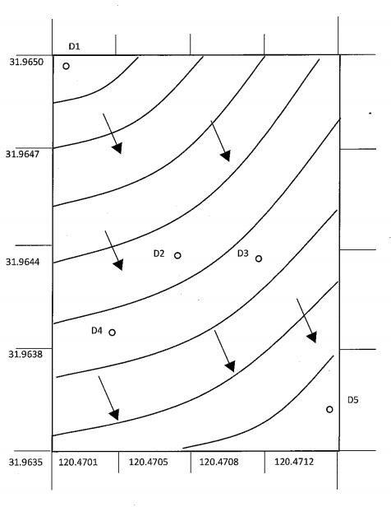
图8-1 地下水流向图

（3）结果分析

根据检测结果，上半年地下水样品常规检测项目中有21项被检出，均未超过《地下水质量标准》（GB/T14848-2017）中的Ⅳ类水标准。特征污染因子石油烃均有检出，检出值均未超过《上海市建设用地地下水污染风险管控筛选值补充指标》（沪环土〔2020〕62号）规定的限值。地下水样品监测结果分析见表8-9。

下半年地下水样品常规检测项目中有20项被检出，均未超过《地下水质量标准》（GB/T14848-2017）中的Ⅳ类水标准。特征污染因子石油烃均有检出，检出值均未超过《上海市建设用地地下水污染风险管控筛选值补充指标》（沪环土〔2020〕62号）规定的限值，特征污染因子钡均有检出，检出值均未超过《地下水质量标准》（GB/T14848-2017）中的Ⅳ类水标准，地下水样品监测结果分析见表8-10。

表8-9上半年地下水样品监测结果分析表
序号 | 检测因子 | 检出限(mg/L) | 样品数量（个） | 检出率 | 检出浓度(mg/L) |  | 标准限值(mg/L) | 水质标准
 |  |  |  |  | 最小值 | 最大值 | 标准限值(mg/L) | 水质标准
1 | 色（铂钴色度单位） | / | 2 | 100% | 5 | 5 | ≤25 | Ⅳ类
2 | 嗅和味 | / | 2 | 0 | 无 | 无 | 无 | Ⅳ类
3 | 浑浊度 | 0.3NTU | 2 | 100% | 9.0 | 9.7 | ≤10NTU | Ⅳ类
4 | 肉眼可见物 | / | 2 | 0 | 无 | 无 | 无 | Ⅳ类
5 | pH | / | 2 | 100% | 7.7 | 7.8 | 5.5≤pH≤6.5  8.5≤pH≤9.0 | Ⅳ类
6 | 总硬度 | 5 | 2 | 100% | 167 | 318 | ≤650 | Ⅳ类
7 | 溶解性总固体 | 4 | 2 | 100% | 516 | 628 | ≤2000 | Ⅳ类
8 | 硫酸盐 | 0.018 | 2 | 100% | 59.8 | 79.4 | ≤350 | Ⅳ类
9 | 氯化物 | 0.007 | 2 | 100% | 8.46 | 20.6 | ≤350 | Ⅳ类
10 | 铁 | 0.01 | 2 | 50% | ND | 0.02 | ≤2.0 | Ⅳ类
11 | 锰 | 0.004 | 2 | 100% | ND | 0.04 | ≤1.5 | Ⅳ类
12 | 钠 | 0.03 | 2 | 100% | 19.6 | 21.9 | ≤400 | Ⅳ类
13 | 铜 | 8×10⁻⁵ | 2 | 100% | 2.4 × 10⁻⁴ | 2.40× 10⁻³ | ≤1.5 | Ⅳ类
14 | 锌 | 6.7×10⁻⁴ | 2 | 100% | 3.3×10⁻² | 5.01×10⁻² | ≤5.0 | Ⅳ类
15 | 铝 | 0.00015 | 2 | 100% | 0.014 | 0.035 | ≤0.5 | Ⅳ类
16 | 挥发性酚类 | 0.0003 | 2 | 100% | 0.0007 | 0.0009 | ≤0.01 | Ⅳ类
17 | 阴离子表面活性剂 | 0.05 | 2 | 0 | ND | ND | ≤0.3 | Ⅳ类
18 | 耗氧量 | 0.4 | 2 | 100% | 1.7 | 3.8 | ≤10.0 | Ⅳ类
19 | 氨氮 | 0.025 | 2 | 100% | 0.075 | 0.239 | ≤1.5 | Ⅳ类
20 | 硫化物 | 0.005 | 2 | 0 | ND | ND | ≤0.1 | Ⅳ类
21 | 亚硝酸盐 | 0.003 | 2 | 100% | 0.027 | 0.067 | ≤4.8 | Ⅳ类
22 | 硝酸盐 | 0.004 | 2 | 100% | 0.151 | 0.870 | ≤30 | Ⅳ类
23 | 氟化物 | 0.006 | 2 | 100% | 1. 03 | 1.14 | ≤2.0 | Ⅳ类
24 | 氰化物 | 0.002 | 2 | 0 | ND | ND | ≤0.1 | Ⅳ类
25 | 碘化物 | 0.025 | 2 | 100% | ND | ND | ≤0.5 | Ⅳ类
26 | 汞 | 4×10⁻⁵ | 2 | 50% | ND | ND | ≤0.002 | Ⅳ类
27 | 砷 | 1.2×10⁻⁴ | 2 | 50% | ND | 3×10⁻⁴ | ≤0.05 | Ⅳ类
28 | 硒 | 4.1×10⁻⁴ | 2 | 0 | ND | ND | ≤0.1 | Ⅳ类
29 | 镉 | 5×10⁻⁵ | 2 | 0 | ND | ND | ≤0.01 | Ⅳ类
30 | 铅 | 9×10⁻⁵ | 2 | 0 | ND | ND | ≤0.1 | Ⅳ类
31 | 铬（六价） | 0.004 | 2 | 0 | ND | ND | ≤0.1 | Ⅳ类
32 | 氯仿 | 1.4×10⁻³ | 2 | 0 | ND | ND | ≤0.3 | Ⅳ类
33 | 四氯化碳 | 1.5×10⁻³ | 2 | 0 | ND | ND | ≤0.05 | Ⅳ类
34 | 苯 | 1.4×10⁻³ | 2 | 0 | ND | ND | ≤0.12 | Ⅳ类
35 | 甲苯 | 1.4×10⁻³ | 2 | 0 | ND | ND | ≤1.4 | Ⅳ类
36 | 石油烃（C₁₀-C₄₀） | 1.0×10⁻³ | 2 | 100% | 0.07 | 0.10 | ≤1.2 | Ⅳ类
37 | 1,2,4-三甲苯 | 0.7μg/L | 2 | 0 | ND | ND | 1.5μg/L | Ⅳ类
38 | 1,3,5-三甲苯 | 0.8μg/L | 2 | 0 | ND | ND | 37μg/L | Ⅳ类

注：为《地下水质量标准》（GB/T14848-2017）中的Ⅳ类水标准

表8-10 下半年地下水样品监测结果分析表
序号 | 检测因子 | 检出限(mg/L) | 样品数量（个） | 检出率 | 检出浓度(mg/L) |  | 对照点浓度(mg/L) | 标准限值(mg/L) | 水质标准
 |  |  |  |  | 最小值 | 最大值 | 对照点浓度(mg/L) | 标准限值(mg/L) | 水质标准
1 | 色（铂钴色度单位） | / | 4 | 100% | 5 | 25 | 5 | ≤25 | Ⅳ类
2 | 嗅和味 | / | 4 | 0 | 无 | 无 | 无 | 无 | Ⅳ类
3 | 浑浊度 | 0.3NTU | 4 | 100% | 9.4 | 9.7 | 9.8 | ≤10NTU | Ⅳ类
4 | 肉眼可见物 | / | 4 | 0 | 无 | 无 | 无 | 无 | Ⅳ类
5 | pH | / | 4 | 100% | 7.7 | 7.9 | 7.7 | 5.5≤pH≤6.5  8.5≤pH≤9.0 | Ⅳ类
6 | 总硬度 | 5 | 4 | 100% | 155 | 721 | 280 | ≤650 | Ⅳ类
7 | 溶解性总固体 | 4 | 4 | 100% | 329 | 561 | 516 | ≤2000 | Ⅳ类
8 | 硫酸盐 | 0.018 | 4 | 100% | 14 | 186 | 20 | ≤350 | Ⅳ类
9 | 氯化物 | 0.007 | 4 | 100% | 16 | 31 | 30 | ≤350 | Ⅳ类
10 | 铁 | 0.01 | 4 | 0 | ND | ND | ND | ≤2.0 | Ⅳ类
11 | 锰 | 0.004 | 4 | 100% | 0.01 | 1.04 | 0.21 | ≤1.5 | Ⅳ类
12 | 钠 | 0.03 | 4 | 100% | 16.4 | 47.8 | 22.9 | ≤400 | Ⅳ类
13 | 铜 | 8×10⁻⁵ | 4 | 0 | ND | ND | ND | ≤1.5 | Ⅳ类
14 | 锌 | 6.7×10⁻⁴ | 4 | 0 | ND | ND | ND | ≤5.0 | Ⅳ类
15 | 铝 | 0.00015 | 4 | 0 | ND | ND | ND | ≤0.5 | Ⅳ类
16 | 挥发性酚类 | 0.0003 | 4 | 100% | 0.0007 | 0.0012 | 0.0009 | ≤0.01 | Ⅳ类
17 | 阴离子表面活性剂 | 0.05 | 4 | 0 | ND | ND | ND | ≤0.3 | Ⅳ类
18 | 耗氧量 | 0.4 | 4 | 100% | 1.8 | 9.9 | 3.8 | ≤10.0 | Ⅳ类
19 | 氨氮 | 0.025 | 4 | 100% | 0.133 | 6.43 | 3.85 | ≤1.5 | Ⅳ类
20 | 硫化物 | 0.005 | 4 | 0 | ND | ND | ND | ≤0.1 | Ⅳ类
21 | 亚硝酸盐 | 0.003 | 4 | 50% | 0.044 | 0.277 | 0.053 | ≤4.8 | Ⅳ类
22 | 硝酸盐 | 0.004 | 4 | 33% | 0.062 | 0.096 | 0.062 | ≤30 | Ⅳ类
23 | 氟化物 | 0.006 | 4 | 100% | 0.31 | 0.83 | 0.62 | ≤2.0 | Ⅳ类
24 | 氰化物 | 0.002 | 4 | 0 | ND | ND | ND | ≤0.1 | Ⅳ类
25 | 碘化物 | 0.025 | 4 | 50% | 0.016 | 0.084 | ND | ≤0.5 | Ⅳ类
26 | 汞 | 4×10⁻⁵ | 4 | 0 | ND | ND | ND | ≤0.002 | Ⅳ类
27 | 砷 | 1.2×10⁻⁴ | 4 | 25% | ND | 8×10⁻⁴ | ND | ≤0.05 | Ⅳ类
28 | 硒 | 4.1×10⁻⁴ | 4 | 0 | ND | ND | ND | ≤0.1 | Ⅳ类
29 | 镉 | 5×10⁻⁵ | 4 | 0 | ND | ND | ND | ≤0.01 | Ⅳ类
30 | 铅 | 9×10⁻⁵ | 4 | 0 | ND | ND | ND | ≤0.1 | Ⅳ类
31 | 铬（六价） | 0.004 | 4 | 0 | ND | ND | ND | ≤0.1 | Ⅳ类
32 | 氯仿 | 1.4×10⁻³ | 4 | 0 | ND | ND | ND | ≤0.3 | Ⅳ类
33 | 四氯化碳 | 1.5×10⁻³ | 4 | 0 | ND | ND | ND | ≤0.05 | Ⅳ类
34 | 苯 | 1.4×10⁻³ | 4 | 0 | ND | ND | ND | ≤0.12 | Ⅳ类
35 | 甲苯 | 1.4×10⁻³ | 4 | 0 | ND | ND | ND | ≤1.4 | Ⅳ类
36 | 石油烃（C₁₀-C₄₀） | 1.0×10⁻³ | 4 | 100% | 0.08 | 0.15 | 0.13 | ≤1.2 | Ⅳ类
37 | 1,2,4-三甲苯 | 0.7μg/L | 4 | 0 | ND | ND | ND | 1.5μg/L | Ⅳ类
38 | 1,3,5-三甲苯 | 0.8μg/L | 4 | 0 | ND | ND | ND | 37μg/L | Ⅳ类
注：为《地下水质量标准》（GB/T14848-2017）中的Ⅳ类水标准

根据地下水检测结果，分析如下：

上半年地下水：

1）基本项目分析

本次调查的地块内地下水样品pH值分布在7.7~7.8之间，符合《地下水质量标准》（GB/T14848-2017）Ⅳ类标准（5.5~9.0）要求。

感官性状及一般化学指标：本次调查分析了地块内地下水中的感官性状及一般化学指标。检测结果表明，采集的地块内地下水样品无嗅和味、无肉眼可见物，除阴离子表面活性剂、硫化物未检出外，其余指标均有检出，其余元素满足《地下水质量标准》（GB/T 14848-2017）IV类标准限值。

毒理学指标：本次调查分析了地块内地下水中的毒理学指标。检测结果表明，采集的地块内地下水样品氰化物、镉、铅、硒、铬（六价）、氯仿、四氯化碳、苯、甲苯均未检出，其余元素有检出，且检出值低于《地下水质量标准》（GB/T 14848-2017）Ⅳ类标准限值，满足标准要求。

2）特征污染因子分析

石油烃（C₁₀-C₄₀）：本次调查地块地下水中石油烃特征污染因子均有检出，检出率为100%，最大检出值为0.1mg/L，最小检出值为0.07mg/L，均未超过《上海市建设用地地下水污染风险管控筛选值补充指标》（沪环土〔2020〕62号）中规定的第二类用地筛选值。

1,2,4-三甲苯:本次调查地下水中点位1,2,4-三甲苯均未检出。

1,3,5-三甲苯：本次调查地下水中点位1,3,5-三甲苯均未检出。

下半年地下水：

1）基本项目分析

本次调查的地块内地下水样品pH值分布在7.7~7.9之间，符合《地下水质量标准》（GB/T14848-2017）Ⅳ类标准（5.5~9.0）要求。

感官性状及一般化学指标：本次调查分析了地块内地下水中的感官性状及一般化学指标。检测结果表明，采集的地块内地下水样品无嗅和味、无肉眼可见物，除铁、铜、锌、铝、阴离子表面活性剂、硫化物未检出外，其余指标均有检出，其中，D3点位总硬度超标，超标倍数为1.11倍，D2、D5点位氨氮超标，超标倍数分别为4.29倍和2.57倍，其余检出元素满足《地下水质量标准》（GB/T 14848-2017）IV类标准限值。氨氮超标可能是由于张家港扬子江国际化工园区及园区企业建设之前该区域土地为农业种植地，结合地块历史情况，氮肥是我国农业上使用最多的肥料，地下水氨氮浓度偏高可能是由于本区域历史上使用过量氮肥导致；总硬度超标可能是由于张家港扬子江国际化工园区及园区企业在建设初期使用大量建筑材料及回填土平整场地所致。

毒理学指标：本次调查分析了地块内地下水中的毒理学指标。检测结果表明，采集的地块内地下水样品氰化物、铜、汞、镉、铅、硒、铬（六价）、氯仿、四氯化碳、苯、甲苯均未检出，其余元素有检出，且检出值低于《地下水质量标准》（GB/T 14848-2017）Ⅳ类标准限值，满足标准要求。

2）特征污染因子分析

石油烃（C₁₀-C₄₀）：本次调查地块地下水中石油烃特征污染因子均有检出，检出率为100%，最大检出值为0.15mg/L，最小检出值为0.08mg/L，均未超过《上海市建设用地地下水污染风险管控筛选值补充指标》（沪环土〔2020〕62号）中规定的第二类用地筛选值。

1,2,4-三甲苯:本次调查地下水中点位1,2,4-三甲苯均未检出。
1,3,5-三甲苯：本次调查地下水中点位1,3,5-三甲苯均未检出。

（4）地下水特征污染因子趋势分析

本年度共计监测2次地下水，本次对2022年、2023年上半年、2023年下半年，3次有检出的地下水特征污染因子进行趋势分析。

石油烃（C₁₀-C₄₀）

由上图可看出，各监测井中石油烃（C₁₀-C₄₀）浓度均为上升趋势。

第九章 质量保证与质量控制

9.1 自行监测质量体系
监测机构应具有与监测任务相适应的技术人员、仪器设备和实验室环境，明确监测人员和管理人员的职责、权限和相互关系，并有适当的措施和程序保证监测结果准确可靠。

本企业全部委托第三方机构的资质和能力进行确认，保证其满足自行监测的质量要求。

9.2 监测方案制定的质量保证与控制
监测方案由技术员编制完成后进行自审，然后由技术负责人内审，审核布点采样方案是否符合技术规定要求。要点包括：
- 布点区域、布点数量、布点位置、采样深度是否符合技术规定的要求；
- 点位样品采集类型和检测指标设置是否合理；
- 采样点是否经过现场核实；
- 布点信息汇总表填写是否规范；
- 布点方案是否按照技术负责人意见修改完善。
表9-1 质量控制人员及职责
方案质量控制阶段 | 职责 | 要点 | 注意事项
自审 | 对方案进行自审 | - 重点设施及区域识别是否充分；  - 测试项目选取依据是否充分；  - 监测点/监测井的位置、数量和深度是否符合标准要求 | 重点关注地块本企业信息、点位布设，确保方案满足规定要求
内审 | 对方案进行内审 | - 监测点/监测井的位置是否明确，布点位置的定理由是否合理。  - 监测点是否经过现场确认。  - 监测项目和监测频次的选取是否符合标准要求。  - 测试项目的分析方法是否明确，检出限满足要求。  - 土壤和地下水测试项目分类及样品采集保存流转安排是否明确。  - 现场安全防护是否有针对性。 | 重点关注地块本企业信息、点位布设，确保方案满足规定要求

9.3 样品采集、保存、流转、制备与分析的质量保证
为确保采样和现场检测符合技术要求，保证采集样品的代表性、有效性，有效控制样品运输和流转过程，规范实施现场检测行为，特对现场采样进行一系列的质量控制工作。
（1）采样前的准备
①按照调查布点采样方案中的相关要求，由采样小组负责人提前安排现场采样人员、采样车辆、采样工具、现场检测设备等事项，并提前与委托方取得联系沟通，进行技术交底，明确现场关注的事项和组内人员任务分工及质量考核要求。
采样小组负责人和现场检测人员均熟悉采样流程和操作规程，掌握土壤和地下水采样的相关技术规定和质量管理要求，掌握相关设备的操作方法，经过采样和现场检测的专项技术培训，考核合格，持证上岗。
②采样前，采样小组负责人提前了解项目的目的、内容、点位、参数、样品量以及现场情况等，以便后续采样工作顺利实施。采样小组负责人与现场检测人员进行技术交底，明确本项目现场采样要求，布置任务分工。明确本项目方案中预设的点位、参数、样品数量以及相应检测标准等信息，制定规范的采样方案、样品流转方案及实验室检测方案。采样和现场检测时明确采样和现场检测目的和方法，严格遵守操作规程。
③依据调查方案中的检测项目，准备合适的土壤和地下水采样工具和器具。非扰动采样器用于挥发性有机物土壤样品采集，不锈钢的采样铲用于半挥发性有机物土壤样品采集，木铲用于重金属土壤样品采集。一次性贝勒管用于地下水样品采集。
④依据现场工作需要，准备相应的采样设备，如PID、XRF、GPS、pH计、电导率仪、氧化还原电位仪等现场快速检测设备。
采样小组负责人确保携带仪器设备正常使用并准确有效，使用时做好采样器具和设备的日常维护。
⑤采样小组负责人按规定要求选择土壤和水质保存剂和固定剂，同时做好和采样辅助工具的准备等，如项目所需的样品瓶、样品袋、样品箱、蓝冰等。
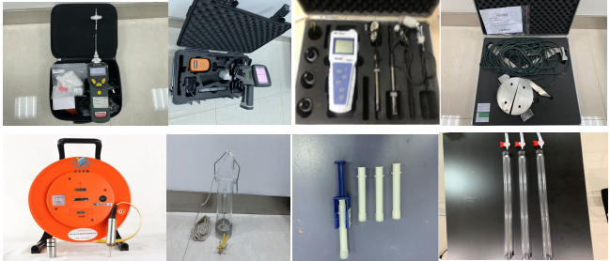
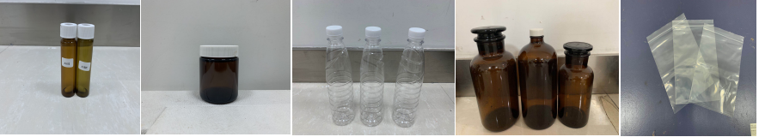
图9-1 采样前的准备
（2）土壤样品的采集
①样品采集
每个采样点按样品要求采集土壤样品，分析重金属项目样品采用自封袋分装，分析挥发性有机物使用非扰动采样器采取土壤；半挥发性有机物的样品使用棕色玻璃瓶封装且不留顶空，装入保温箱中待运输。
②样品标识
所采样品均贴有样品标签，样品标签的内容至少应包括：样品编号、采样时间、采样地点、检测项目、样品保存方式。
③采样记录
采样点位均有完整的采样记录，包括采样日期、天气状况、采样人员、采样位置简图及布点位置、采样地点及相关的资料、样品编号、采样器材及方法、采样深度及采样点坐标、样品的土壤特性描述等。
④设备清洁
与样品接触的土钻采样元件、铜管或不锈钢衬管在使用后应更换或清理干净方能重复使用。清洗方法为先用毛刷或钢刷将附着的土壤刷除，最后以去离子水或不含待测物的试剂水润洗，风干后以塑料袋、铝箔或聚氯乙烯（简称PVC）膜包裹备用。
⑤工作现场复原
在采样结束后，应将工作现场尽量恢复原状，例如以膨润土回填并以水泥复原地面。同时，在采样过程中采集的废弃土样，由于不清楚浓度是否较高，回收进行相应处置。
- 样品的保存及流转
样品采集完成后，由采样员在样品瓶上标明样品编号等信息，并做好现场记录。所有样品采集后放入装有足够蓝冰的保温箱中，采用适当的减震隔离措施，保证运输过程中样品完好并满足保存温度，严防样品瓶破损、混淆或沾污，土壤有机污染物样品运输过程防震、低温保存、避免阳光照射，在保存时限内运送至公司进行分析。
装运前采样人员现场逐项核对采样记录表、样品标签、采样点位图标记等，核对无误后分类装箱。采样人员现场填好样品流转单，同样品一起交给样品管理员。样品送回实验室后，样品管理员收到样品后即时核对采样记录单、样品标签与样品登记表，核对无误后将样品放入冷库待检。
- 土壤样品的质量控制
为保证样品分析测试结果的准确与稳定，实验室开展了以下质量控制手段：
①空白试验
全程序空白、运输空白
按样品检测要求，本调查项目土壤样品共设置2批运输空白、2批全程序空白，以进行运输过程的质量控制。
②实验室空白
每批次样品分析时均进行实验室空白试验。分析测试方法有规定的，按分析测试方法的规定进行；分析测试方法无规定时，每批样品或每10个样品至少做1次实验室空白试验。
②精密度试验
参照《重点行业工业企业调查质量保证与质量控制技术规定（试行）》的相关要求，该批次样品分析时，每个检测项目均抽取了不低于5%的样品进行了平行双样分析，通过计算平行样的相对偏差，考察实验室精密度。
③准确度试验
参照《重点行业工业企业调查质量保证与质量控制技术规定（试行）》的相关要求，具备与被测土壤样品基体相同或类似的有证标准物质时，在每批次样品分析时同步均匀插入有证标准物质样品进行分析测试。每批次同类型分析样品插入至少1组标准物质样品。
④样品加标回收率
依据技术规定，当没有合适的土壤基体有证标准物质时，采用样品加标回收率试验对准确度进行控制。每批次同类型分析样品中，随机抽取了5％的样品进行加标回收率试验。

第十章 结论与措施

10.1 监测结论
（1）本次调查共设置9个土壤监测点位（含1个对照点），送检10个土壤样品（包括1个现场平行样、1个对照点样品），主要分析了pH、重金属、挥发性有机物、半挥发性有机物、石油烃（C₁₀-C₄₀）、三甲苯。经调查发现，该地块所有土壤样品的各项检测因子指标均符合《土壤环境质量建设用地土壤污染风险管控标准（试行）》（GB36600-2018）第二类用地筛选值的要求。
（2）本次雅涂科技（张家港）有限公司工业企业土壤和地下水自行监测，共划分2个一类单元、2个二类单元，根据《工业企业土壤和地下水自行监测 技术指南（试行）》（HJ 1209-2021）对监测频次的要求，一类单元地下水1年送检2次，二类单元地下水1年送检1次。
上半年共采集2个地下水样品，均为一类单元监测井（D1、D4），共计送检2个地下水样品，下半年共采集5个地下水样品（包含1个对照点），检测指标涵盖《地下水质量标准》（GBT14848-2017）表一除菌类及放射性外35项及地块识别的其它特征污染物（石油烃（C₁₀-C₄₀）、三甲苯），根据检测结果分析，上述指标均满足《地下水质量标准》（GBT14848-2017）中Ⅳ类标准限值及其他对应要求。

10.2 企业针对监测结果拟采取的主要措施及原因
根据本年度监测结果拟采取的主要措施及原因如下：
（1）加强日常管理，对有检出但未超标区域，应加强对生产装置、罐体和环境保护设施的检查和维护；落实好生产设施跑冒滴漏、泄漏、污水排放、固废危废处置等风险源头控制措施，防止新增污染源。
（2）在后续工作中，按照规范要求继续定期对地块内土壤、地下水开展日常监测，监控特征污染物浓度变化趋势。同时加强对生产区、储存区以及污水综合处理区等区域的防渗工程检查，若发现防渗密封材料老化或损坏，应及时维修更换，阻断污染物泄露扩散途径。
（3）根据相关规定要求，定期对重点场所或重点设施开展土壤污染隐患排查，土壤污染隐患排查可与企业日常检修及大检修排查相结合。对于检查出跑冒滴漏的管道、法兰、泵体等应及时修理或者更换。对生产区、储存区、污水综合处理区等重点区域，做好硬化地面、围堰、边沟的定期检查和维护，对于相关设施出现裂缝、破损等情况的，应及时修补。
（4）增强环境保护意识，普及土壤污染防治相关知识，加强法律法规政策宣传解读，提升员工环境污染防治重视程度，增加员工在环境保护及风险管控工作中的积极性和参与度。

10.3 不确定性分析
（1）对于在产企业，监测点/监测井的布设应遵循不影响企业正常生产且不造成安全隐患与二次污染的原则，即土壤点位和地下水点位的布设应在不影响企业正常生产且不造成安全隐患与二次污染的情况下确定（例如钻探过程可能引起爆炸、坍塌、打穿管线或防渗层等）。因此，土壤污染监测布点受到了一定限制。对于有地面防渗的区域，如车间生产装置区、储罐、库区内、堆场及装卸区内等，为不影响企业生产且不造成安全隐患与二次污染，本次土壤污染监测未在这些区域内布点。通过对上述区域周边渗漏风险较小的区域布点采样，采集样品检测结果符合国家相关标准，可判断上述区域周边土壤和地下水污染可能性较低。但车间、储罐、库房等区域内部水泥硬化层下土壤质量不明，后期该厂停产或搬迁后，需对上述区域土壤进行监测。
（2）由于浅层地下水流向可能受季节、降雨量、附近地表水等环境因素的影响，故不排除地下水流向随着环境因素的变化而变化。若本地块所在区域水文条件发生变化，地块外地下水中的污染物可能向本地块迁移，同时会影响该地块土壤环境质量。因此，本次调查土壤与地下水分析结构仅代表特定时期地块内存在的特定情况，无法预料到地块土壤与地下水将来的环境状况。
（3）由于本次调查参照的是现行的法律法规、技术导则等文件，若后续相关文件的更新可能会对本次调查结果带来一定不确定性。

附件
附件一 重点监测单元清单
附件二 现场照片
附件三 土壤及地下水现场记录
附件四 实验室CMA资质证书
附件五 土壤及地下水检测报告

重点监测单元清单
企业名称 | 雅涂科技（张家港）有限公司
序号 | 单元内需要监测的重点场所/设施/设备名称 | 功能（即该重点场所/设施/设备/涉及的生产活动） | 涉及有毒有害物质清单 | 关注污染物 | 是否为隐蔽性设施 | 单元类别（一类/二类） | 该单元对应的监测点位编号
单元A | 危废仓库 | 储存危废 | 废液、污泥、水处理浮油、树脂粘稠物、废有机溶剂等 | 挥发性有机物、半挥发性有机物、重金属、pH、总石油烃、三甲苯 | 是 | 一类 | D1、T1、T2
单元A | 储罐区 | 储存原辅料 | 醋酸丁酯、二甲苯、芳烃 100#、丁醇 | 挥发性有机物、半挥发性有机物、重金属、pH、总石油烃、三甲苯 | 是 | 一类 | D1、T1、T2
单元B | 甲一车间 | 生产 | 二甲苯、芳烃100#、醋酸丁酯、正丁醇、柴油、环氧树脂、醇酸树脂、甲基丙二醇、乙二醇 | 挥发性有机物、半挥发性有机物、重金属、pH、总石油烃、三甲苯 | 否 | 二类 | D2、T3、T4
单元B | 甲三车间 | 生产 | 二甲苯、芳烃100#、醋酸丁酯、正丁醇、柴油、环氧树脂、醇酸树脂、甲基丙二醇、乙二醇 | 挥发性有机物、半挥发性有机物、重金属、pH、总石油烃、三甲苯 | 否 | 二类 | D2、T3、T4
单元C | 甲二车间 | 生产 | 二甲苯、芳烃100#、醋酸丁酯、正丁醇、柴油、环氧树脂、醇酸树脂、甲基丙二醇、乙二醇 | 挥发性有机物、半挥发性有机物、重金属、pH、总石油烃、三甲苯 | 否 | 二类 | D3、T5、T7
单元C | 甲类仓库二 | 储存原辅料 | 正丁醇、柴油、环氧树脂、醇酸树脂、甲基丙二醇、乙二醇 | 挥发性有机物、半挥发性有机物、重金属、pH、总石油烃、三甲苯 | 否 | 二类 | D3、T5、T7
单元C | 甲类仓库三 | 储存原辅料 | 正丁醇、柴油、环氧树脂、醇酸树脂、甲基丙二醇、乙二醇 | 挥发性有机物、半挥发性有机物、重金属、pH、总石油烃、三甲苯 | 否 | 二类 | D3、T5、T7
单元C | 丙类仓库 | 储存原辅料 | 正丁醇、柴油、环氧树脂、醇酸树脂、甲基丙二醇、乙二醇 | 挥发性有机物、半挥发性有机物、重金属、pH、总石油烃、三甲苯 | 否 | 二类 | D3、T5、T7
单元D | 污水处理区 | 处理废水 | 二甲苯、芳烃100#、醋酸丁酯、正丁醇、柴油、环氧树脂、醇酸树脂、甲基丙二醇、乙二醇 | 挥发性有机物、半挥发性有机物、重金属、pH、总石油烃、三甲苯 | 是 | 一类 | D4、T6、T8
单元D | 公用工程车间 | 公辅设备 | 二甲苯、芳烃100#、醋酸丁酯、正丁醇、柴油、环氧树脂、醇酸树脂、甲基丙二醇、乙二醇 | 挥发性有机物、半挥发性有机物、重金属、pH、总石油烃、三甲苯 | 是 | 一类 | D4、T6、T8
单元D | 事故池 | 收集事故废水 | 二甲苯、芳烃100#、醋酸丁酯、正丁醇、柴油、环氧树脂、醇酸树脂、甲基丙二醇、乙二醇 | 挥发性有机物、半挥发性有机物、重金属、pH、总石油烃、三甲苯 | 是 | 一类 | D4、T6、T8

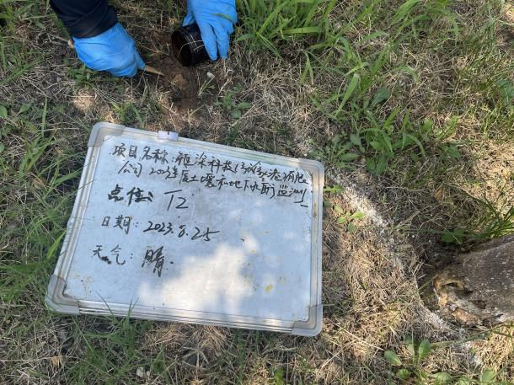 | 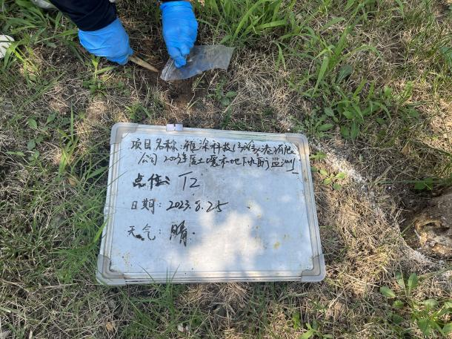
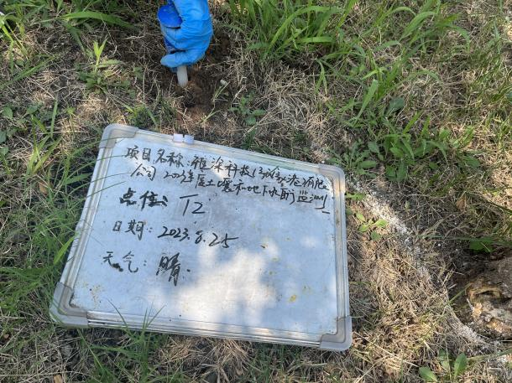 | 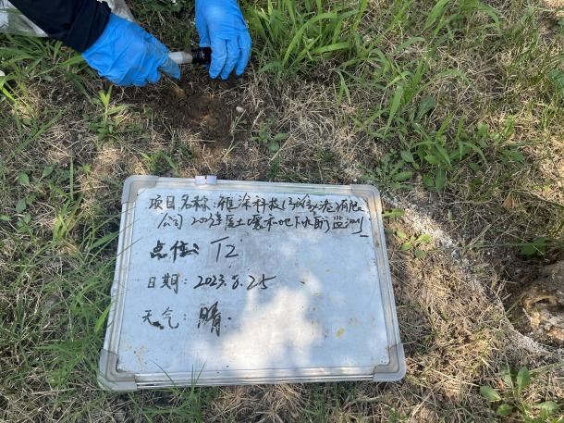
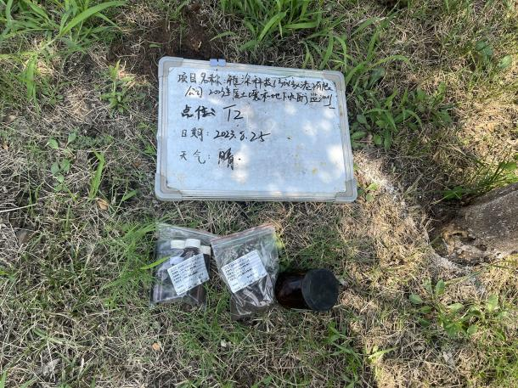 | 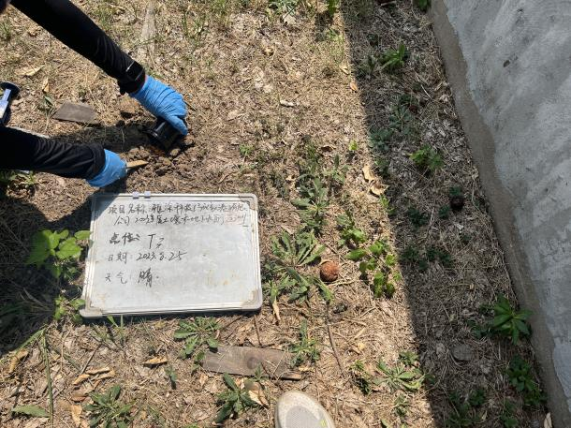
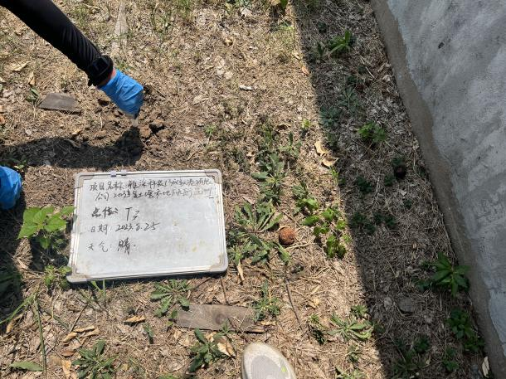 | 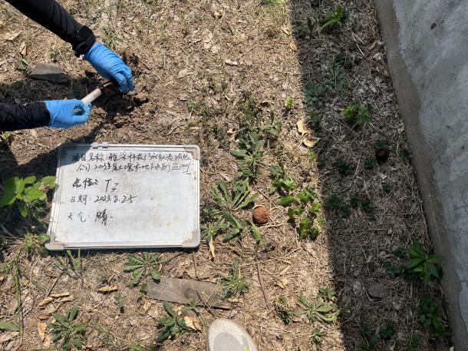
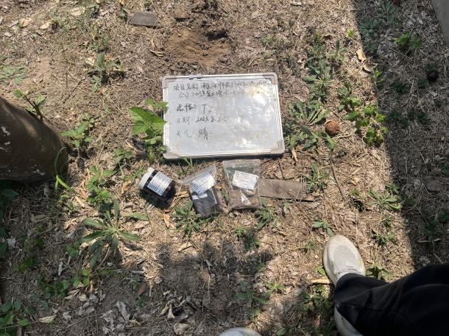 | 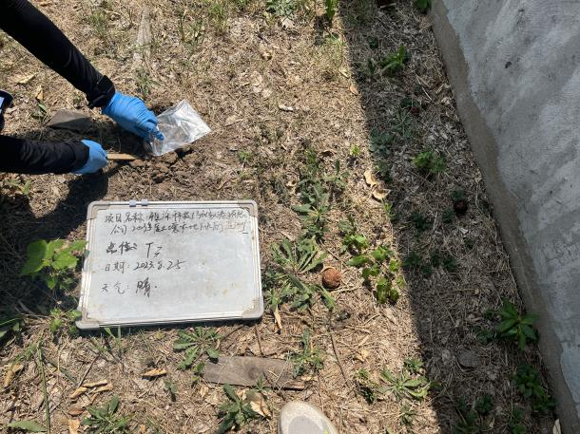

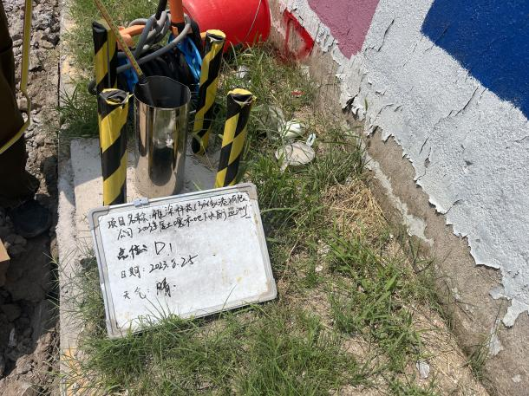 | 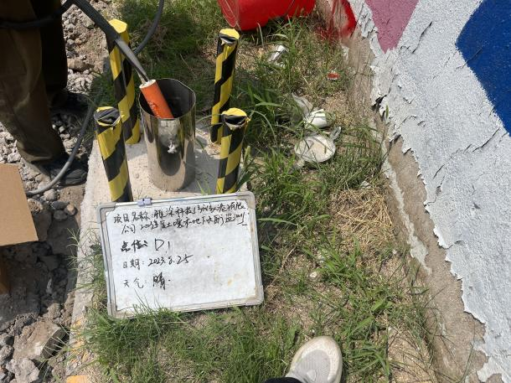
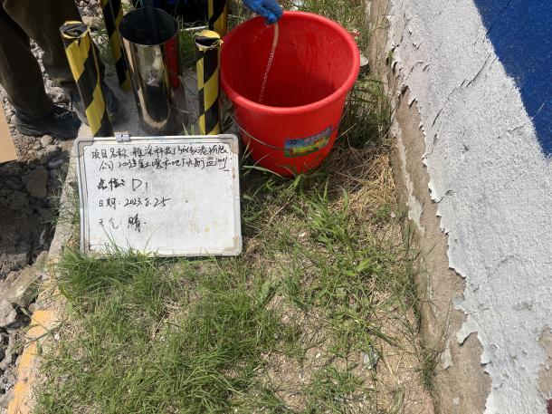 | 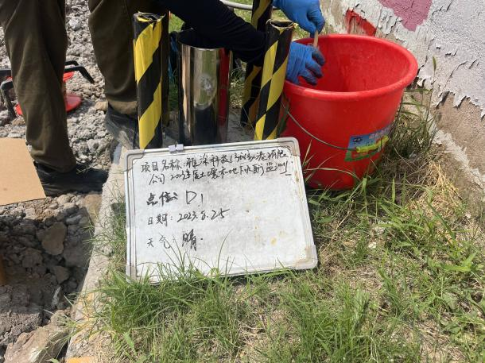
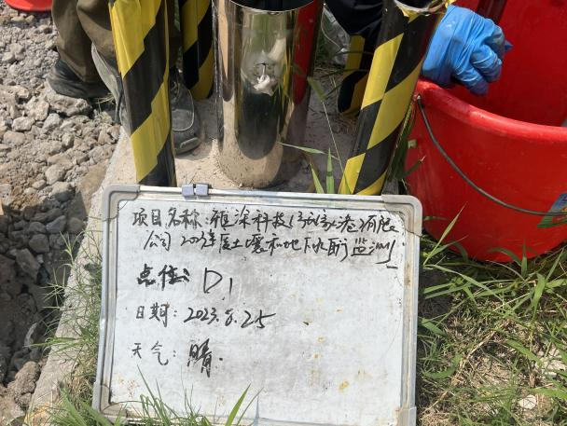 | 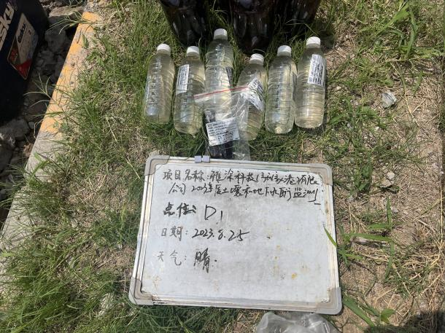
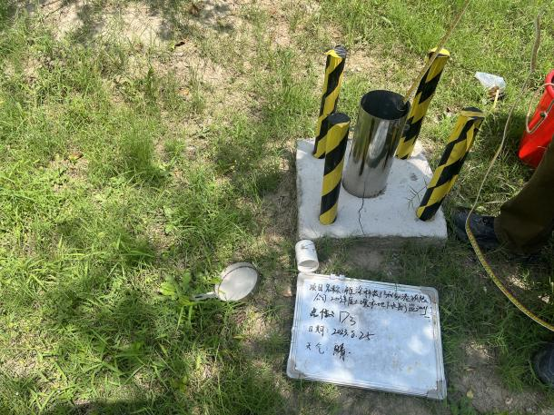 | 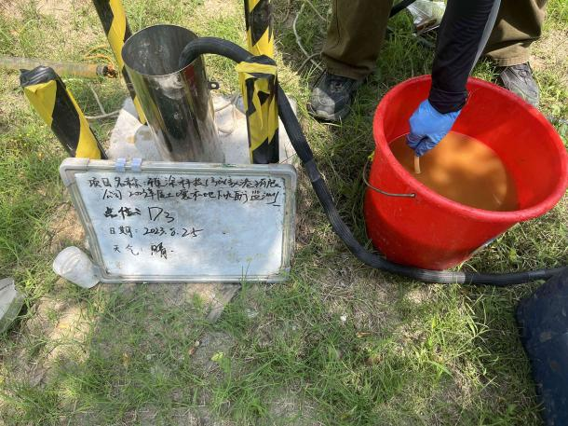
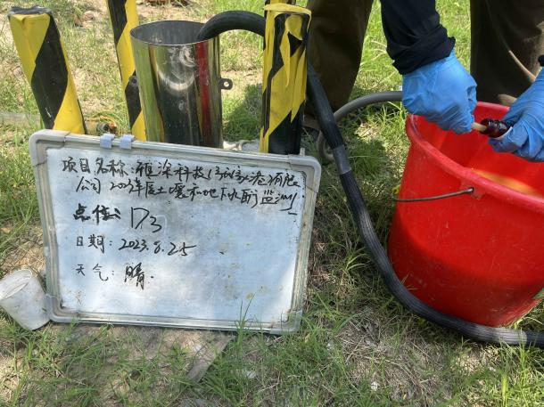 | 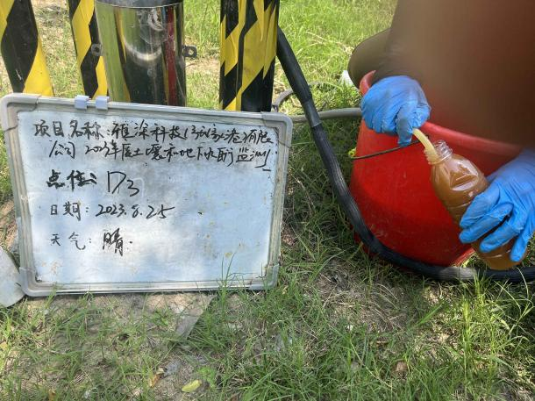
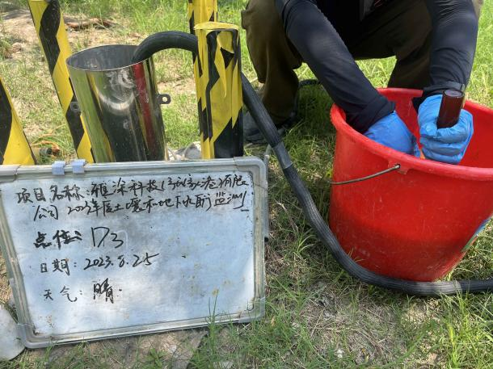 | 